ЗАНЯТИЯ С ПАЛЬЧИКАМИ
СЖИМАНИЕ – РАЗЖИМАНИЕ КУЛАЧКОВ
  КОМПЛЕКС УПРАЖНЕНИЙ
  С ПАЛЬЧИКАМИ
  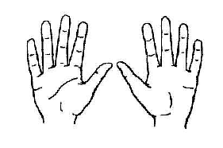
  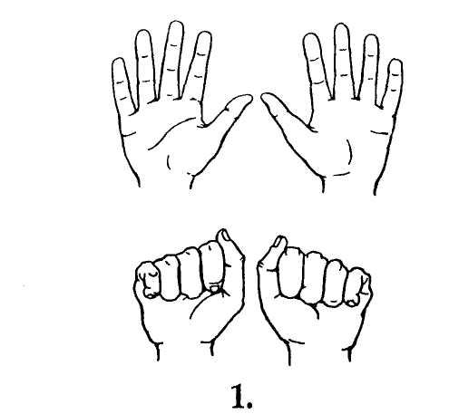
  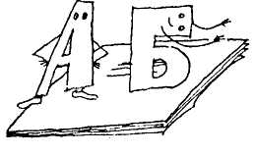 | Пальцы делают зарядку, Чтобы меньше уставать. А потом они в тетрадке Будут буковки писать.
  Дети вытягивают руки вперёд, сжимают
  и разжимают кулачки.
  Повторяют упражнение несколько раз.
ЗАНЯТИЯ С ПАЛЬЧИКАМИ  СЖИМАНИЕ – РАЗЖИМАНИЕ КУЛАЧКОВ |  | ЗАНЯТИЯ С ПАЛЬЧИКАМИ  СЖИМАНИЕ – РАЗЖИМАНИЕ КУЛАЧКОВ
  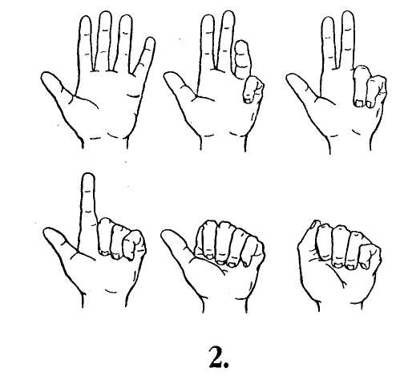
  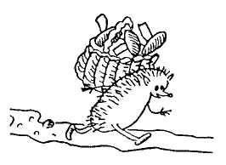 | Ёжик топал по дорожке,  И грибочки нёс в лукошке.  Чтоб грибочки сосчитать  Нужно пальцы загибать.
  Дети загибают по очереди пальцы сначала на левой,
  потом на правой руке. В конце упражнения руки у них
  должны быть сжаты в кулачки.
  Повторяют упражнение несколько раз.
  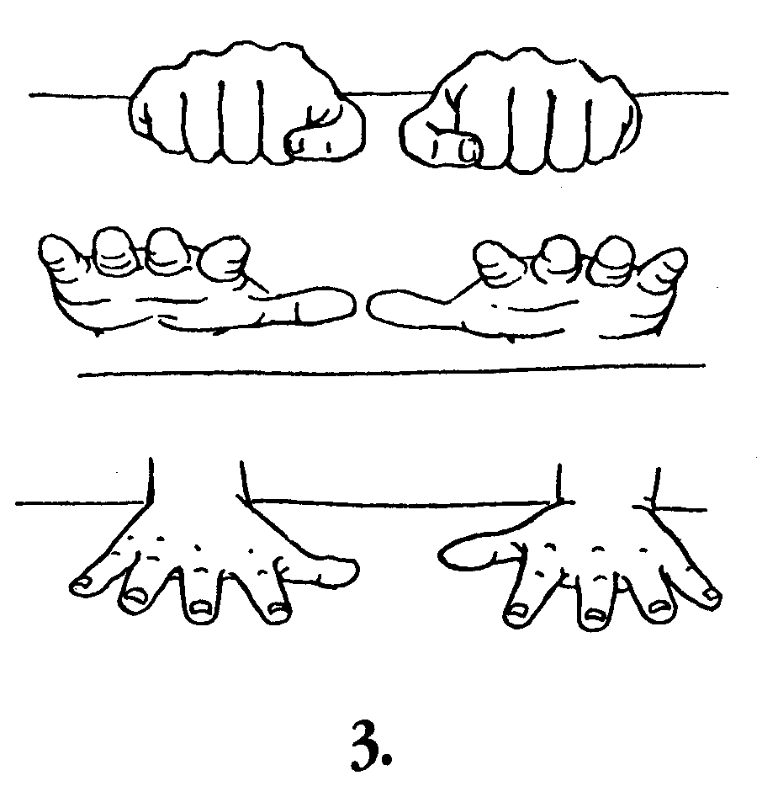
  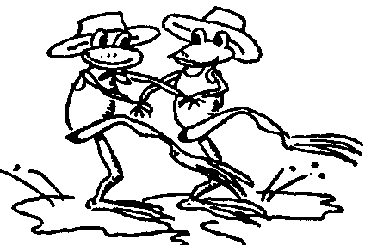 | Две весёлые лягушки  Ни минуты не сидят.  Ловко прыгают подружки,  Только брызги вверх летят.
  Дети сжимают руки в кулачки и кладут их на парту пальцами вниз. Резко распрямляют пальцы фука как бы подпрыгивает над партой) и кладут ладони на парту.
  Затем тут же резко сжимают кулачки
  и опять кладут их на парту.

ЗАНЯТИЯ С ПАЛЬЧИКАМИ  СЖИМАНИЕ – РАССЛАБЛЕНИЕ ПАЛЬЦЕВ |  | ЗАНЯТИЯ С ПАЛЬЧИКАМИ  СЖИМАНИЕ – РАССЛАБЛЕНИЕ ПАЛЬЦЕВ
  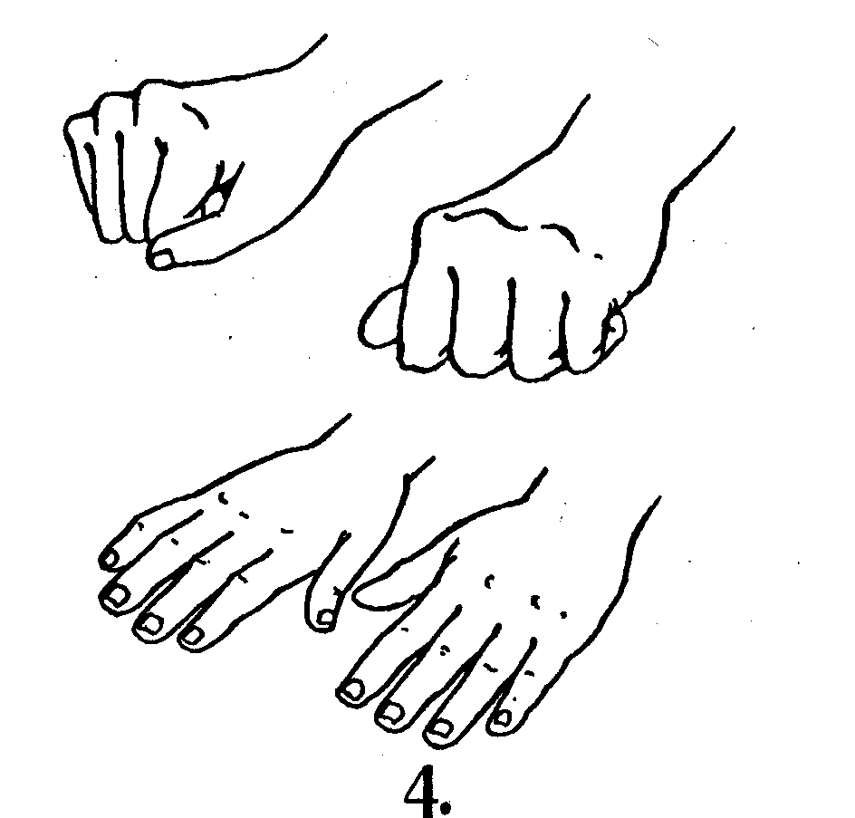
  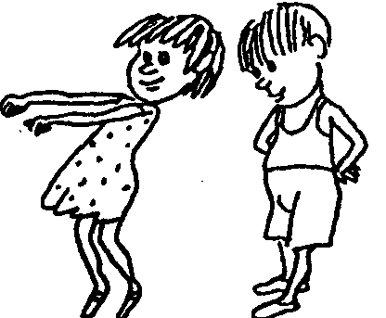 | Дружно пальчики сгибаем,  Крепко кулачки сжимаем.  Раз, два, три, четыре, пять –  Начинаем разгибать.
  Дети вытягивают руки вперёд, сжимают
  пальцы в кулачки как можно сильнее, а затем расслабляют их и разжимают. Повторяют упражнение несколько раз.
  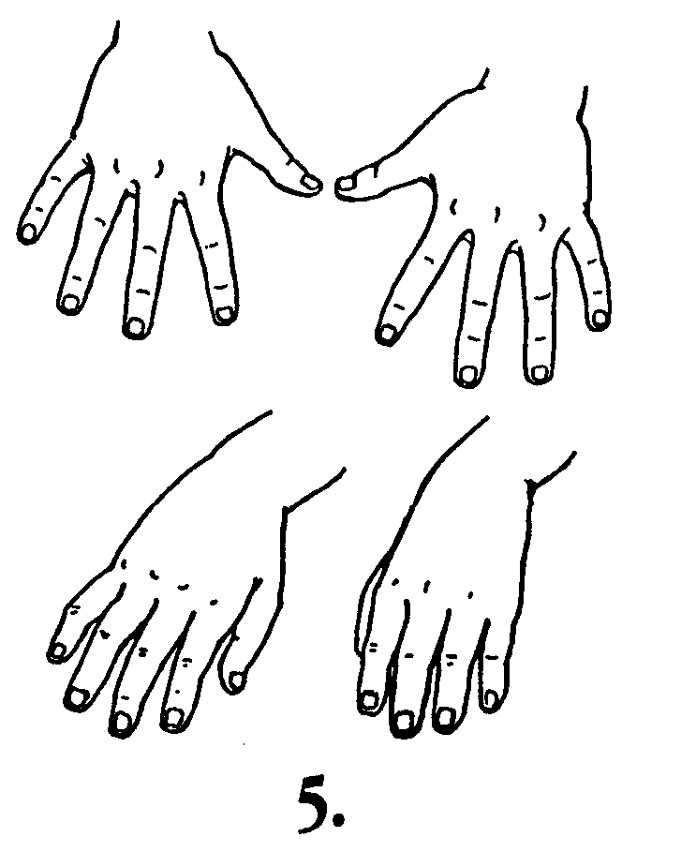
  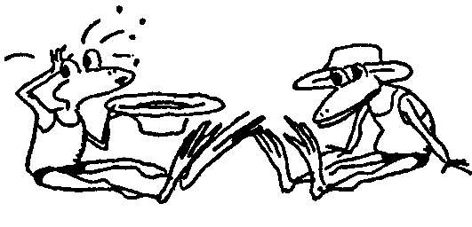 | Только уставать начнём,  Сразу пальцы разожмём,.  Мы пошире их раздвинем,  Посильнее напряжём.
  Дети вытягивают руки вперёд, растопыривают пальцы,
  Напрягают их как можно сильнее, а затем расслабляют,
  опускают руки и слегка трясут ими.
  Повторяют четверостишие несколько раз.
ЗАНЯТИЯ С ПАЛЬЧИКАМИ  СЖИМАНИЕ РАССЛАБЛЕНИЕ ПАЛЬЦЕВ |  | ЗАНЯТИЯ С ПАЛЬЧИКАМИ  СЖИМАНИЕ – РАССЛАБЛЕНИЕ ПАЛЬЦЕВ
  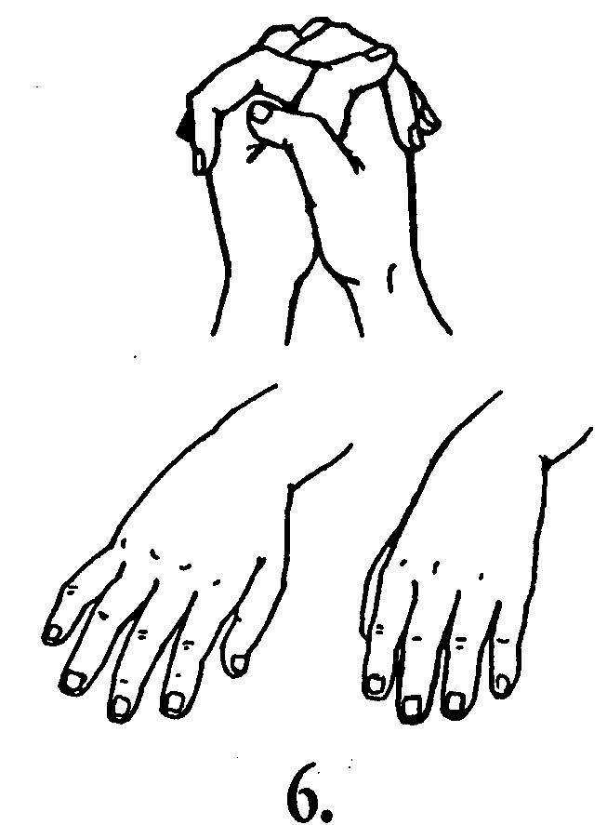
  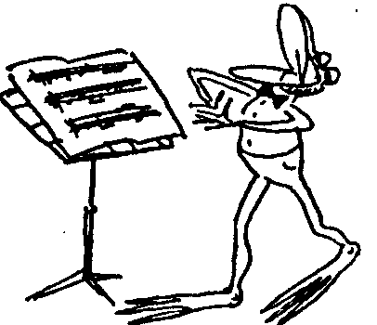 | Наши пальчики сплетём И соединим ладошки.  А потом как только можем  Крепко-накрепко сожмём.
  Дети сплетают пальцы, соединяют ладони
  и стискивают их как можно сильнее.
  Потом опускают руки и слегка трясут ими..
  Повторяют упражнение несколько раз.
  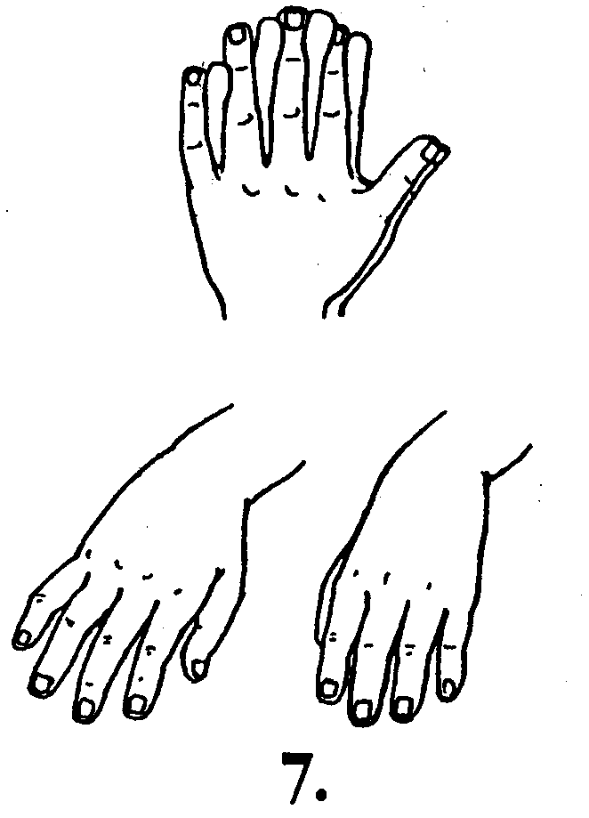
  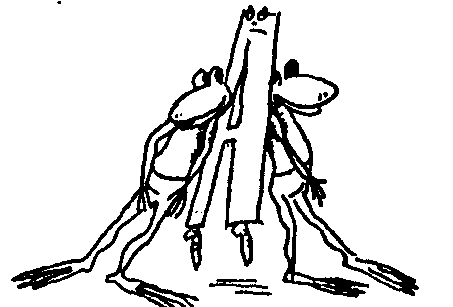 | Пальцы вытянулись дружно,  А теперь сцепить их нужно.  Кто из пальчиков сильнее?  Кто других сожмёт быстрее?
  Дети сцепляют выпрямленные пальцы обеих рук
  (без большого) и, не сгибая, сильно прижимают их друг к другу, зажимая каждый палец между двумя другими.
  Затем опускают руки и слегка трясут ими.
  Повторяют упражнение несколько раз.
ЗАНЯТИЯ С ПАЛЬЧИКАМИ  СЖИМАНИЕ РАССЛАБЛЕНИЕ ПАЛЬЦЕВ |  | ЗАНЯТИЯ С ПАЛЬЧИКАМИ  ПОДТЯГИВАНИЕ
  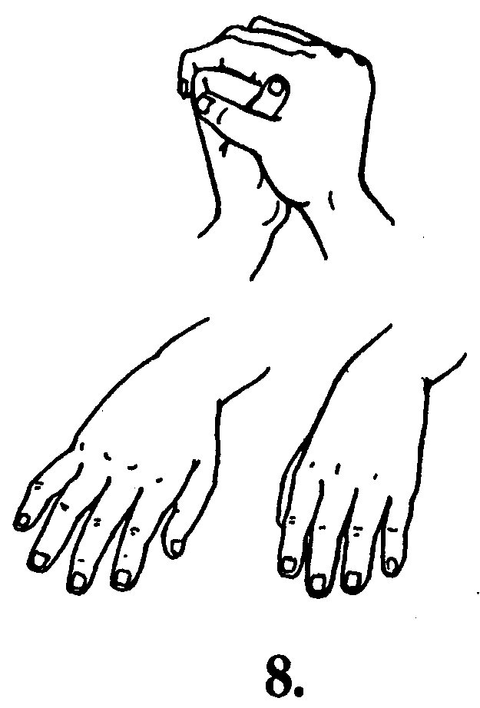
  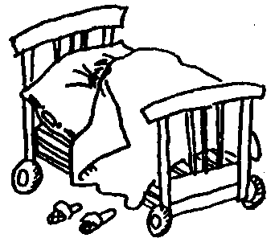 | Наши пальцы сжались тесно. Что такое? Интересно!  Видно, им прохладно стало. Их укроем одеялом.
  Дети сжимают левую руку в кулачок, а правой
  обхватывают его и сильно сжимают.
  Затем меняют руки.
  Потом опускают руки и слегка трясут ими
  Повторяют упражнение несколько раз..
  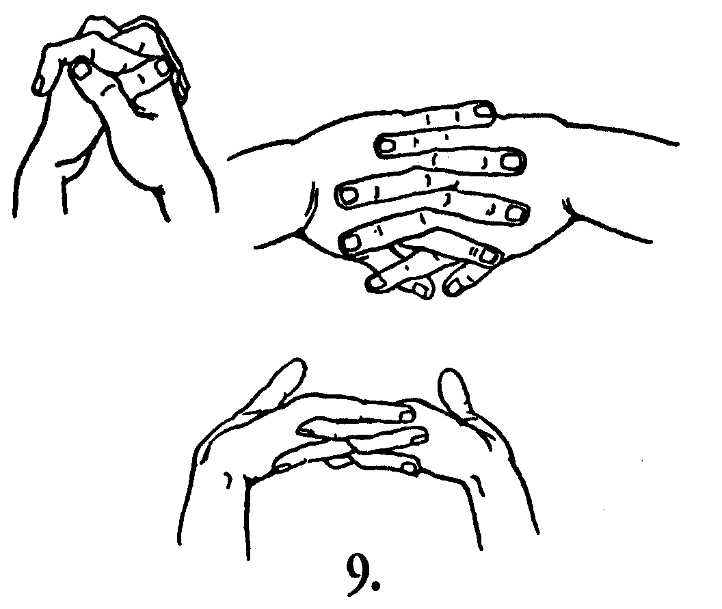
  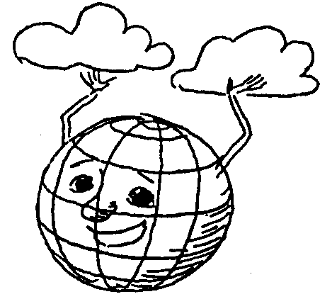 | Мы наши пальчики сплели И вытянули ручки.  Ну, а теперь мы от Земли Отталкиваем тучки.?
  Упражнение выполняют стоя.
  Дети сплетают пальцы, вытягивают руки
  ладонями вперёд, а потом поднимают
  их вверх и тянутся как можно выше.
ЗАНЯТИЯ С ПАЛЬЧИКАМИ  ПОДТЯГИВАНИЕ |  | ЗАНЯТИЯ С ПАЛЬЧИКАМИ  СГИБАНИЕ - РАЗГИБАНИЕ ПАЛЬЦЕВ
  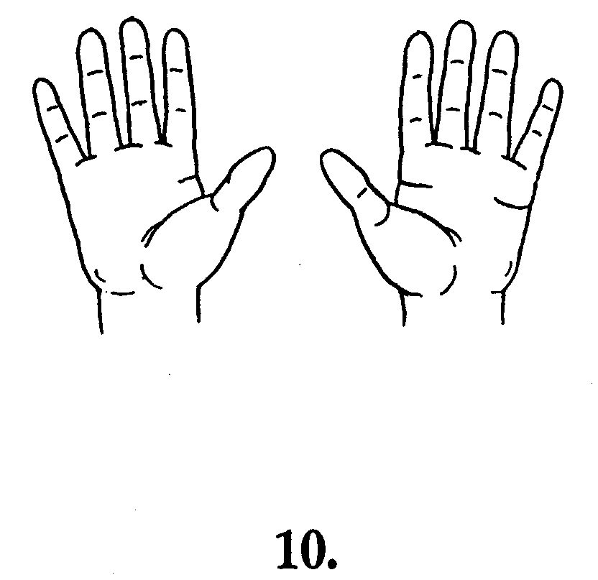
  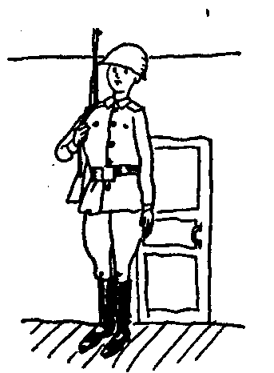 | Пальцы – маленький отряд –  Бодро выстроились в ряд.  Все из нашего полка  Достают до потолка
  Упражнение выполняют стоя.
  Дети поднимают руки над головой и тянутся вверх, вытягивая пальцы.
  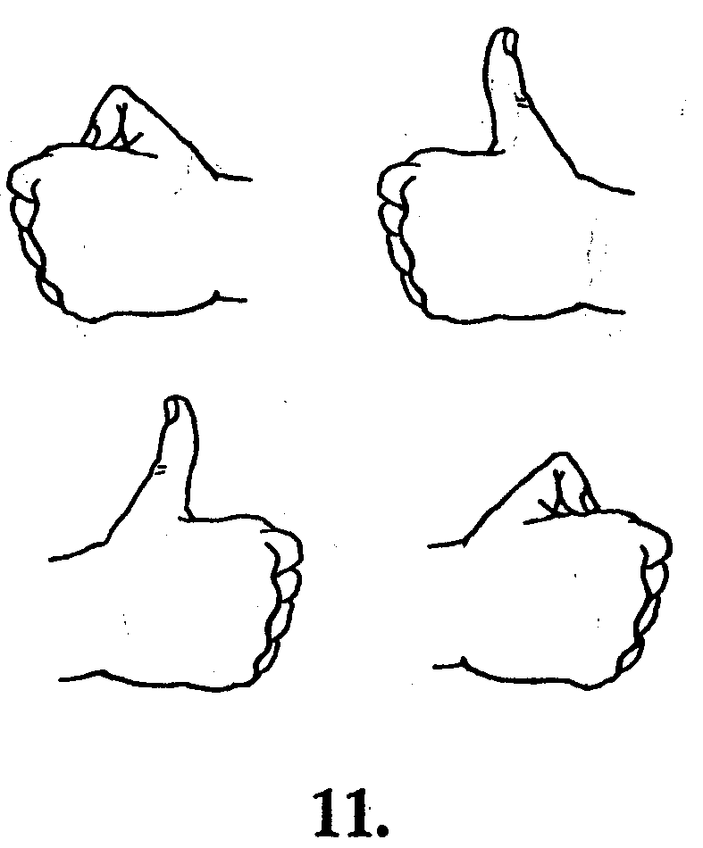
  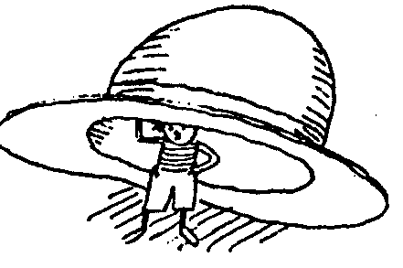 | Палец очень удивлялся,  Как он главным оказался? Мы-то знаем хорошо -Потому что он большой!
  Дети сжимают правую руку в кулачок, вытягивают большой палец вверх, сгибают его и разгибают.
  Затем то же самое проделывают левой рукой.
  Повторяют упражнение несколько раз.
ЗАНЯТИЯ С ПАЛЬЧИКАМИ  СГИБАНИЕ - РАЗГИБАНИЕ ПАЛЬЦЕВ |  | ЗАНЯТИЯ С ПАЛЬЧИКАМИ  СГИБАНИЕ - РАЗГИБАНИЕ ПАЛЬЦЕВ
  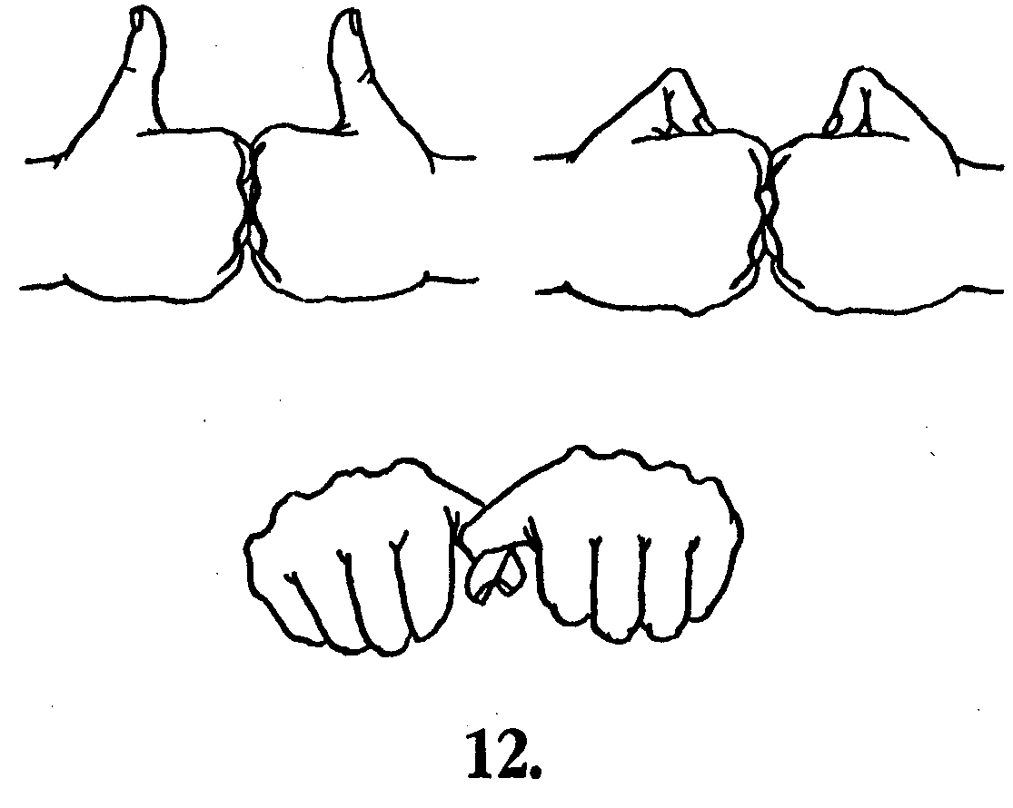
  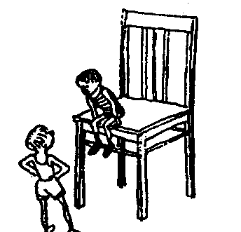 | Два большие пальца спорят: Кто главней из них двоих?  Не дадим случиться ссоре  И помирим тут же их.
  Дети сжимают руки в кулачки, сближают
  их и помещают перед грудью. Затем вытягивают
  вверх большие пальцы и начинают их сгибать
  и разгибать. Произнося последнюю строчку
  четверостишия, дети сцепляют большие
  пальцы друг с другом.
  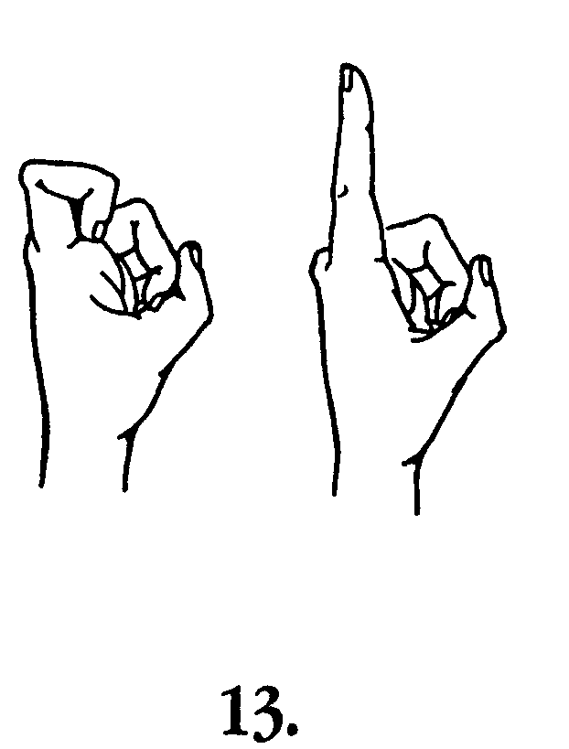
  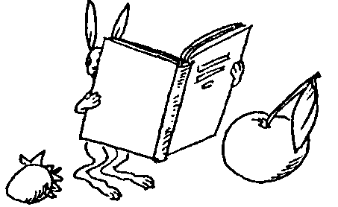 | Покажите пальцем зайца, Книжку, яблоко, орех.  Указательному пальцу  Всё известно лучше всех.
  Дети сжимают правую руку в кулачок,вытягивают большой палец вверх, сгибают его и разгибают.
  Затем то же самое проделывают левой рукой.
  Повторяют упражнение несколько раз.
ЗАНЯТИЯ С ПАЛЬЧИКАМИ  СГИБАНИЕ - РАЗГИБАНИЕ ПАЛЬЦЕВ |  | ЗАНЯТИЯ С ПАЛЬЧИКАМИ  СГИБАНИЕ - РАЗГИБАНИЕ ПАЛЬЦЕВ
  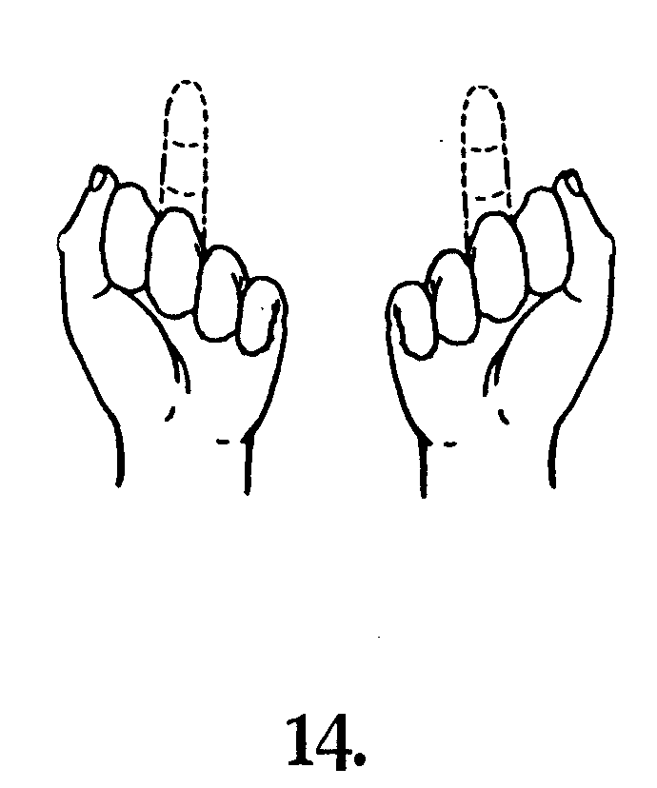
  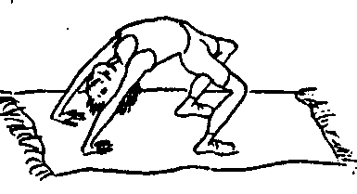 | Средний палец выгнул спину -  Как он гнётся хорошо!  Средний палец самый длинный,  Только всё же не большой.
  Дети сжимают правую руку в кулачок, вытягивают средний палец, сгибают его и разгибают.
  Затем проделывают то же левой рукой.
  Повторяют упражнение несколько раз.
  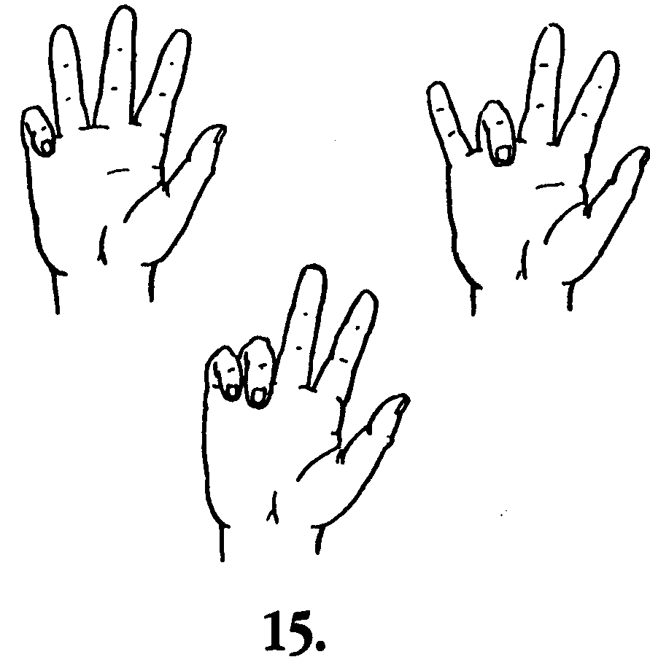
  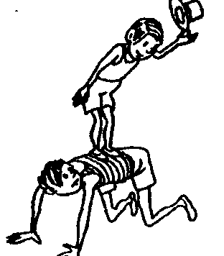 | Безымянный и мизинец Очень сильно подружились. Безымянный спину гнёт,  А мизинец лишь кивнёт.  Если же согнуть мизинец, Безымянный выгнет спину.
  Дети пытаются согнуть по очереди безымянный палец и мизинец. Если не получается совсем, можно сгибать их одновременно.
  Затем проделывают то же самое другой рукой.
  Повторяют упражнение несколько раз.
ЗАНЯТИЯ С ПАЛЬЧИКАМИ  СГИБАНИЕ - РАЗГИБАНИЕ ПАЛЬЦЕВ |  | ЗАНЯТИЯ С ПАЛЬЧИКАМИ  СГИБАНИЕ - РАЗГИБАНИЕ ПАЛЬЦЕВ
  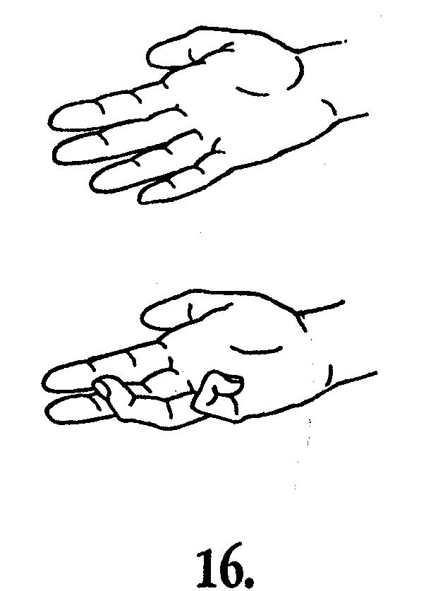
  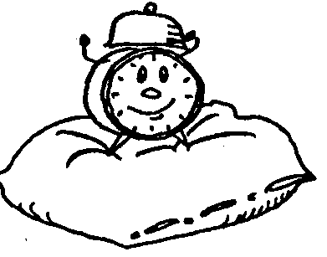 | Пальчик наш привык к порядку, Утром делает зарядку:  Раз наклон и два наклон –  Вот как ловко скачет он.
  Дети кладут правую руку на парту ладонью вверх, сгибают и разгибают мизинец. Затем
  проделывают то же самое левой рукой.
  Повторяют упражнение несколько раз.
  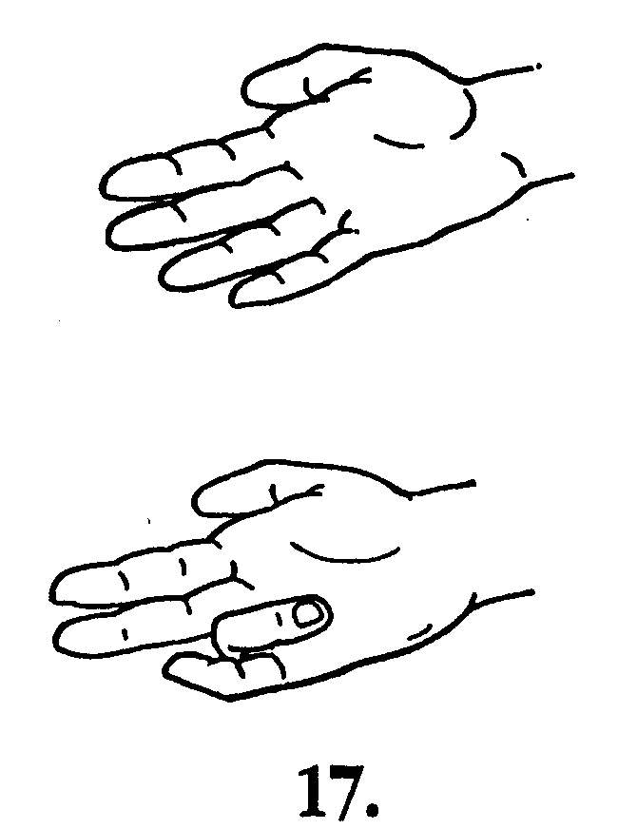
  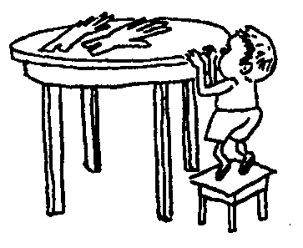 | Руку мы на стол положим, Повернём ладонью вверх. Безымянный палец тоже Хочет быть не хуже всех.
  Дети кладут правую руку на парту ладонью
  вверх, сгибают и разгибают безымянный палец.
  Затем проделывают то же самое левой рукой.
  Повторяют упражнение несколько раз.
ЗАНЯТИЯ С ПАЛЬЧИКАМИ  СГИБАНИЕ - РАЗГИБАНИЕ ПАЛЬЦЕВ |  | ЗАНЯТИЯ С ПАЛЬЧИКАМИ  СГИБАНИЕ - РАЗГИБАНИЕ ПАЛЬЦЕВ
  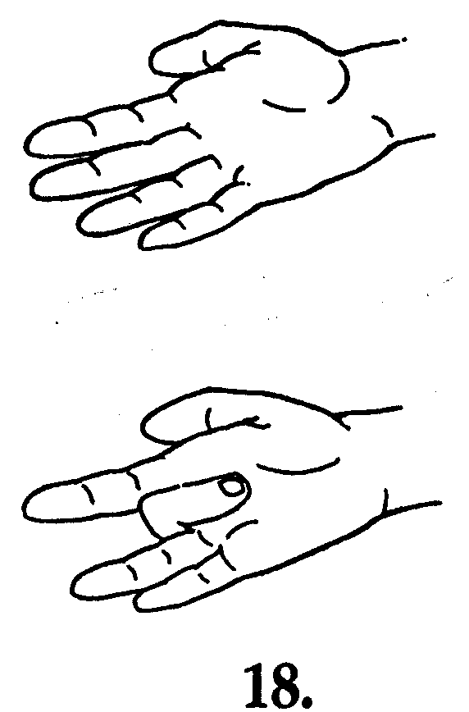
  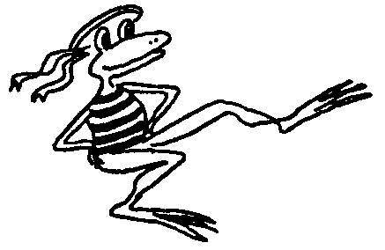 | Мы сгибаем средний палец. Ах, какой чудесный танец!  Раз-два, раз-два, раз-два-три - Как он пляшет, посмотри.
  Дети кладут правую руку на парту ладонью
  вверх, сгибают и разгибают средний палец.
  Затем проделывают то же самое левой рукой.
  Повторяют упражнение несколько раз.
  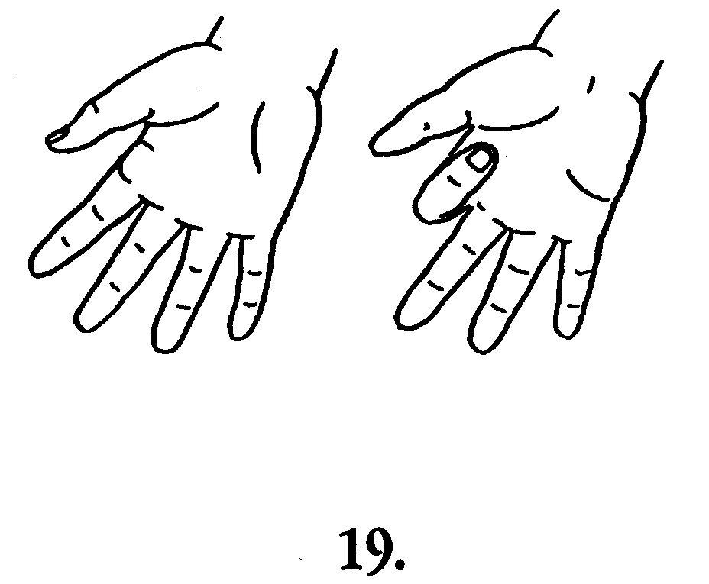
  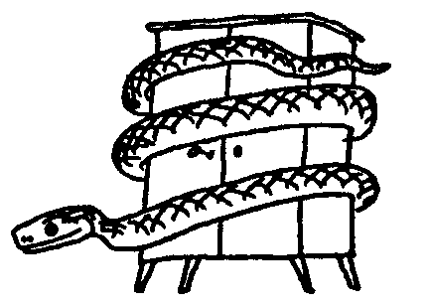 | Как-то маленький удав Захотел залезть под шкаф.  Он под шкафом растянулся,  А потом в клубок свернулся.
  Дети кладут правую руку на парту ладонью вверх,
  сгибают и разгибают указательный палец. Затем проделывают то же самое левой рукой.
  Повторяют упражнение несколько раз.

ЗАНЯТИЯ С ПАЛЬЧИКАМИ  СГИБАНИЕ - РАЗГИБАНИЕ ПАЛЬЦЕВ |  |  |  | ЗАНЯТИЯ С ПАЛЬЧИКАМИ  СГИБАНИЕ - РАЗГИБАНИЕ ПАЛЬЦЕВ ВМЕСТЕ И ПО ОЧЕРЕДИ
  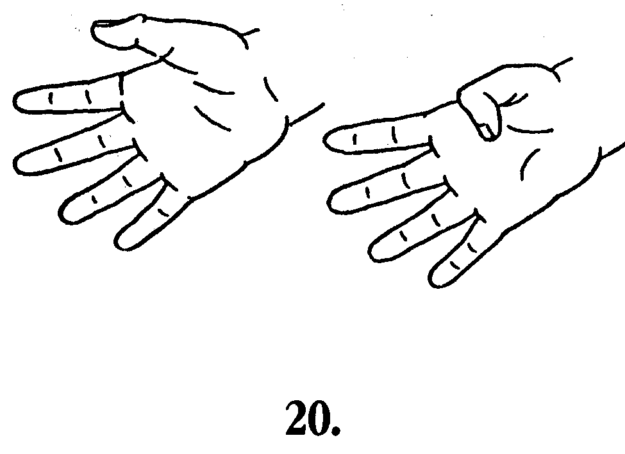
  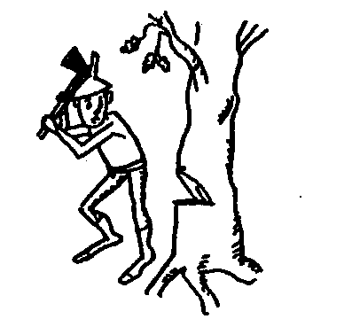 | Работать палец наш большой Умеет очень хорошо.  Как этот палец гнётся ловко! Какая у него сноровка!
  Дети кладут правую руку на парту ладонью
  вверх, сгибают и разгибают большой палец.
  Затем проделывают то же самое левой рукой.
  Повторяют упражнение несколько раз.
  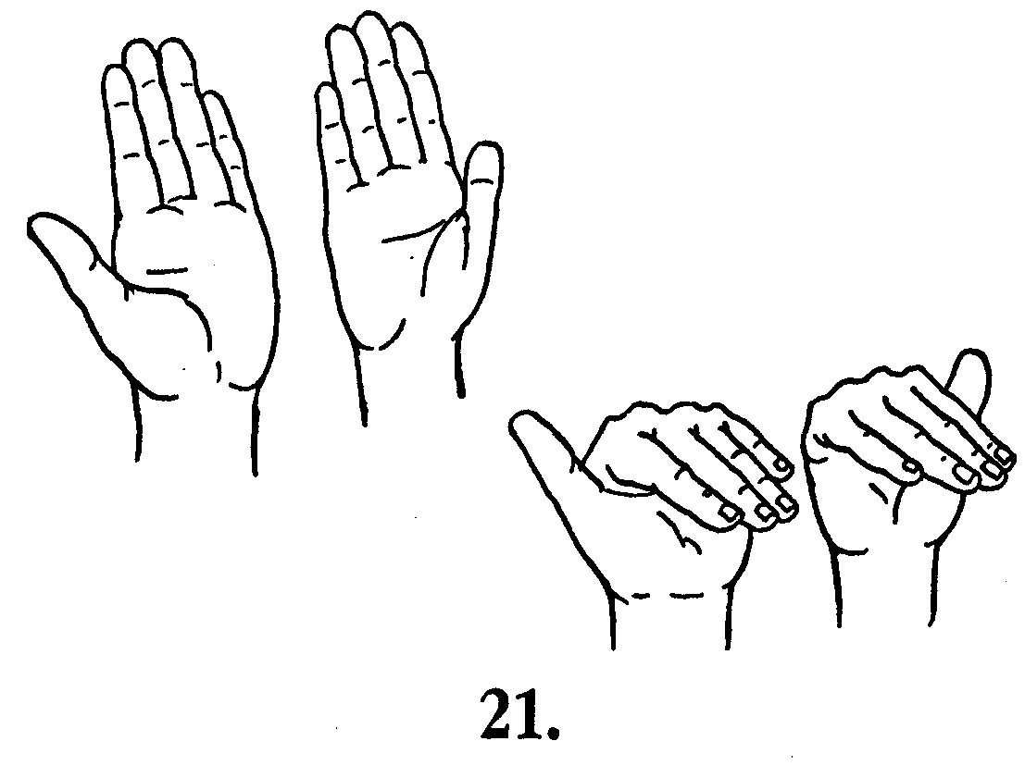
  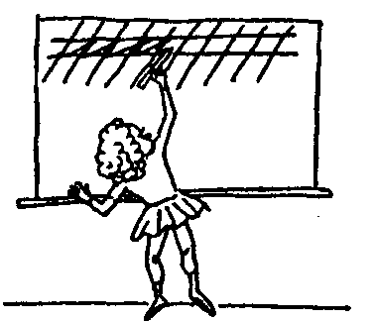 | Кто из пальчиков ловчее? Ручку кто держать умеет? Пальцы дружно отвечают, Головами все кивают.
  Дети сгибают руки в локтях, держат кисти рук
  перед лицом, сгибают и разгибают пальцы
  одновременно, не сжимая их в кулачки.
ЗАНЯТИЯ С ПАЛЬЧИКАМИ  СГИБАНИЕ - РАЗГИБАНИЕ ПАЛЬЦЕВ ВМЕСТЕ И ПО ОЧЕРЕДИ |  |  |  | ЗАНЯТИЯ С ПАЛЬЧИКАМИ  УПРАЖНЕНИЯ ДЛЯ КОНЧИКОВ ПАЛЬЦЕВ
  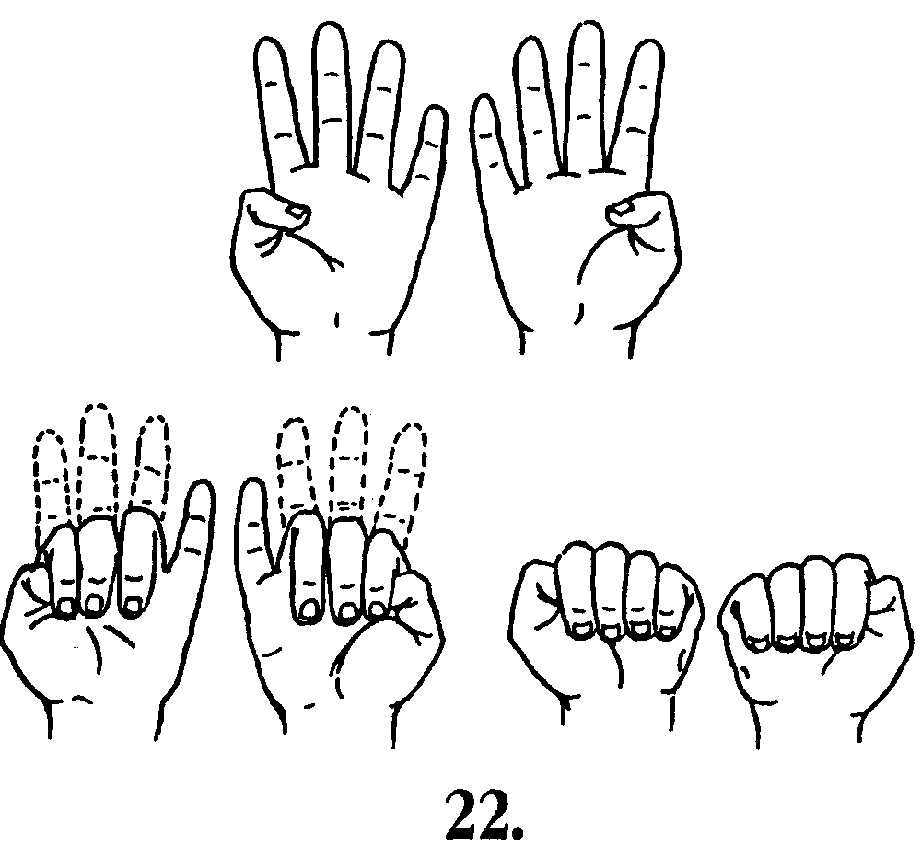
  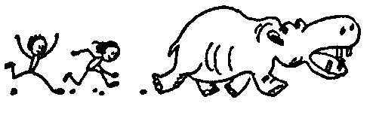 | Мы рисуем бегемота.  Кто желает поработать?  Каждый палец рвётся в бой  И кивает головой.
  Дети сгибают руки в локтях, держат кисти
  рук перед лицом, сгибают и разгибают пальцы
  по очереди, начиная с большого пальца правой руки.
  Четверостишие повторяют несколько раз.
  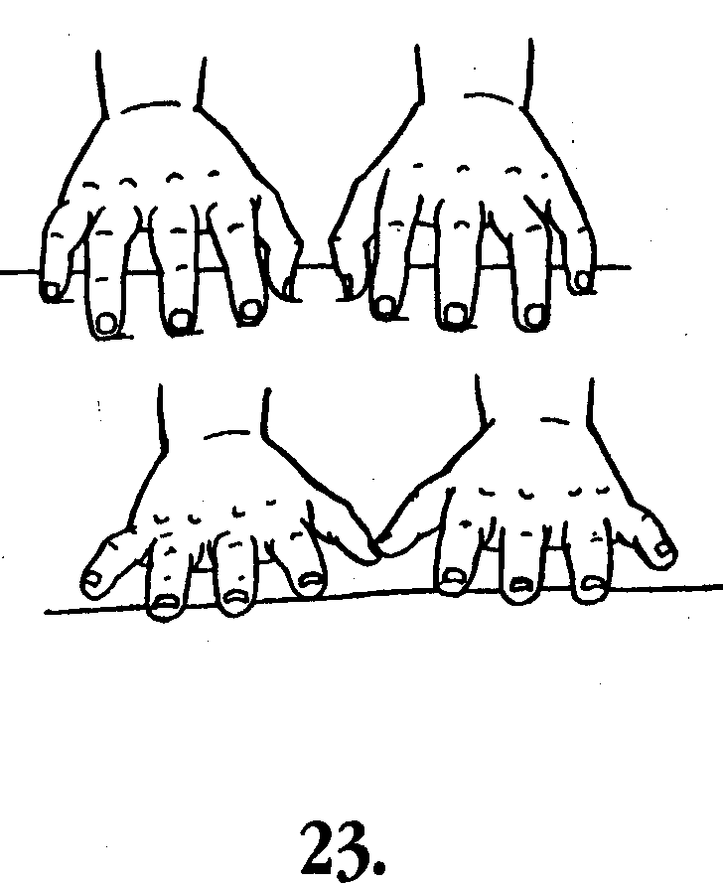
  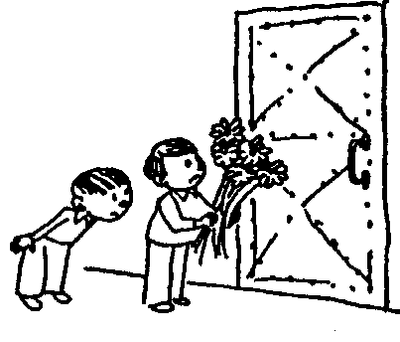 | Пальцы в гости приходили,  Тук, тук, тук- стучались в дверь.  Только дверь им не открыли:  Думали, там страшный зверь.
  Дети постукивают по парте подушечками
  всех десяти пальцев одновременно.
  Четверостишие повторяют несколько раз.
ЗАНЯТИЯ С ПАЛЬЧИКАМИ  УПРАЖНЕНИЯ ДЛЯ КОНЧИКОВ ПАЛЬЦЕВ |  |  |  | ЗАНЯТИЯ С ПАЛЬЧИКАМИ  УПРАЖНЕНИЯ ДЛЯ КОНЧИКОВ ПАЛЬЦЕВ
  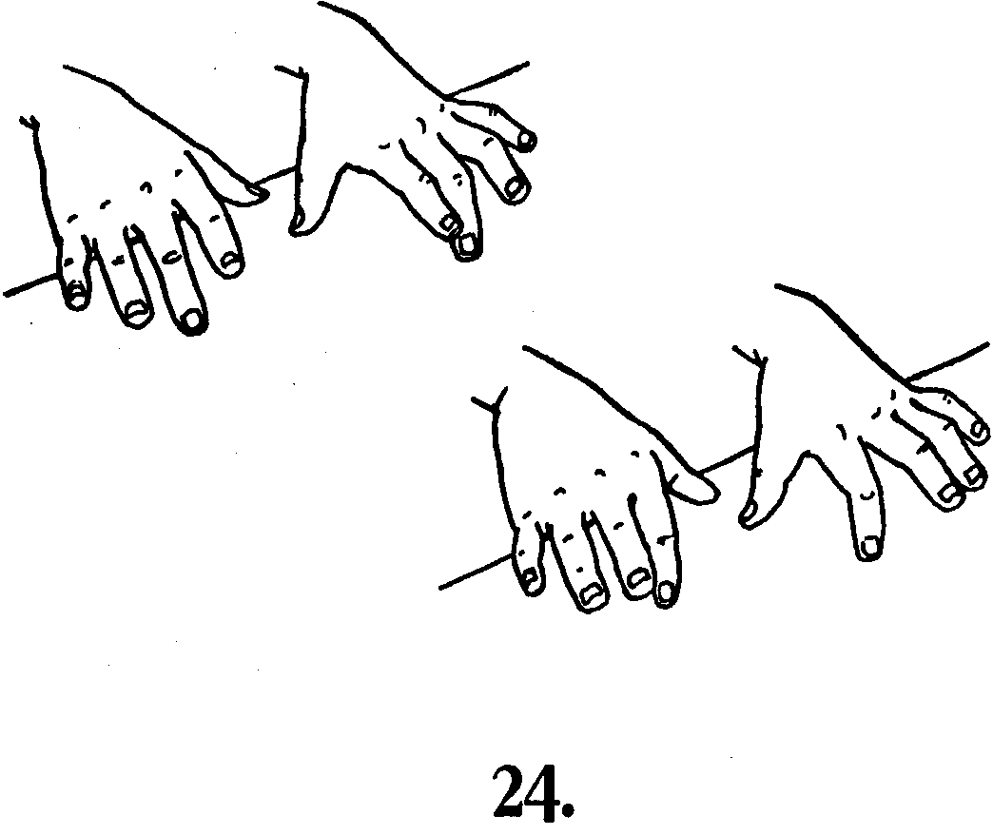
  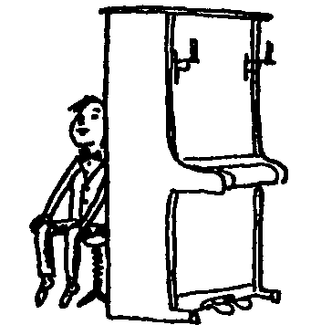 | Ножки вместе, ровно спину.  Мы сидим за пианино.  Мы разучиваем гамму.  Ножки вместе, спинку прямо.
  Дети держат кисти рук над партой и по очереди слегка ударяют каждым пальцем о парту, как будто играют гаммы.
  Четверостишие повторяют несколько раз.
  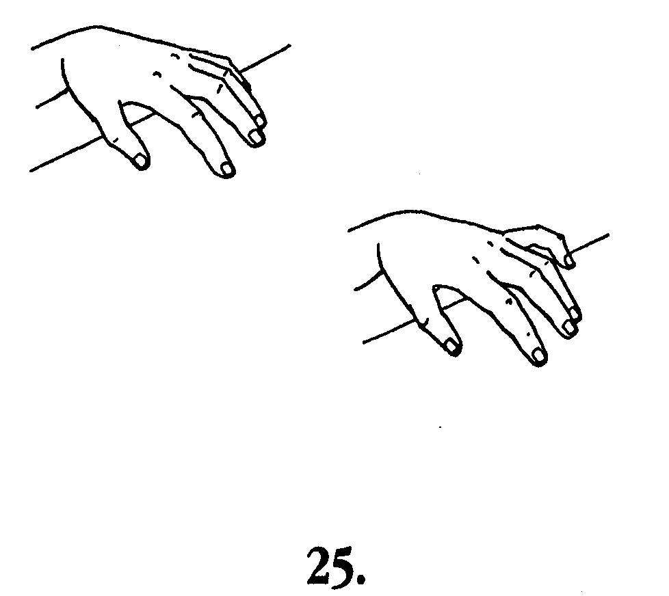
  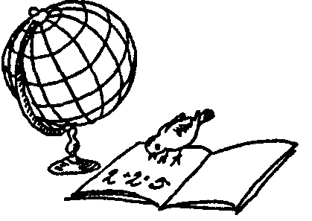 | Бедный маленький цыплёнок  Кушать захотел спросонок.  Он по парте клювом бьёт,  Будто бы пшено клюёт.
  Дети постукивают по парте подушечкой
  мизинца правой руки. Затем то же самое
  проделывают левой рукой. Повторяют
  четверостишие несколько раз.
ЗАНЯТИЯ С ПАЛЬЧИКАМИ  УПРАЖНЕНИЯ ДЛЯ КОНЧИКОВ ПАЛЬЦЕВ |  |  |  | ЗАНЯТИЯ С ПАЛЬЧИКАМИ  УПРАЖНЕНИЯ ДЛЯ КОНЧИКОВ ПАЛЬЦЕВ
  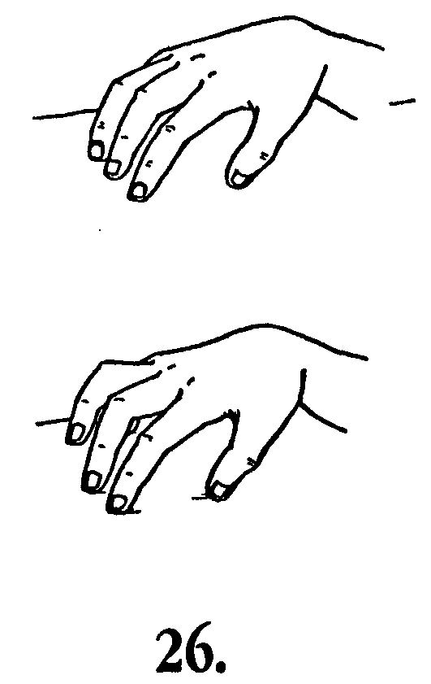
  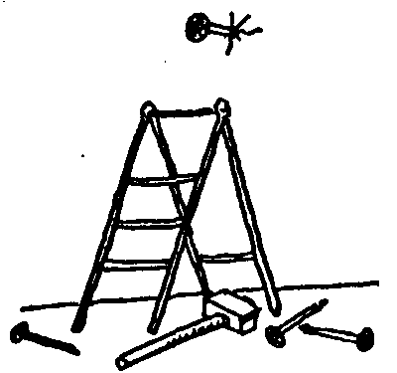 | Мы приходим к пальцам в гости.  Пальцы строят новый дом.  Безымянный в стену гвозди  Забивает молотком.
  Дети постукивают по парте подушечкой
  безымянного пальца правой руки. Затем
  то же самое проделывают левой рукой.
  Повторяют четверостишие несколько раз.
  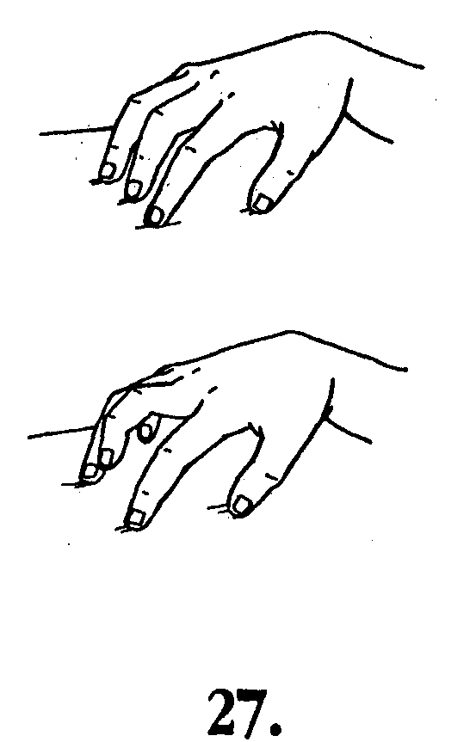
  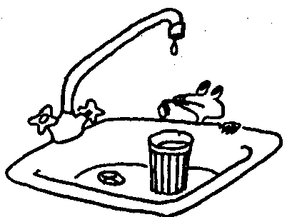 | Вот протёк на кухне кран,  Капли капают в стакан.  Подскажите, как нам быть, Что нам в кране заменить?
  Дети постукивают по парте подушечкой
  среднего пальца правой руки.
  Затем то же самое проделывают левой рукой.
  Повторяют четверостишие несколько раз.
ЗАНЯТИЯ С ПАЛЬЧИКАМИ  УПРАЖНЕНИЯ ДЛЯ КОНЧИКОВ ПАЛЬЦЕВ |  |  |  | ЗАНЯТИЯ С ПАЛЬЧИКАМИ  УПРАЖНЕНИЯ ДЛЯ КОНЧИКОВ ПАЛЬЦЕВ
  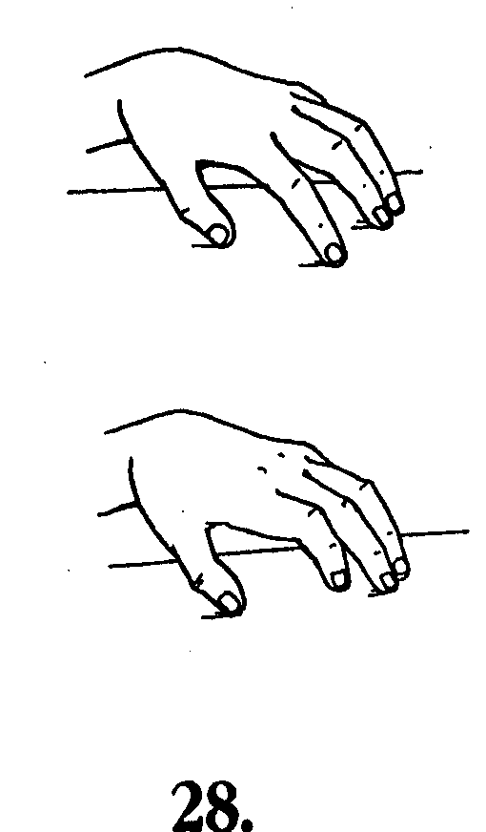
  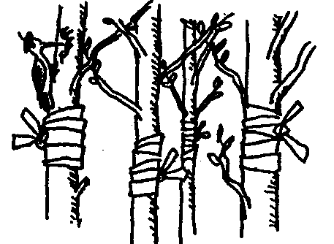 | Вдруг в лесу раздался стук.  Это дятел долбит сук.  Он деревья не калечит,  Он деревья клювом лечит.
  Дети постукивают по парте подушечкой
  указательного пальца правой руки.
  Затем то же самое проделывают левой рукой.
  Повторяют четверостишие несколько раз.
  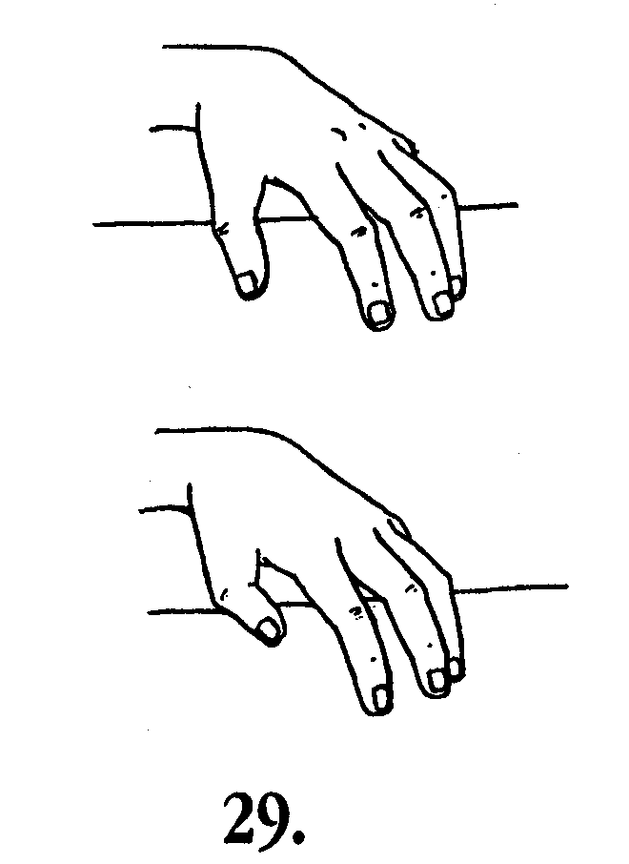
  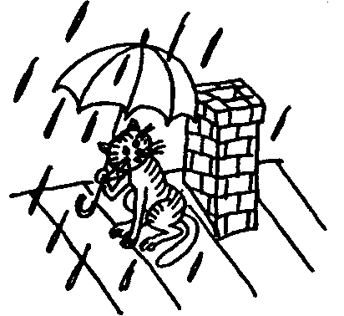 | Что такое, что мы слышим? Это дождь стучит по крыше.  А теперь пошёл сильней  И по крыше бьёт быстрей.
  Дети постукивают по парте подушечкой
  большого пальца правой руки. Затем
  то же самое проделывают левой рукой.
  Повторяют четверостишие несколько раз.
ЗАНЯТИЯ С ПАЛЬЧИКАМИ  ВРАЩЕНИЕ ПАЛЬЦАМИ |  |  |  | ЗАНЯТИЯ С ПАЛЬЧИКАМИ  ВРАЩЕНИЕ ПАЛЬЦАМИ
  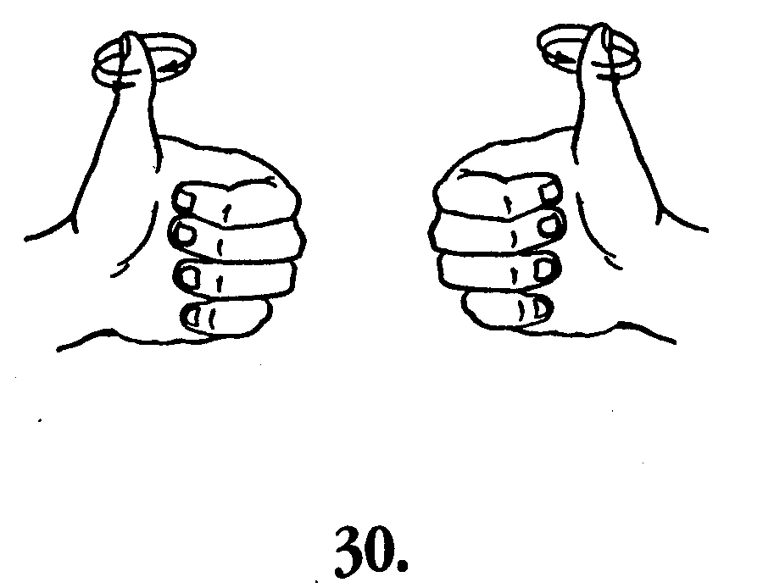
  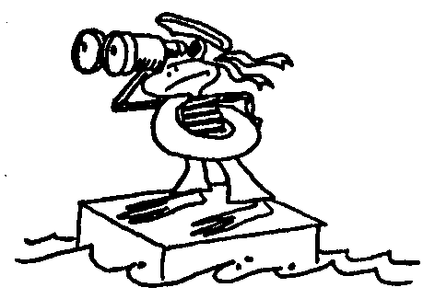 | Почему же наш большой  Крутит, вертит головой?  Он на судне капитан –  Изучает океан.
  Дети сжимают правую руку в кулачок,
  вытягивают большой палец вверх и вращают им
  сначала в одну, а потом в другую сторону.
  Затем то же самое проделывают левой рукой.
  Повторяют упражнение несколько раз.
  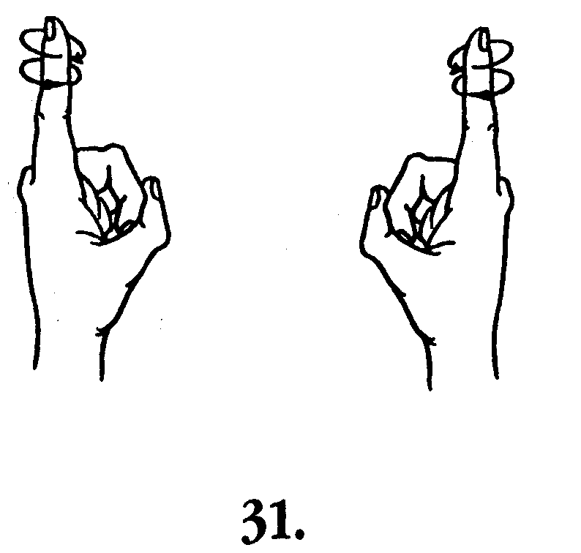
  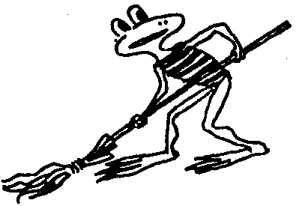 | Палец указательный  Умный и внимательный.  Занят делом постоянно.  Он - помощник капитана.
  Дети сжимают правую руку в кулачок,
  вытягивают указательный палец вверх и вращают им сначала в одну, а потом в другую сторону.
  Затем то же самое проделывают левой рукой.
  Повторяют упражнение несколько раз.
ЗАНЯТИЯ С ПАЛЬЧИКАМИ  ВРАЩЕНИЕ ПАЛЬЦАМИ |  |  |  | ЗАНЯТИЯ С ПАЛЬЧИКАМИ  ВРАЩЕНИЕ ПАЛЬЦАМИ
  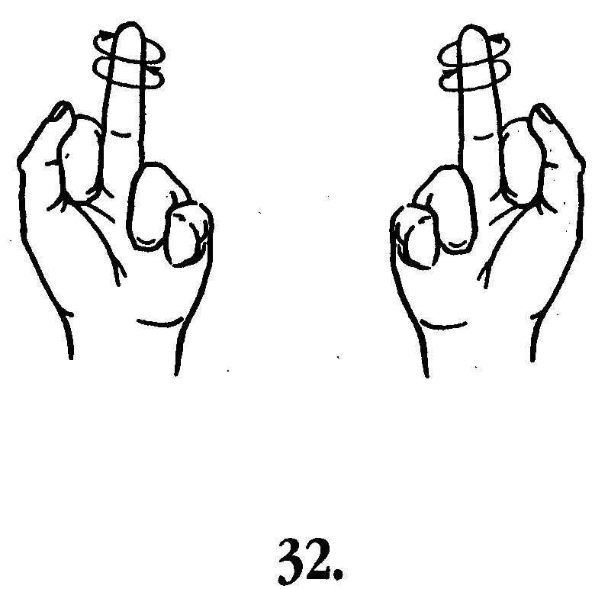
  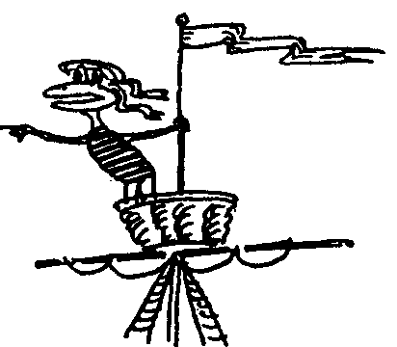 | Средний пальчик наш - матрос, Мачту он на борт принёс.  Чтоб он весел был в пути,  Надо пальцем покрутить.
  Дети сжимают правую руку в кулачок,
  вытягивают средний палец и вращают
  им сначала в одну, а затем в другую сторону.
  Затем то же самое проделывают левой рукой.
  Повторяют упражнение несколько раз.
  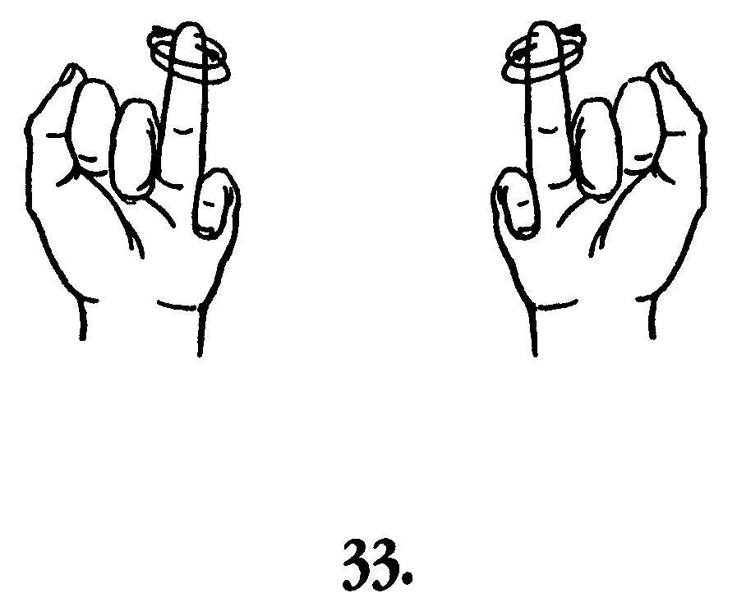
  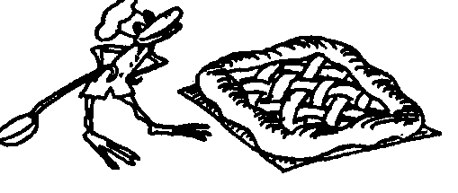 | Безымянный палец - кок,  Он испёк большой пирог. Поперчил и посолил,  И вокруг него ходил.
  Дети сжимают правую руку в кулачок
  и стараются вращать безымянным пальцем
  сначала в одну, а потом в другую сторону.
  Затем то же самое проделывают левой рукой.
  Повторяют упражнение несколько раз.
ЗАНЯТИЯ С ПАЛЬЧИКАМИ  ВРАЩЕНИЕ ПАЛЬЦАМИ |  |  |  | ЗАНЯТИЯ С ПАЛЬЧИКАМИ  ПОКАЧИВАНИЕ ПАЛЬЦАМИ
  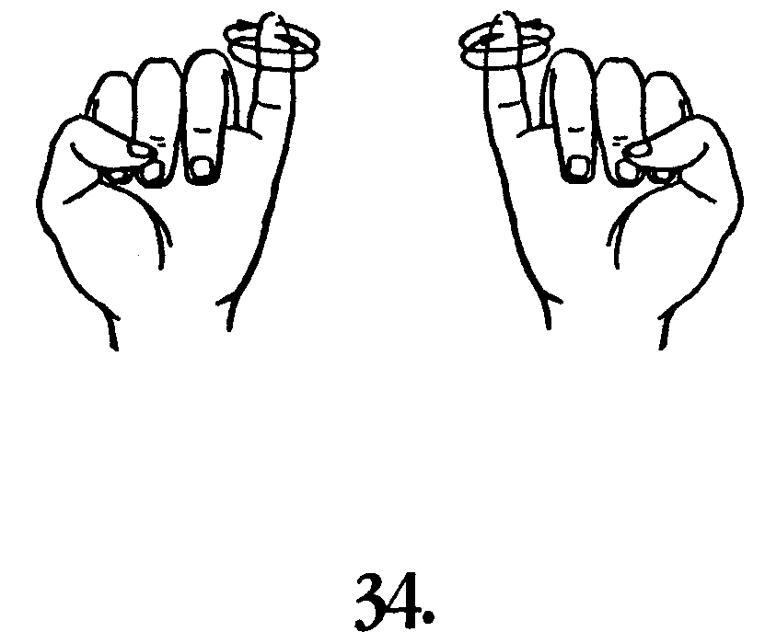
  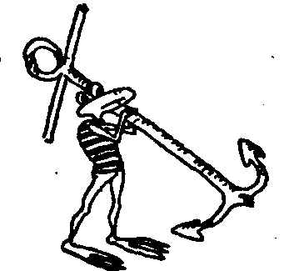 | Наш мизинец - это юнга.  Он сейчас прямой, как струнка. Юнга трудится весь день –  Нам крутить его не лень.
  Дети сжимают правую руку в кулачок,
  вытягивают мизинец и вращают им сначала
  в одну, а потом в другую сторону.
  Затем проделывают то же самое левой рукой.
  Повторяют упражнение несколько раз.
  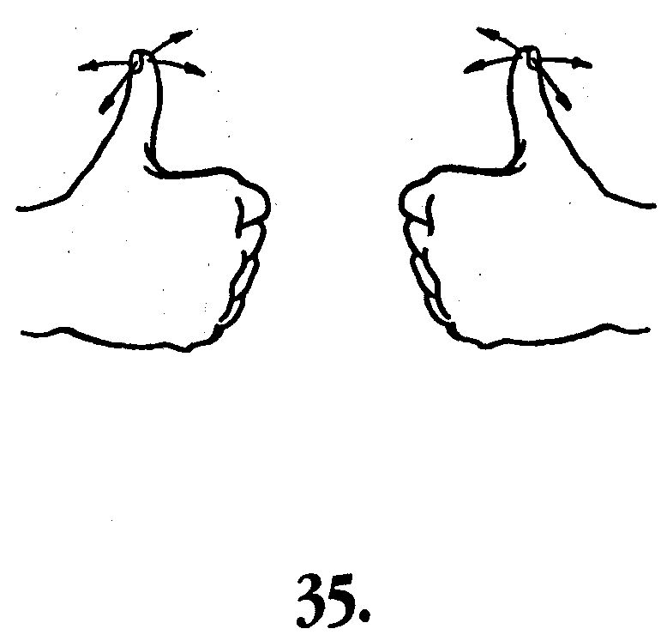
  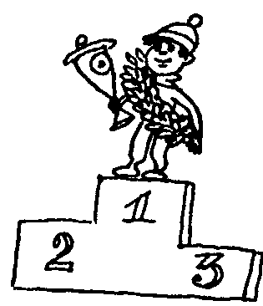 | Поскорей на палец глянь-ка, Да это просто Ванька-встанька. Палец скачет вверх и вниз,  Он получит первый приз.
  Дети сжимают правую руку в кулачок, вытягивают большой палец и качают им во всех направлениях.
  Затем то же самое проделывают левой рукой.
  Повторяют упражнение несколько раз.
ЗАНЯТИЯ С ПАЛЬЧИКАМИ  ПОКАЧИВАНИЕ ПАЛЬЦАМИ |  |  |  | ЗАНЯТИЯ С ПАЛЬЧИКАМИ  ПОКАЧИВАНИЕ ПАЛЬЦАМИ
  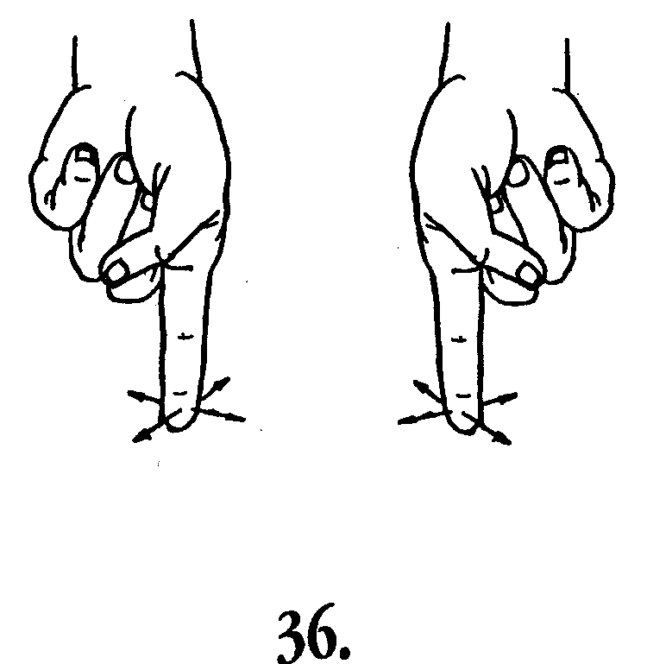
  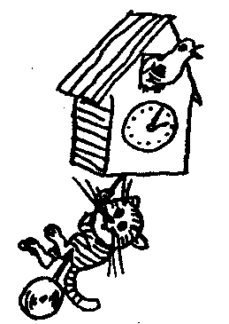 | Долго маятник качался  И совсем не утомлялся.  Это вовсе не игрушка,  А часы, часы с кукушкой!
  Дети опускают руку, сжимают пальцы в кулачок,
  вытягивают указательный палец и качают им.
  Затем то же самое проделывают левой рукой.
  Повторяют упражнение несколько раз.
  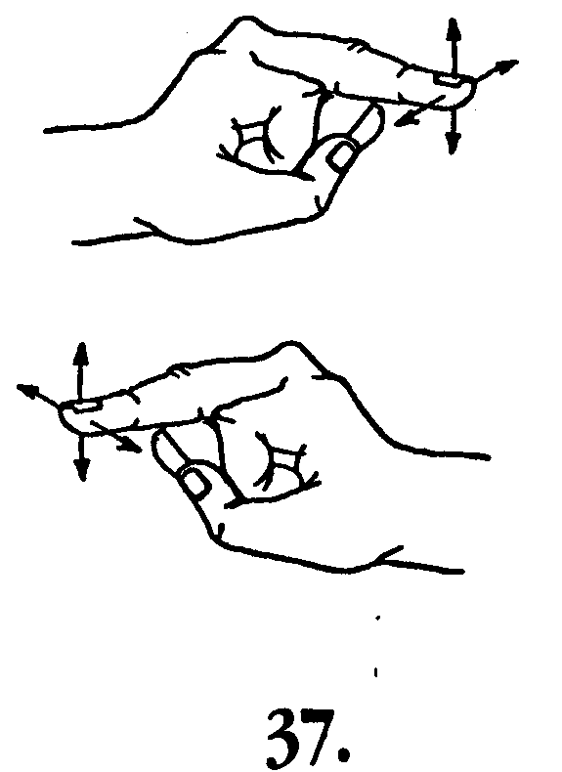
  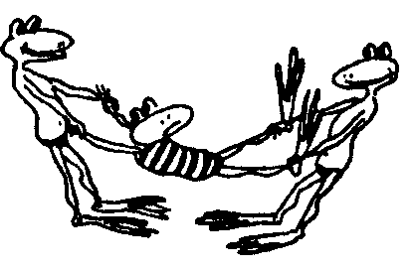 | Средний вытянули палец  И немного покачали –  Вправо-влево, вверх и вниз,  А теперь, дружок, согнись!
  Дети сжимают руку в кулачок и вытягивают средний палец. Потом качают им вправо - влево, вверх - вниз и сгибают – разгибают несколько раз.
  Затем то же самое проделывают другой рукой.
  Повторяют упражнение несколько раз.
ЗАНЯТИЯ С ПАЛЬЧИКАМИ  ПОКАЧИВАНИЕ ПАЛЬЦАМИ |  |  |  | ЗАНЯТИЯ С ПАЛЬЧИКАМИ  ПОКАЧИВАНИЕ ПАЛЬЦАМИ
  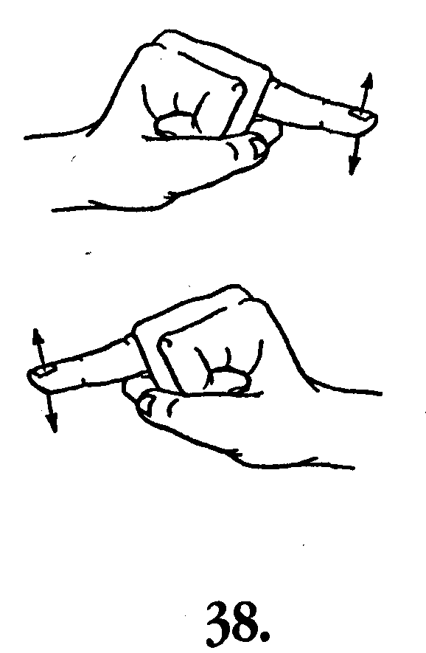
  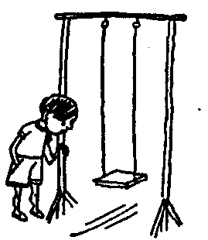 | Безымянным покачать  Будет трудно нам опять.  На него не обижайся,  Просто с ним позанимайся.
  Дети сжимают правую руку в кулачок, вытягивают
  безымянный палец вперёд и качают им вверх - вниз.
  Можно придерживать мизинец другой рукой.
  Затем проделывают то же самое левой рукой.
  Повторяют упражнение несколько раз.
  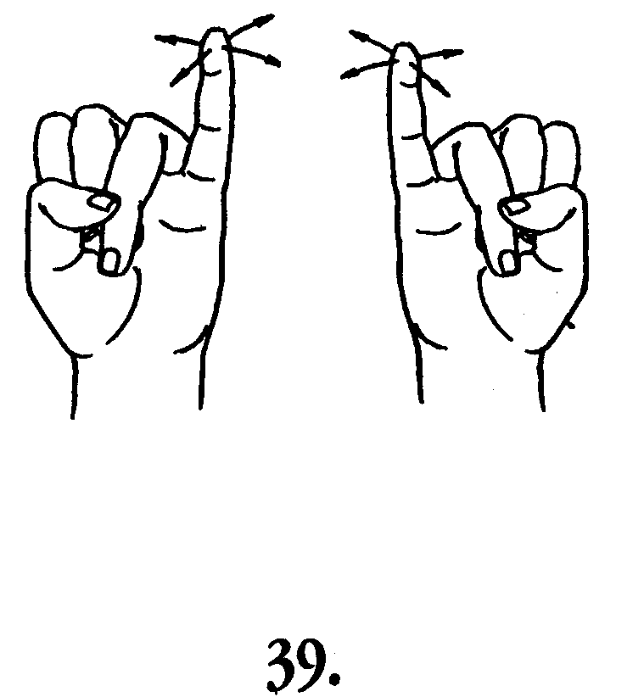
  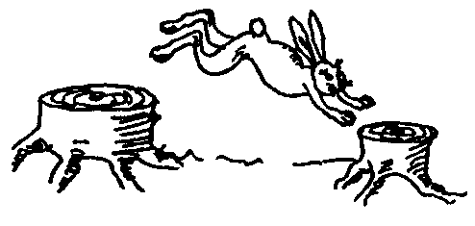 | Посмотрите, что за пальчик! Ловко прыгает, как зайчик.  На бревно и на пенёк  Скок да прыг и прыг да скок!
  Дети сжимают правую руку в кулачок, вытягивают мизинец вверх и качают им во всех направлениях.
  Затем проделывают то же самое левой рукой.
  Повторяют упражнение несколько раз.
ЗАНЯТИЯ С ПАЛЬЧИКАМИ  ВЫГИБАНИЕ ПРЯМЫХ ПАЛЬЦЕВ |  |  |  | ЗАНЯТИЯ С ПАЛЬЧИКАМИ  ВЫГИБАНИЕ ПРЯМЫХ ПАЛЬЦЕВ
  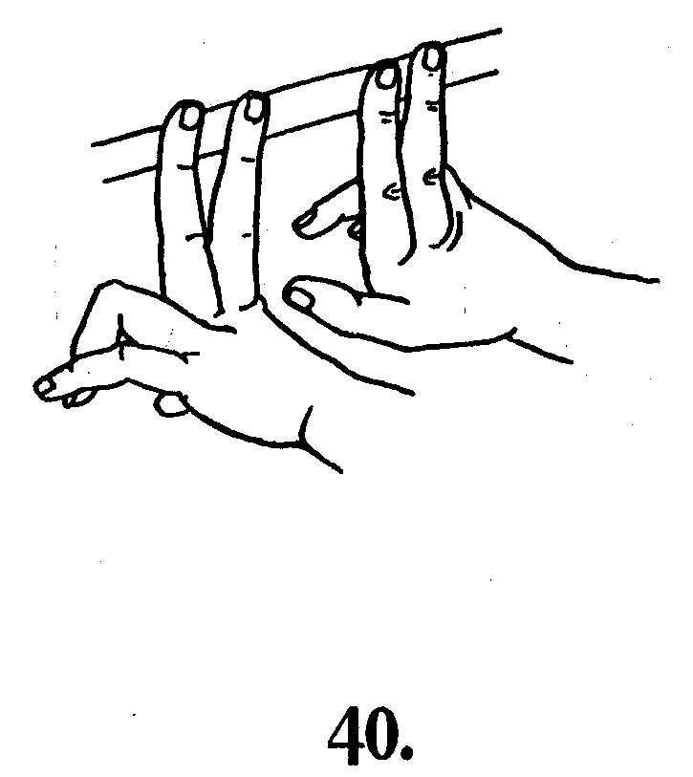
  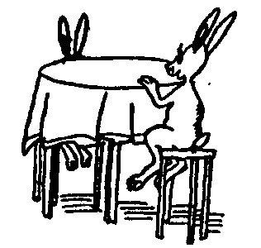 | Как-то раз ушастый кролик  Вместе с братцем сел за столик. Столик был высоковат,  Только ушки и торчат.
  Дети сжимают правую руку в кулачок, вытягивают
  безымянный палец вперёди качают им вверх - вниз. Можно придерживать мизинец другой рукой.
  Затем проделывают то же самое левой рукой.
  Повторяют упражнение несколько раз.
  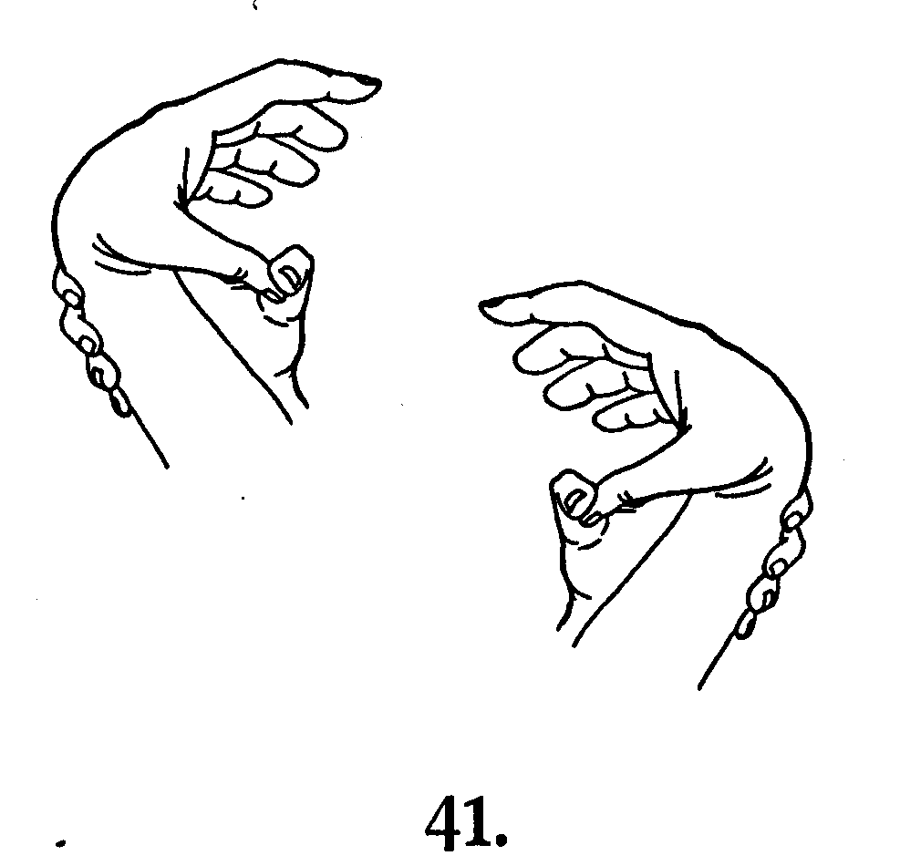
  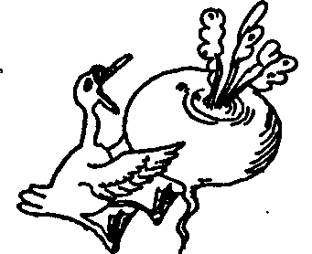 | Репа здесь у нас растёт.  Открывай пошире рот.  Нужно рот сильней открыть, Чтобы репу проглотить.
  Дети сгибают правую руку, опускают локоть вниз, кисть смотрит вверх. Потом сгибают руку
  в запястье и левой рукой отгибают вниз
  больиюй палец, стараясь прижать его к запястью.
  Затем проделывают то же самое с левой рукой.
  Повторяют упражнение несколько раз.
ЗАНЯТИЯ С ПАЛЬЧИКАМИ  ВЫГИБАНИЕ ПРЯМЫХ ПАЛЬЦЕВ |  |  |  | ЗАНЯТИЯ С ПАЛЬЧИКАМИ  ВЫГИБАНИЕ ПРЯМЫХ ПАЛЬЦЕВ
  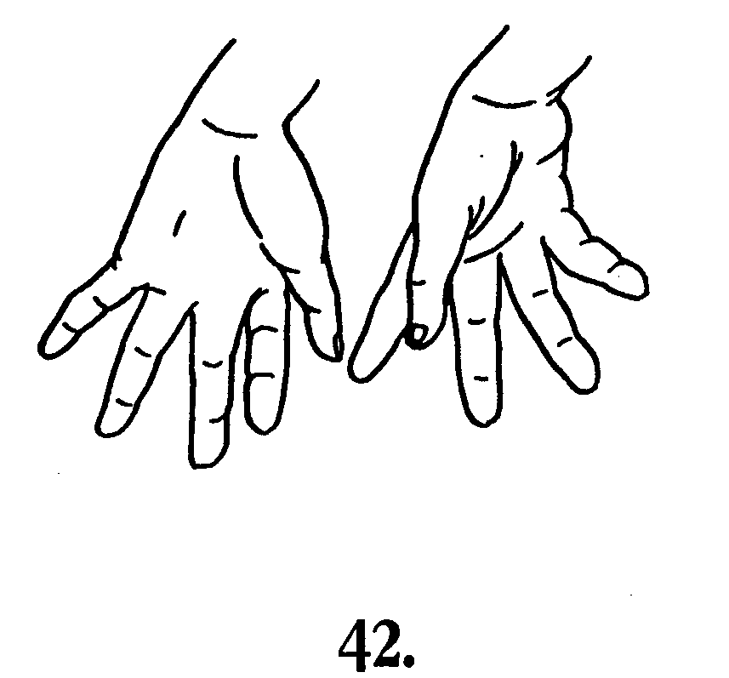
  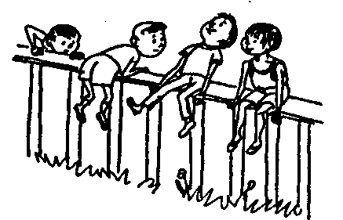 | Вася, Петя, Миша, Боря  Сели рядом на заборе.  Малыши сидят, мечтают,  Вместе ножками качают.
  Упражнение лучше выполнять стоя.
  Дети немного приподнимают руки, так что
  кисти смотрят вниз, и начинают активно
  «качать» восемью пальчиками (без больших).
  Когда указательный идёт вперёд, мизинец идёт назад. Повторяют четверостишие несколько раз.
  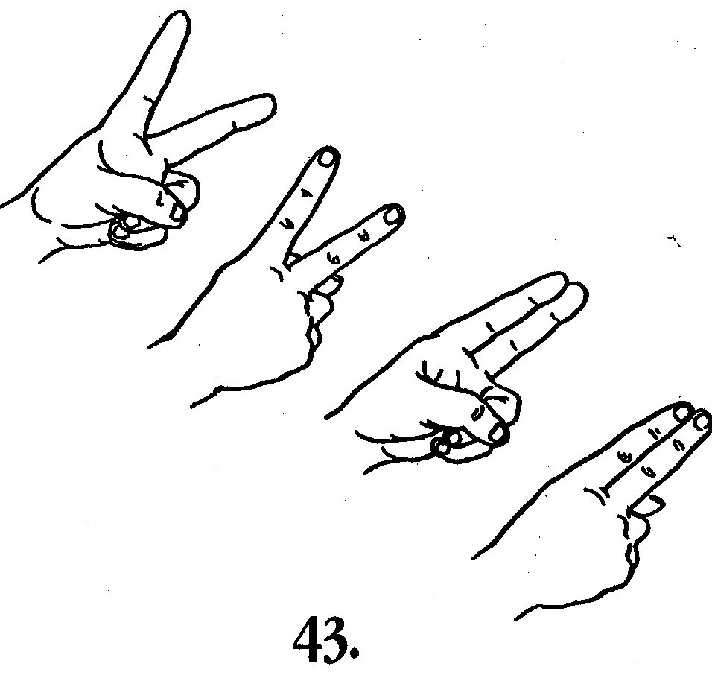
  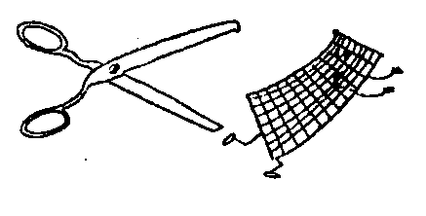 | Пара ножниц есть у нас,  Пригодятся нам не раз.  Кто из нас такой отважный, Что разрежет лист бумажный?
  Дети сжимают оба кулачка, вытягивают указательные и средние пальцы, как бы образуя две пары ножниц. Затем начинают резать ими воображаемую бумагу. Повторяют четверостишие несколько раз.
ЗАНЯТИЯ С ПАЛЬЧИКАМИ  ПОКАЧИВАНИЕ ПАЛЬЦАМИ |  |  |  | ЗАНЯТИЯ С ПАЛЬЧИКАМИ  РАЗНЫЕ ДВИЖЕНИЯ ПАЛЬЦАМИ
  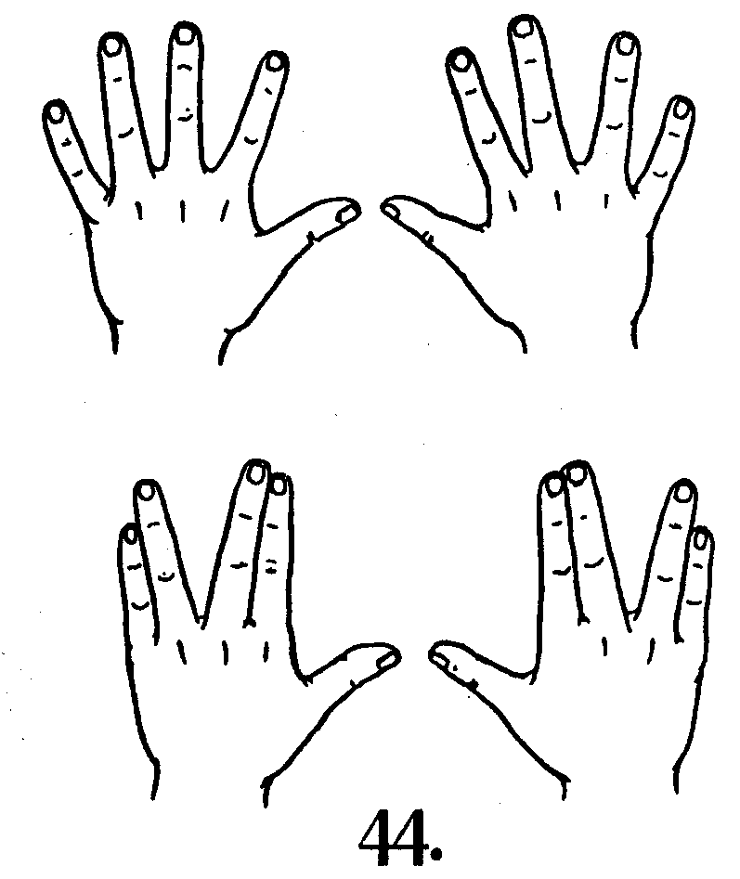
  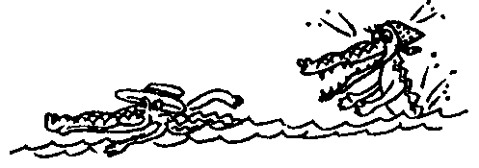 | Как-то раз по речке Нил  Плыл огромный крокодил.  Рядом вынырнул другой,  Закричал ему: «Постой!»
  Дети на каждой руке соединяют попарно указательный и средний, мизинец и безымянный. Получаются два
  воображаемых крокодила, которые плывут,
  открывая и закрывая пасти.
  Повторяют четверостишие несколько раз.
  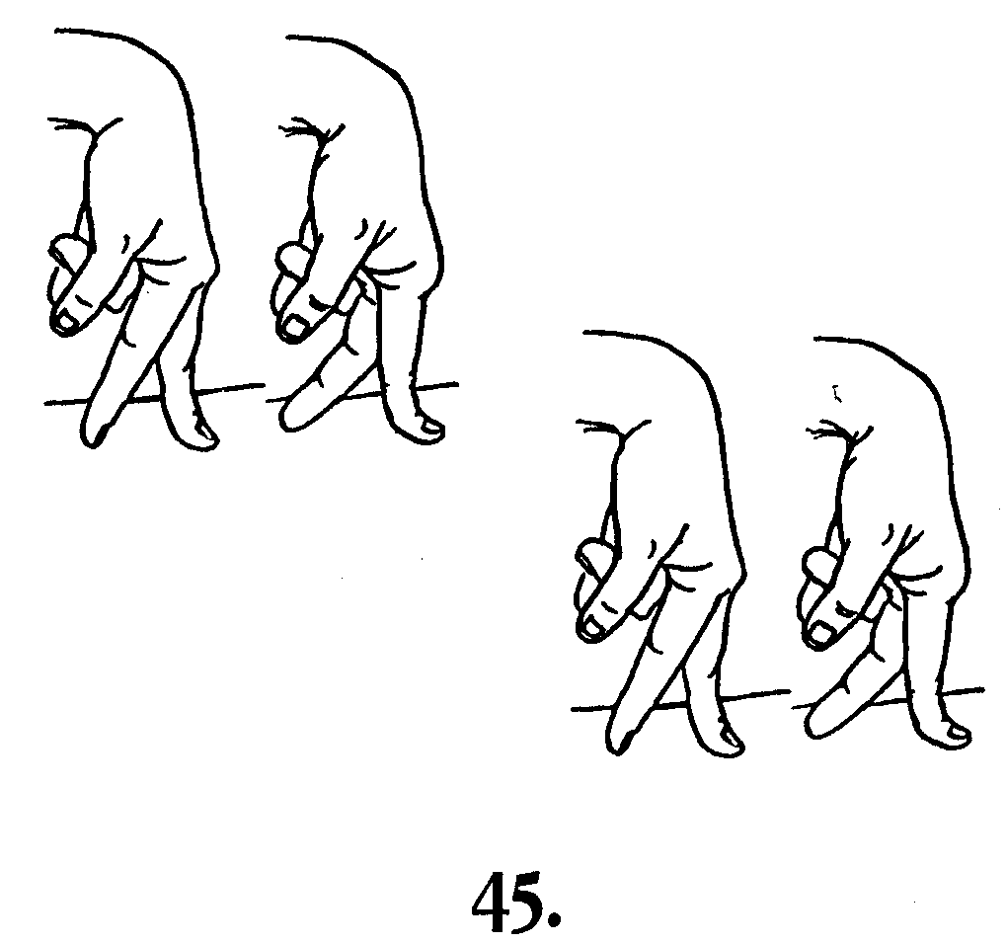
  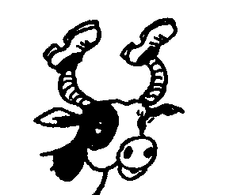 | Идёт по парте человек,  Переставляет ножки.  А если ножки смотрят вверх, Что получилось? Рожки.
  Дети сжимают правую руку в кулачок, затем
  разгибают указательный и средний пальцы и как будто идут ими по парте. Произнося две последние строчки четверостишия, поднимают два растопыренных пальца вверх.
  Затем то же самое проделывают левой рукой.
  Повторяют четверостишие несколько раз.
ЗАНЯТИЯ С ПАЛЬЧИКАМИ  РАЗНЫЕ ДВИЖЕНИЯ ПАЛЬЦАМИ |  |  |  | ЗАНЯТИЯ С ПАЛЬЧИКАМИ  РАЗНЫЕ ДВИЖЕНИЯ ПАЛЬЦАМИ
  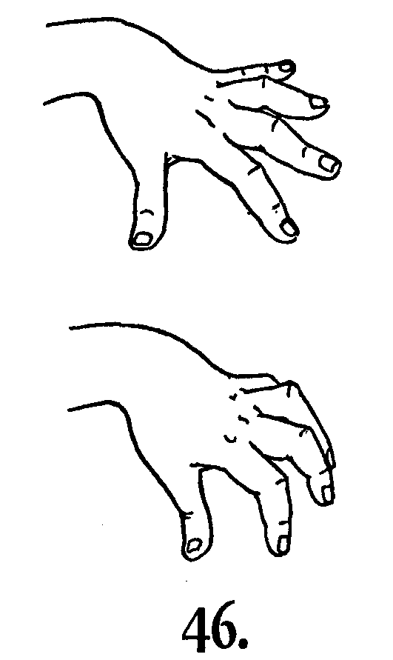
  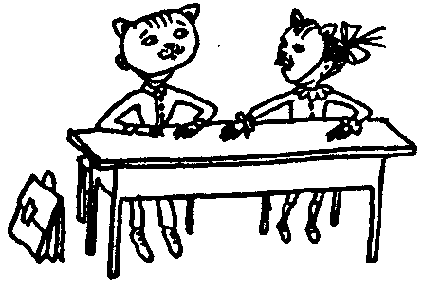 | Вот за партами ребята  Расшалились, как котята:  Парты пальчиками трут,  Словно лапками скребут.
  Дети растопыривают пальцы обеих рук и ставят их
  подушечками на парту.
  Затем начинают тереть пальцами парту,
  подтягивая их к ладони.
  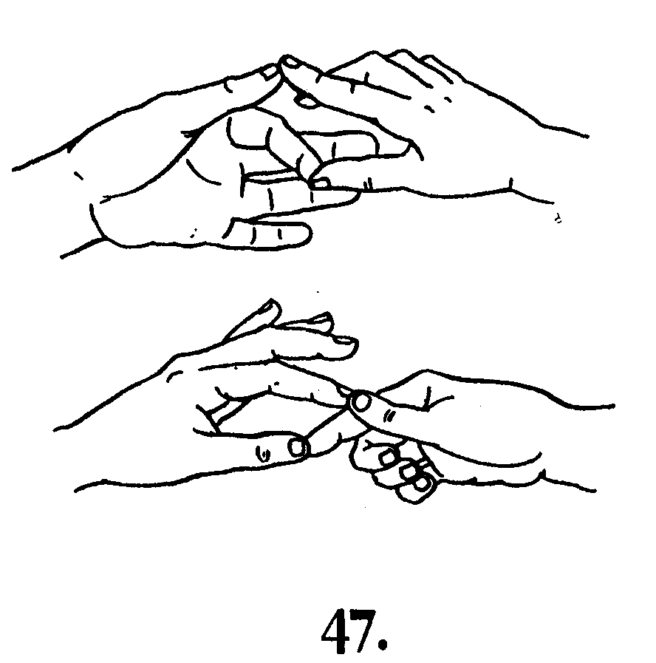
  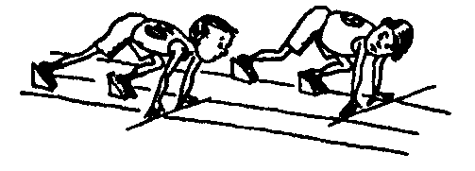 | Мы бежим сегодня кросс.  Кто обгонит? Вот вопрос.  Обогнать мы всех хотим  И бежим, бежим, бежим.
  Дети прижимают подушечку большого пальца
  правой руки к подушечке указательного пальца левой, а подушечку указательного пальца правой -
  к подушечке большого пальца левой и помещают
  их над предыдущей парой. Затем они расцепляют
  нижнюю пару и меняют пары местами.
  Продолжают упражнение в быстром темпе.
ЗАНЯТИЯ С ПАЛЬЧИКАМИ  РАЗНЫЕ ДВИЖЕНИЯ ПАЛЬЦАМИ |  |  |  | ЗАНЯТИЯ С ПАЛЬЧИКАМИ  РАСТЯГИВАНИЕ
  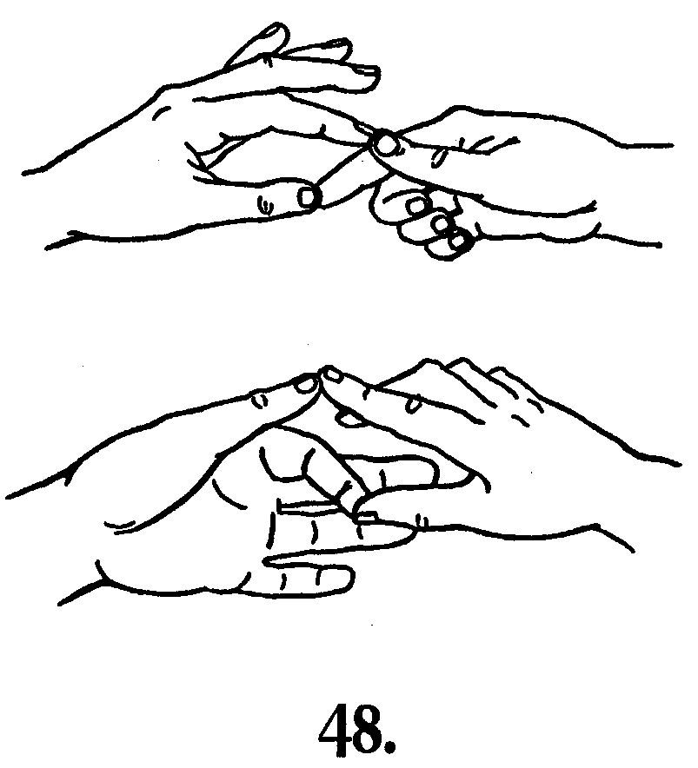
  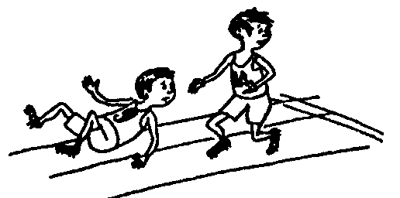 | Возвращаемся домой,  Но уже бежим спиной.  Это будет потрудней,  Но ты усилий не жалей.
  Дети прижимают подушечку большого пальца правой
  руки к подушечке указательного пальца левой,
  а подушечку указательного пальца правой -
  к подушечке большого пальца левой и помещают
  их над предыдущей парой. Затем они расцепляют
  верхнюю пару и меняют пары местами.
  Продолжают упражнение в быстром темпе.
  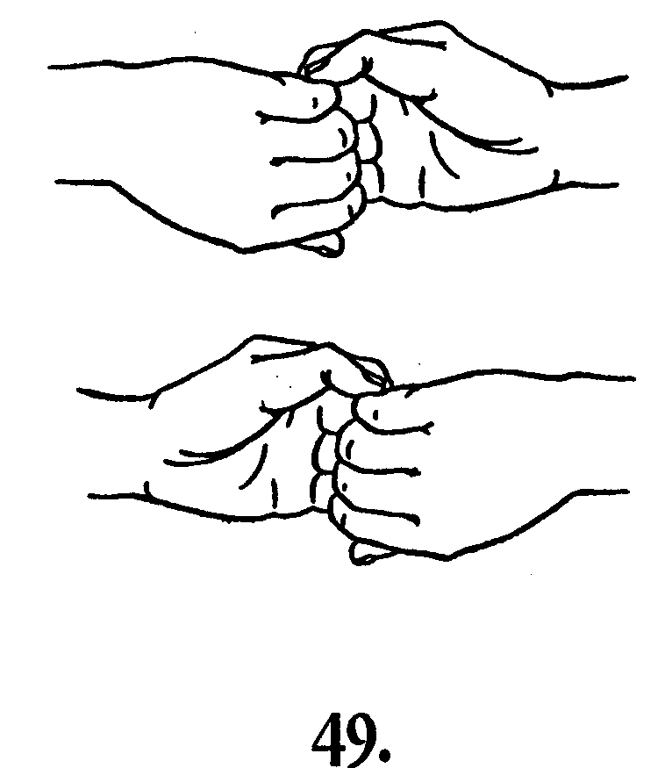
  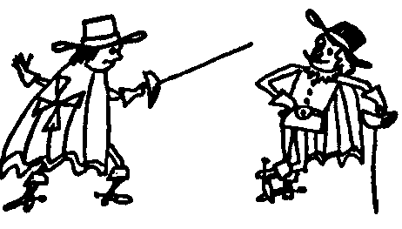 | «Я сильней наверняка!», -Молвит правая рука.  «Почему же? Вот и нет!», • Спорит левая в ответ.
  Дети сцепляют руки «в замок» и тянут
  в разные стороны. Повторяют четверостишие
  несколько раз, меняя руки местами.
ЗАНЯТИЯ С ПАЛЬЧИКАМИ  РАСТЯГИВАНИЕ |  |  |  | ЗАНЯТИЯ С ПАЛЬЧИКАМИ  РАСТЯГИВАНИЕ
  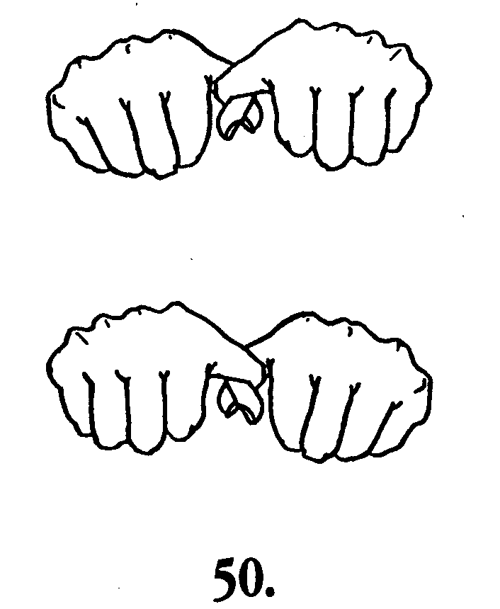
  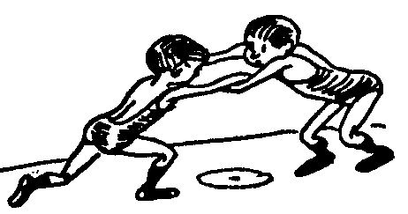 | Тренируются весь день  И бороться им не лень.  Вот какие молодцы,  Настоящие борцы!
  Дети сцепляют большие пальцы и тянут руки
  в разные стороны.
  Повторяют четверостишие несколько раз,
  меняя руки местами.
  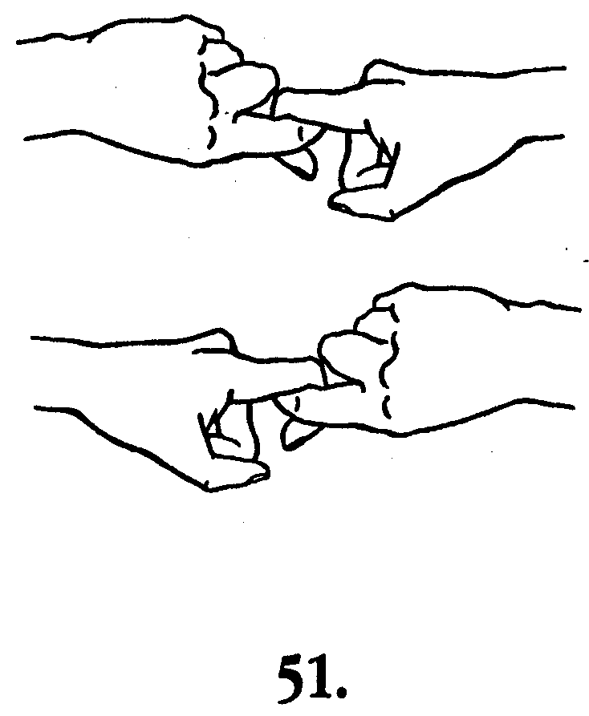
  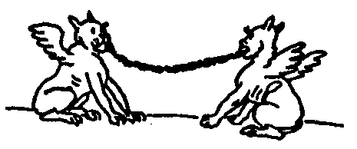 | Вот сцепились два крючочка, Есть у нас теперь цепочка.  Будем мы её тянуть,  Чтоб крючочки разогнуть.
  Дети сцепляют руки «в замок» и тянут
  в разные стороны. Повторяют четверостишие
  несколько раз, меняя руки местами.
ЗАНЯТИЯ С ПАЛЬЧИКАМИ  РАСТЯГИВАНИЕ |  |  | ЗАНЯТИЯ С ПАЛЬЧИКАМИ  РАСТЯГИВАНИЕ
  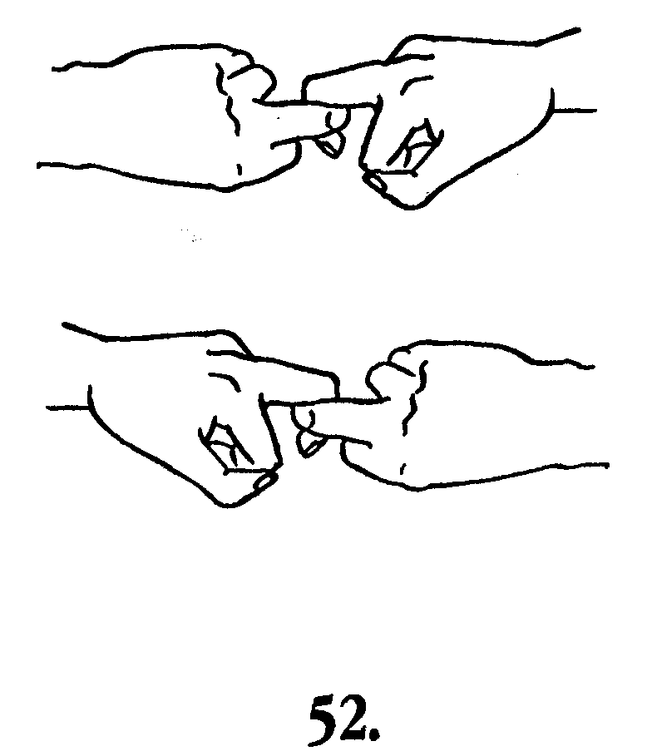
  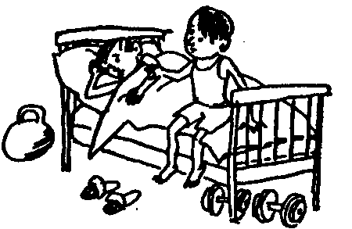 | Как-то утром средний палец  Говорит: «Послушай, братец, Кто из нас с тобой сильнее?  Ну-ка, выясним скорее!»
  Дети сцепляют средние пальцы
  и тянут, руки в разные стороны.
  Повторяют четверостишие несколько раз,
  меняя руки местами.
  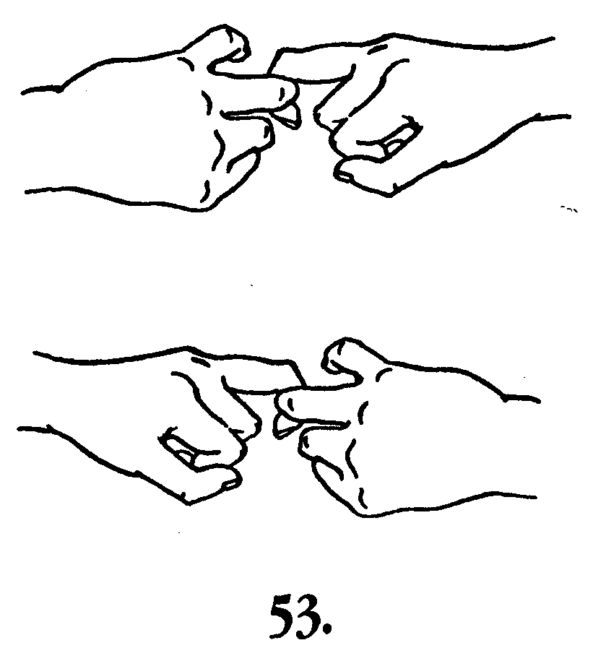
  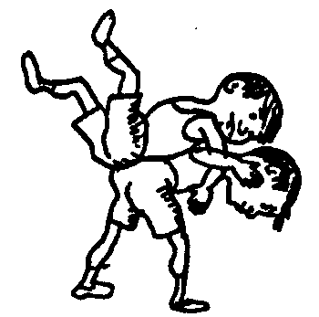 | Наши пальчики сцепились  И тянули, и крутились.  Каждый хочет победить  И награду получить.
  Дети сцепляют безымянные пальцы и тянут
  руки в разные стороны.
  Повторяют четверостишие несколько раз,
  меняя руки местами.
ЗАНЯТИЯ С ПАЛЬЧИКАМИ  РАСТЯГИВАНИЕ |  |  |  | ЗАНЯТИЯ С ПАЛЬЧИКАМИ  ВРАЩЕНИЕ ПАЛЬЦЕВ С УПОРОМ
  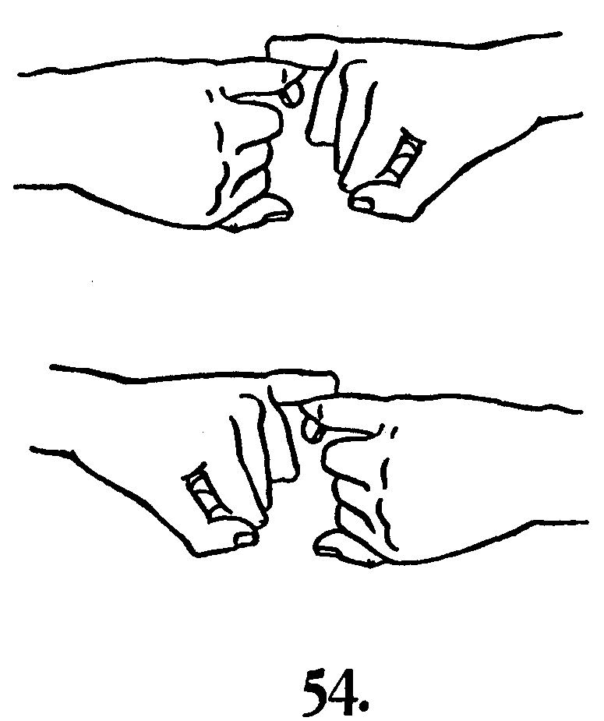
  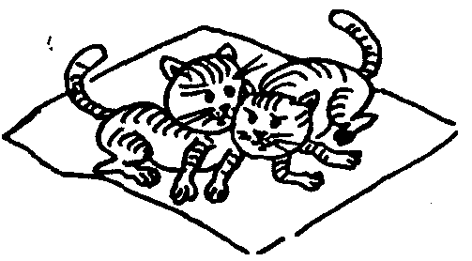 | А мизинцы, как котята,  Тоже вздумали играть.  Что за ловкие ребята!  Как же можно их ругать?
  Дети сцепляют мизинцы и тянут руки
  в разные стороны.
  Повторяют четверостишие несколько раз,
  меняя руки местами.
  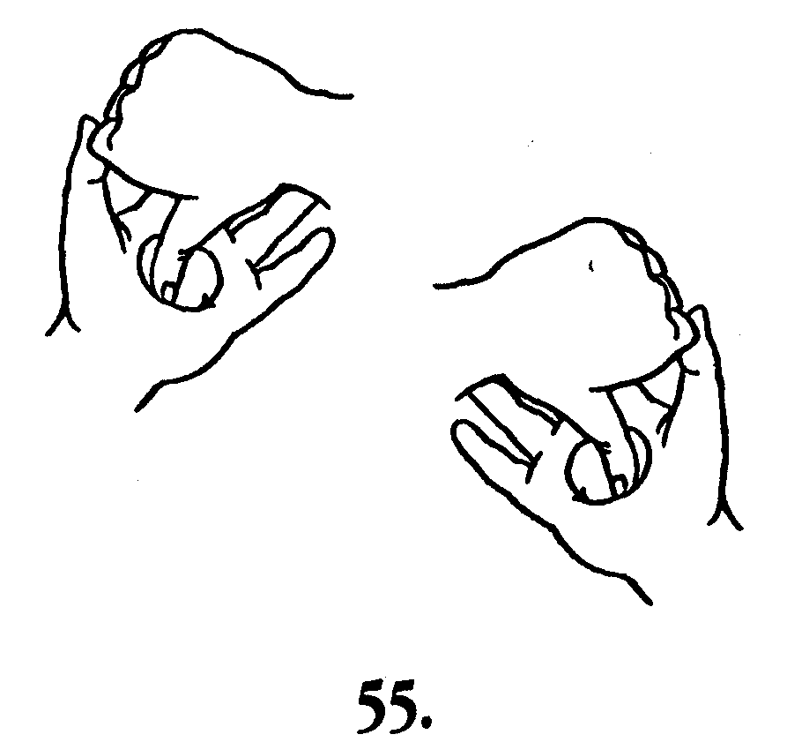
  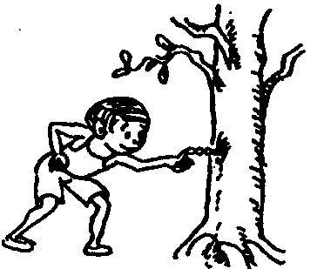 | Быстро пальчиком вращаем  И сильнее нажимаем.  Если долго так крутить,  Можно дырку просверлить.
  Дети сжимают правую руку в кулачок, вытягивают большой палец, нажимают им на ладонь левой руки и
  делают вращательные движения в одну и другую сторону. Затем то же самое проделывают левой рукой.
  Повторяют упражнение несколько раз.
ЗАНЯТИЯ С ПАЛЬЧИКАМИ  ВРАЩЕНИЕ ПАЛЬЦЕВ С УПОРОМ |  |  |  | ЗАНЯТИЯ С ПАЛЬЧИКАМИ  ВРАЩЕНИЕ ПАЛЬЦЕВ С УПОРОМ
  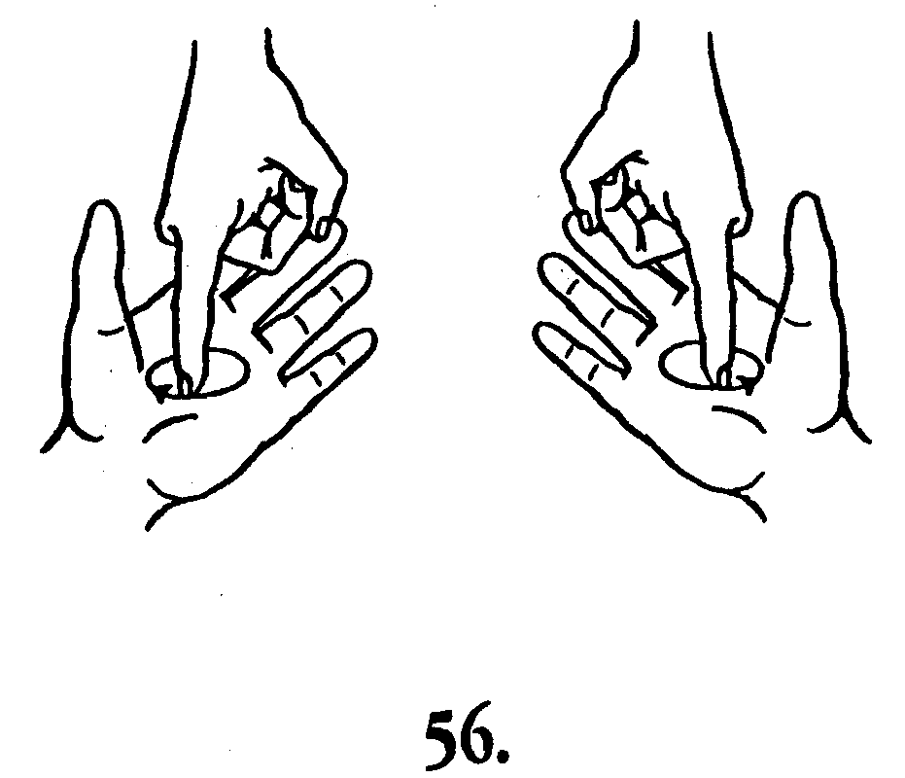
   | Палец указательный  Самый любознательный.  Может кнопки нажимать,  Может дырки ковырять.  И зависит от владельца,  Как использовать умельца?
  Дети сжимают правую руку в кулачок, вытягивают указательный палец, нажимают им на ладонь левой
  руки и делают вращательные движения в одну и
  в другую сторону.
  Затем то же самое проделывают левой рукой.
  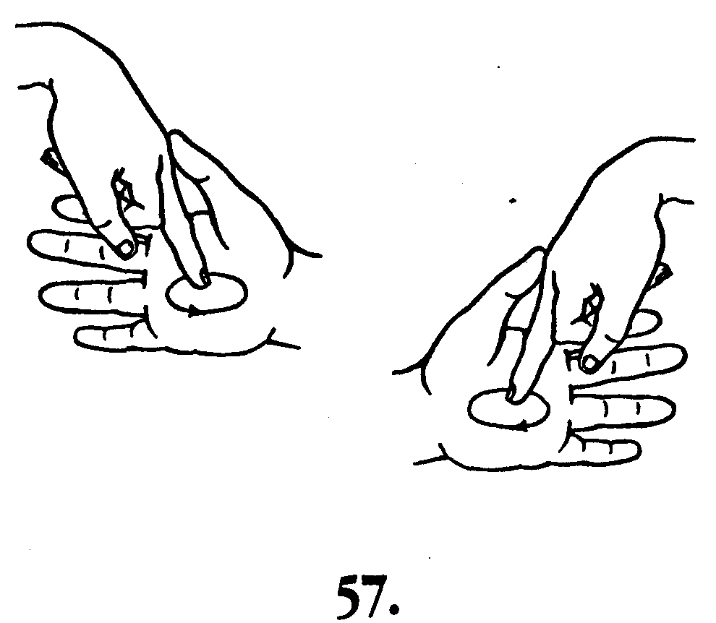
  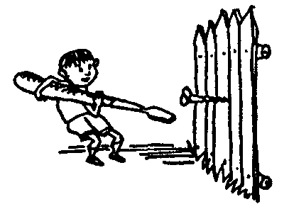 | Каждый знает, кто не глуп,  Как в забор ввернуть шуруп. Надо нам отвёртку взять  И вращать, вращать, вращать.
  Дети сжимают правую руку в кулачок, вытягивают средний палец, нажимают им на ладонь левой руки и
  делают вращательные движения в одну и в другую сторону. Затем то же самое проделывают левой рукой.
  Повторяют упражнение несколько раз.
ЗАНЯТИЯ С ПАЛЬЧИКАМИ  ВРАЩЕНИЕ ПАЛЬЦЕВ С УПОРОМ |  |  |  | ЗАНЯТИЯ С ПАЛЬЧИКАМИ  ВРАЩЕНИЕ ПАЛЬЦЕВ С УПОРОМ
  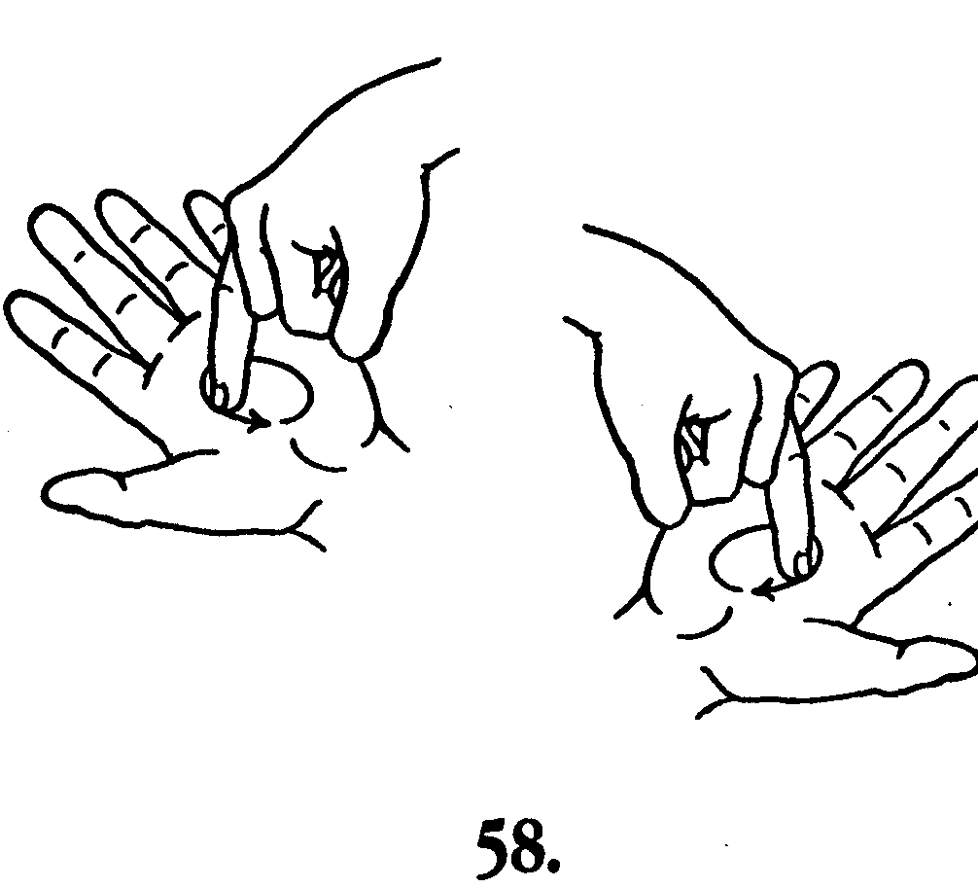
  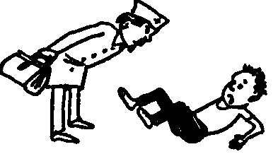 | Если пальчик пожалеть,  Пальчик может ослабеть.  Мы болезней ждать не будем, Безымянным пальцем крутим.
  Дети сжимают правую руку в кулачок,
  вытягивают безымянный палец, нажимают
  им на ладонь левой руки и делают вращательные
  движения в одну и в другую сторону.
  Затем то же самое проделывают левой рукой.
  Повторяют упражнение несколько раз.
  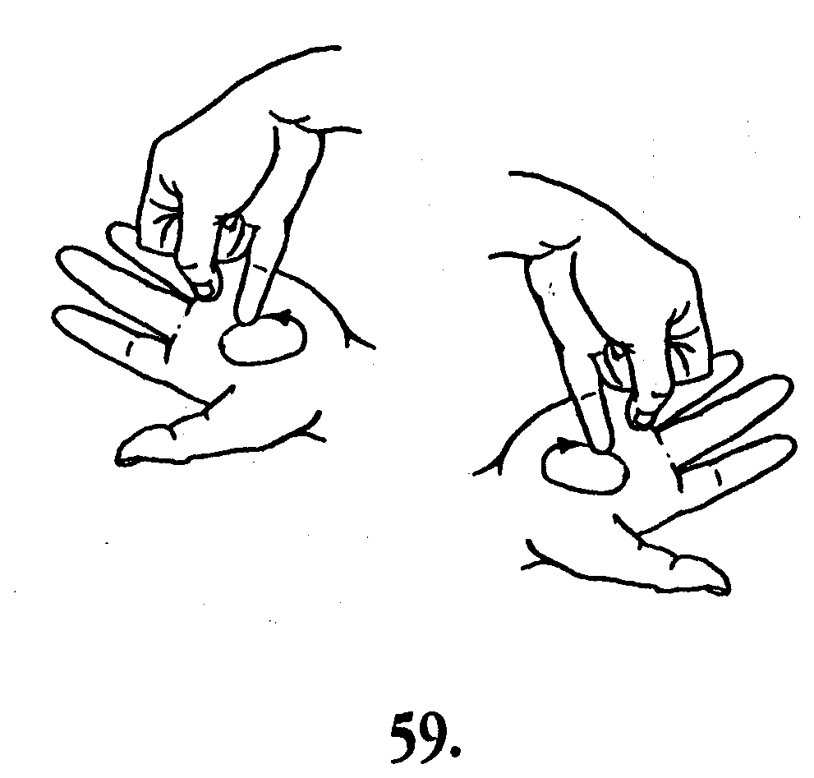
  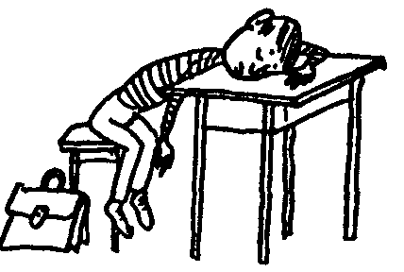 | Много мы писали нынче, Утомился наш мизинчик. Вот мизинчик, вот ладошка Поиграем с ним немножко.
  Дети сжимают правую руку в кулачок, вытягивают мизинец, нажимают им на ладонь левой руки и делают вращательные движения в одну и в другую сторону. Затем то же самое проделывают левой рукой.
  Повторяют упражнение несколько раз.
ЗАНЯТИЯ С ПАЛЬЧИКАМИ  УПРАЖНЕНИЯ ДЛЯ ЗАПЯСТЬЯ |  |  |  | ЗАНЯТИЯ С ПАЛЬЧИКАМИ  УПРАЖНЕНИЯ ДЛЯ ЗАПЯСТЬЯ
  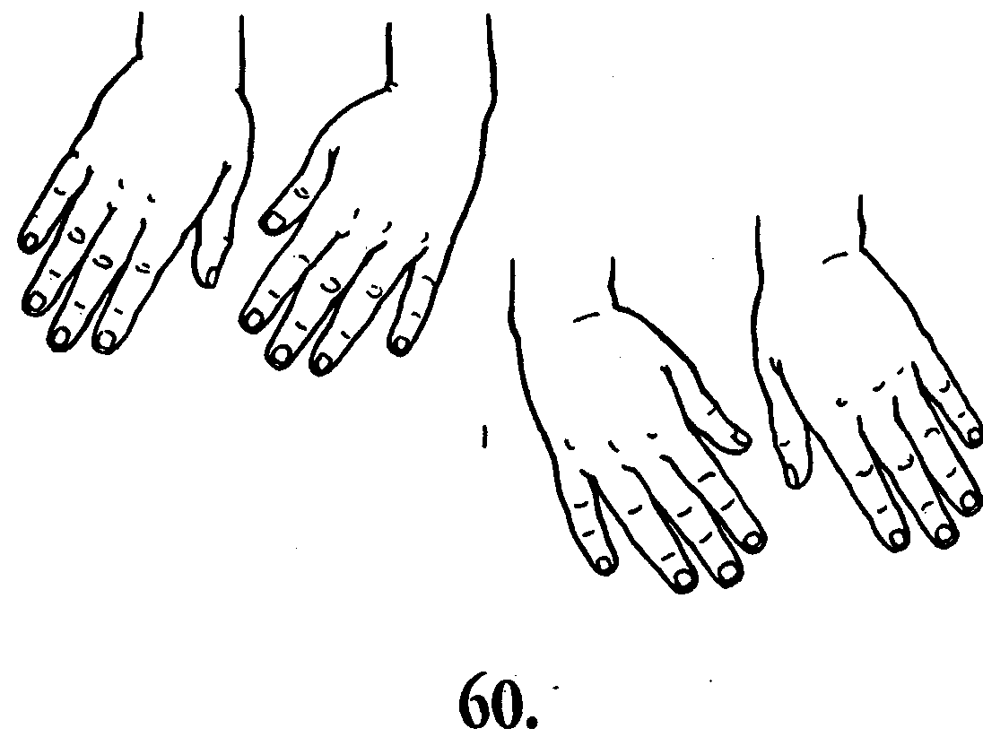
  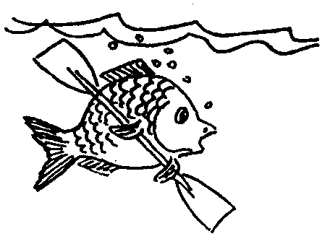 | В парке есть глубокий пруд.  Караси в пруду живут.  Чтобы стаю нам догнать,  Нужно хвостиком махать.
  Дети вытягивают ладони и качают запястьями
  вправо - влево.
  Повторяют четверостишие несколько раз.
  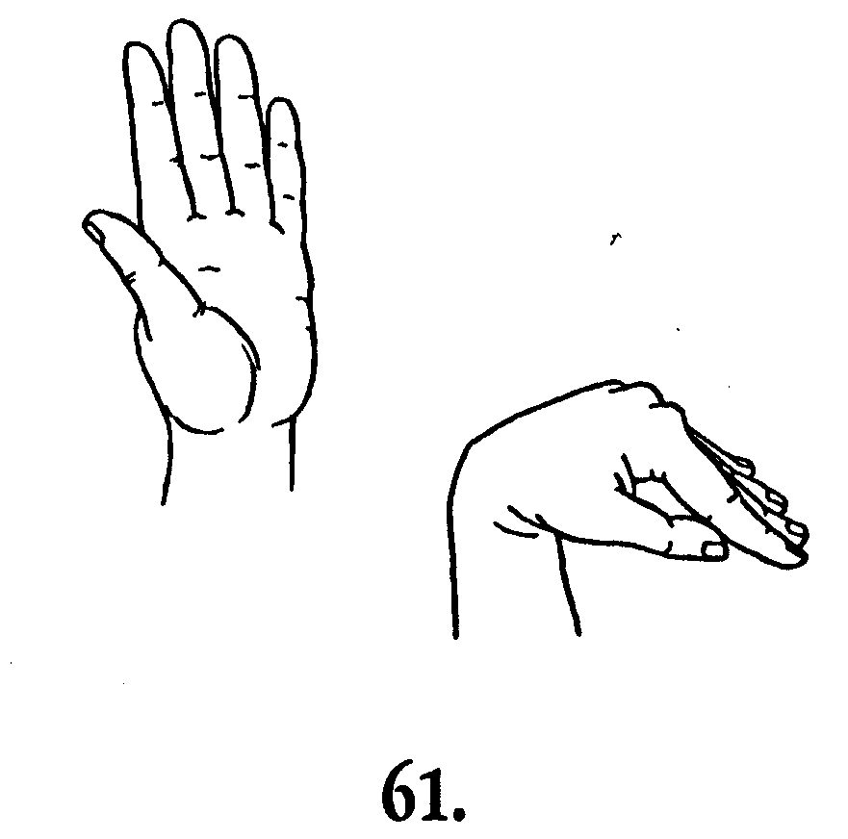
  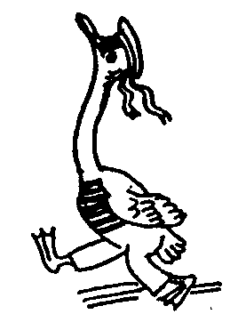 | Вот идёт по полю гусь.  Он не страшный, ты не трусь.  Он тебя совсем не тронет, Только клюв к земле наклонит.
  Дети сгибают руку, локоть опускают вниз, кисть смотрит вверх. Затем сгибают руку в запястье,
  стараясь ладонью коснуться запястья, а левой рукой чуть-чуть надавливают на тыльную сторону ладони.
ЗАНЯТИЯ С ПАЛЬЧИКАМИ  УПРАЖНЕНИЯ ДЛЯ ЗАПЯСТЬЯ |  |  |  | ЗАНЯТИЯ С ПАЛЬЧИКАМИ  УПРАЖНЕНИЯ ДЛЯ ЗАПЯСТЬЯ
  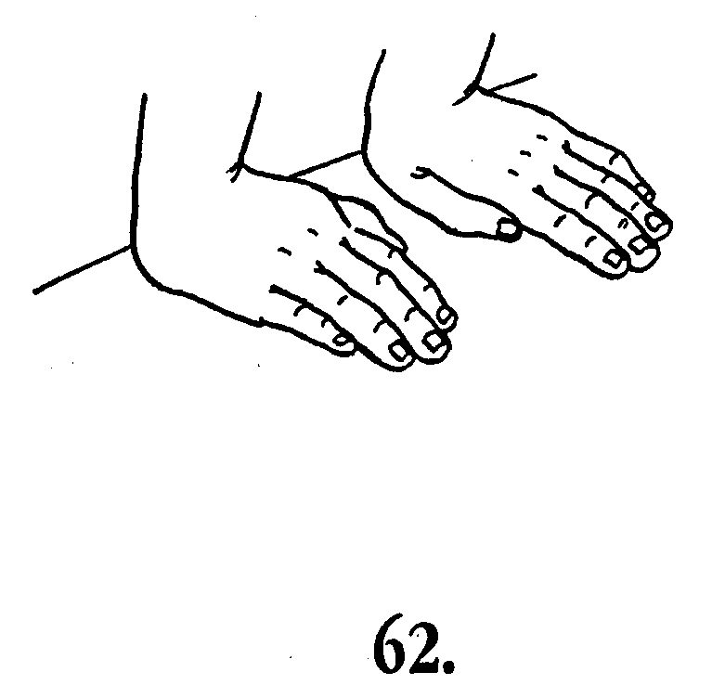
  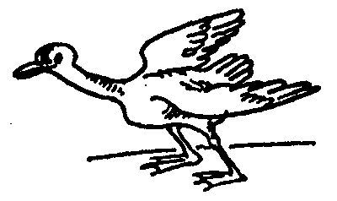 | Что у нас случилось тут?  Гуси по столу идут.  Остановятся и вот  Нагибаются вперёд.
  Упражнение выполняют стоя.
  Дети кладут ладони на стол пальцами вперёд и
  Переносят вес тела как можно дальше вперёд,
  оставляя руки прямыми.
  При этом напрягаются запястья.
  Повторяют упражнение несколько раз.
  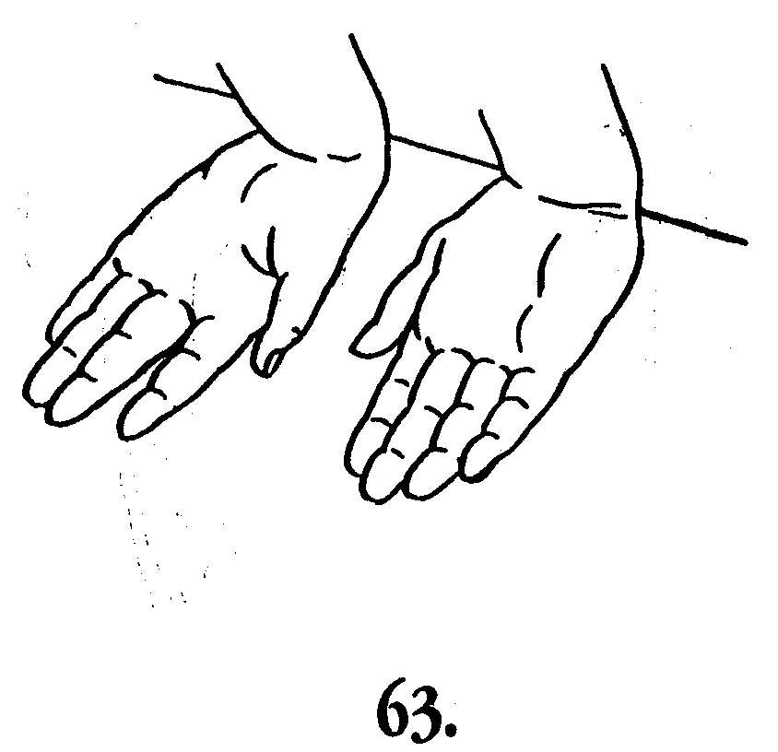
  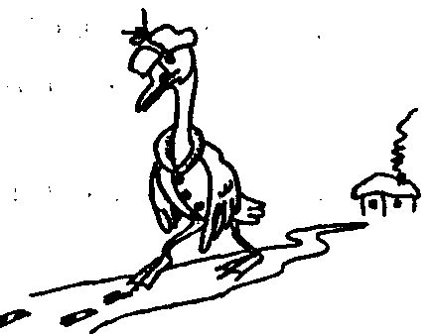 | Этот гусь к себе домой  Почему-то шёл спиной.  Вот он пятится по парте  У него такой характер.
  Упражнение выполняют стоя.
  Дети кладут ладони на стол тыльной стороной вниз,
  пальцами к себе и слегка облокачиваются на них.
  Повторяют четверостишие несколько раз.
ЗАНЯТИЯ С ПАЛЬЧИКАМИ  УПРАЖНЕНИЯ ДЛЯ ЗАПЯСТЬЯ |  |  |  | ЗАНЯТИЯ С ПАЛЬЧИКАМИ  УПРАЖНЕНИЯ ДЛЯ ЗАПЯСТЬЯ
  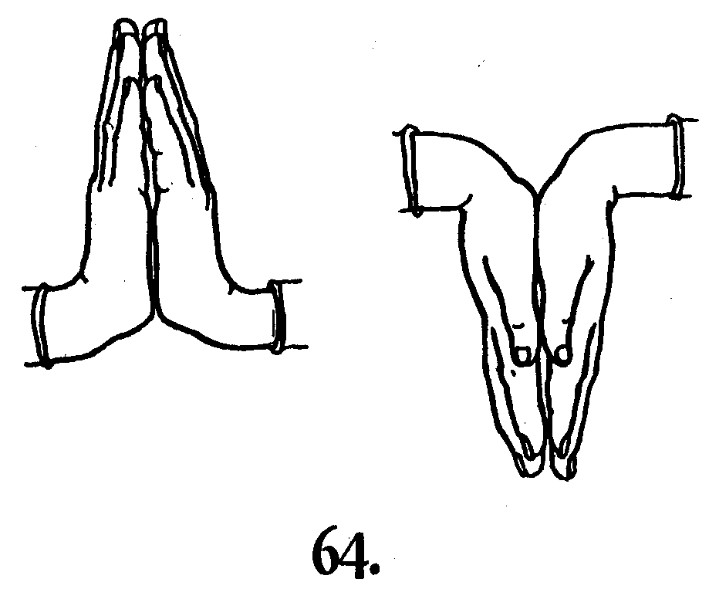
  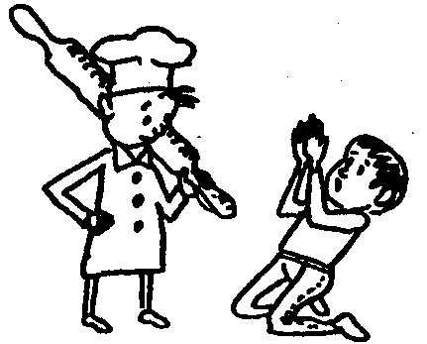 | Мы ладони сложим вместе,  Словно их слепили тестом.  Начинаем опускать,  Только чур, не разжимать!
  Дети складывают ладони вместе, пальцы смотрят вверх, локти - в разные стороны.
  Затем, не разжимая ладони и не опуская локти,
  опускают кисти рук вниз, прогибая запястья.
  Повторяют четверостишие несколько раз.
  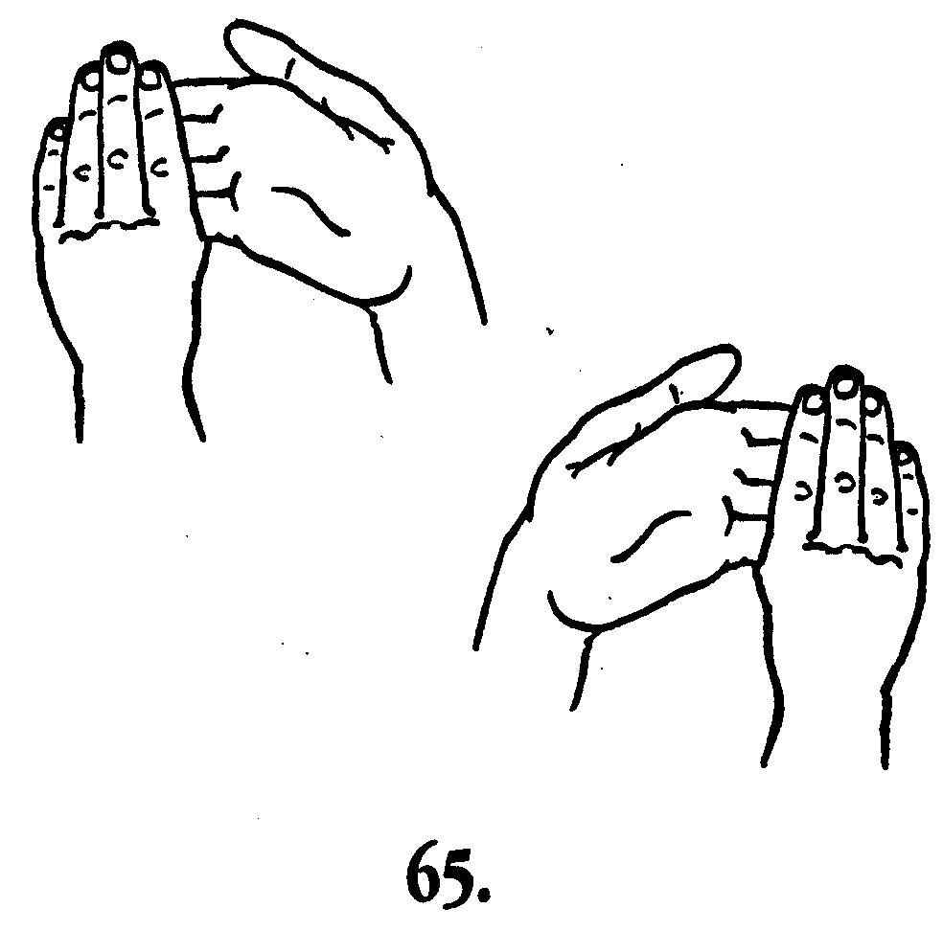
  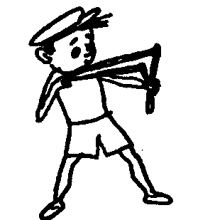 | Нашу руку разогнём,  Вверх ладонью повернём, Пальцы на себя потянем -Выгибать запястье станем.
  Дети сгибают правую руку в локте, поворачивают
  ладонью вверх и левой рукой отгибают вниз пальцы правой руки, выгибая правое запястье.
  Затем то же самое проделывают левой рукой.
  Повторяют упражнение несколько раз.
ЗАНЯТИЯ С ПАЛЬЧИКАМИ  КАСАНИЕ ПОДУЩЕЧКАМИ ПАЛЬЦЕВ  СООТВЕСТВУЮЩЕЙ ЛАДОНИ |  |  |  | ЗАНЯТИЯ С ПАЛЬЧИКАМИ  КАСАНИЕ ПОДУЩЕЧКАМИ ПАЛЬЦЕВ  ООТВЕСТВУЮЩЕЙ ЛАДОНИ
  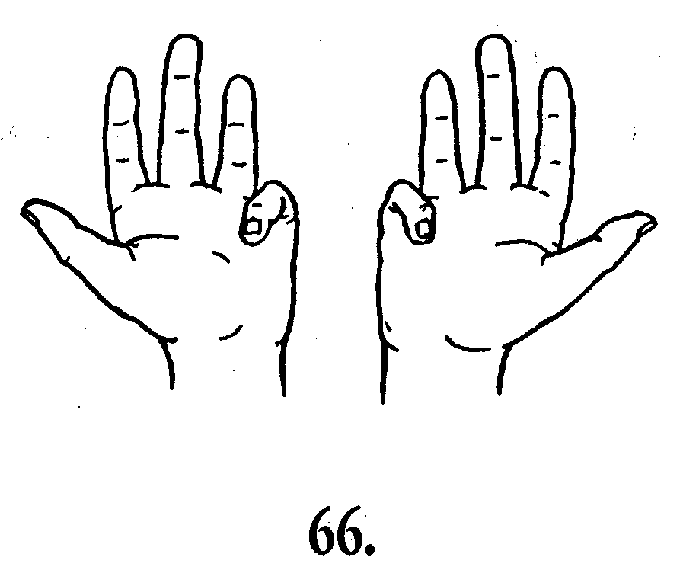
  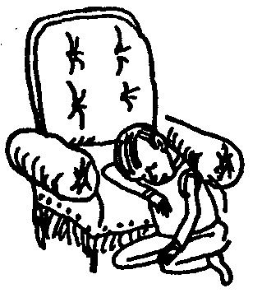 | Наш мизинец хочет спать,  Ищет он себе кровать.  Ну и соня, что за соня,  Он улёгся на ладони.
  Дети растопыривают пальцы, а затем начинают
  одновременно сгибать мизинцы, касаясь подушечками
  соответствующей ладони.
  Повторяют четверостишие несколько раз.
  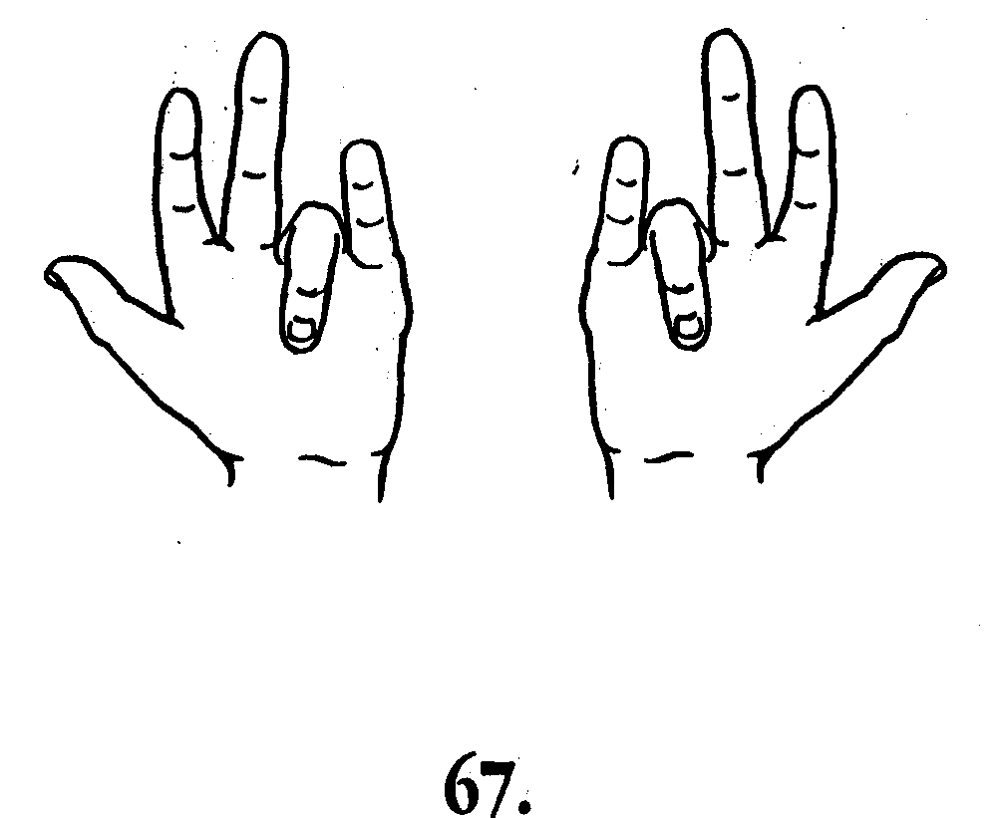
  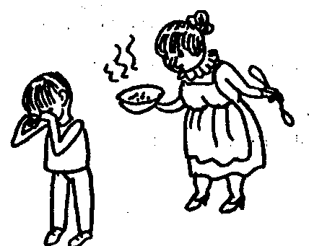 | Плачет пальчик безымянный. Видно, хочет каши манной. Кушай, пальчик», - на ладошку  Мы ему поставим плошку.
  Дети растопыривают пальцы, а затем начинают
  одновременно сгибать безымянные, касаясь
  подушечками соответствующей ладони.
  Повторяют четверостишие несколько раз.
ЗАНЯТИЯ С ПАЛЬЧИКАМИ  КАСАНИЕ ПОДУЩЕЧКАМИ ПАЛЬЦЕВ  СООТВЕСТВУЮЩЕЙ ЛАДОНИ |  |  |  | ЗАНЯТИЯ С ПАЛЬЧИКАМИ  КАСАНИЕ ПОДУЩЕЧКАМИ ПАЛЬЦЕВ  СООТВЕСТВУЮЩЕЙ ЛАДОНИ
  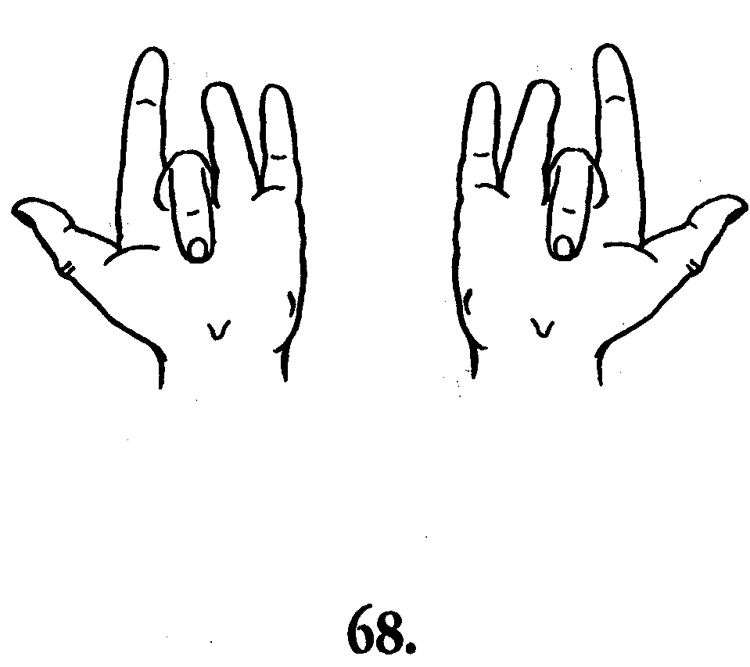
  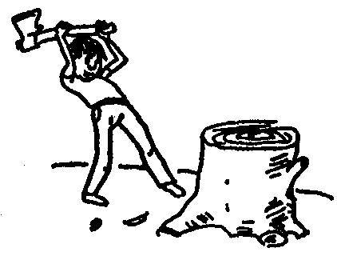 | Средний палец - старший брат,  Он помочь братишкам рад. Засучивши рукава,  Начал он колоть дрова.
  Дети растопыривают пальцы, а затем начинают
  одновременно сгибать средние, касаясь подушечками
  соответствующей ладони.
  Повторяют четверостишие несколько раз.
  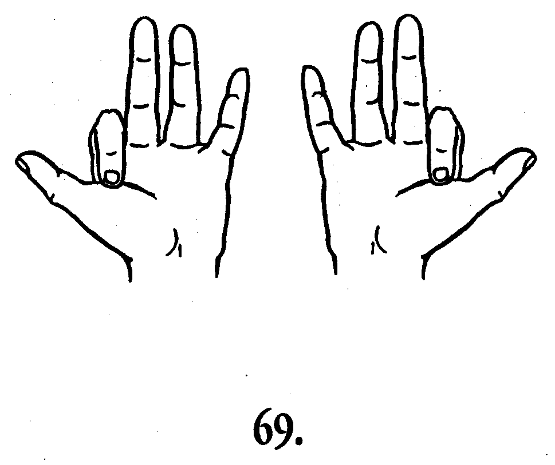
  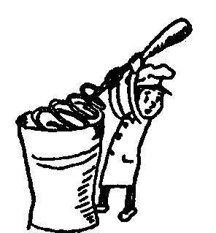 | Указательный сейчас  Станет поваром у нас.  У него работы много –  Он взбивает гоголь-моголь.
  Дети растопыривают пальцы, а затем начинают
  одновременно сгибать указательные, касаясь
  подушечками соответствующей ладони.
  Повторяют четверостишие несколько раз.
ЗАНЯТИЯ С ПАЛЬЧИКАМИ  КАСАНИЕ ПОДУЩЕЧКАМИ ПАЛЬЦЕВ  СООТВЕСТВУЮЩЕЙ ЛАДОНИ |  |  |  | ЗАНЯТИЯ С ПАЛЬЧИКАМИ  КАСАНИЕ ПОДУЩЕЧКАМИ ПАЛЬЦЕВ  СООТВЕСТВУЮЩЕЙ ЛАДОНИ
  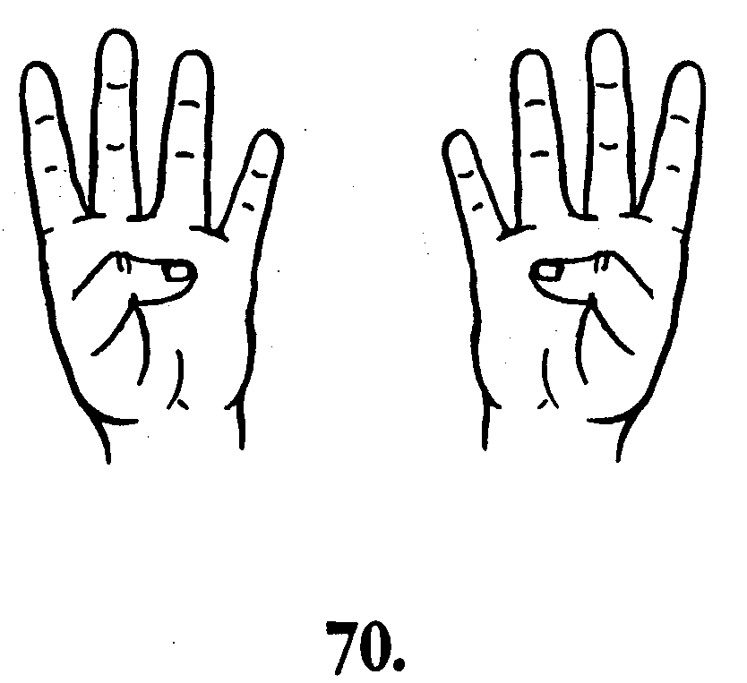
  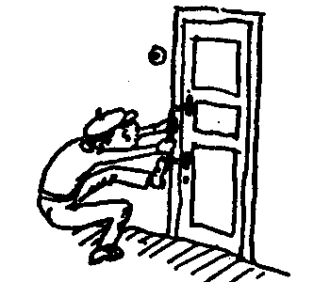 | Пальчик вышел погулять, Ключ забыл с собою взять.  Что он делает теперь?  Просто он стучится в дверь.
  Дети растопыривают пальцы, а затем начинают
  одновременно сгибать большие пальцы, касаясь
  подушечками соответствующей ладони.
  Повторяют четверостишие несколько раз.
  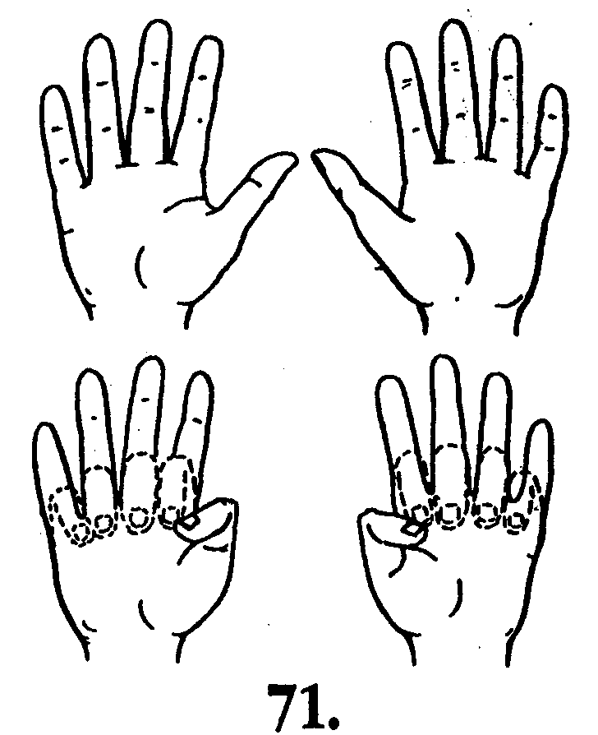
  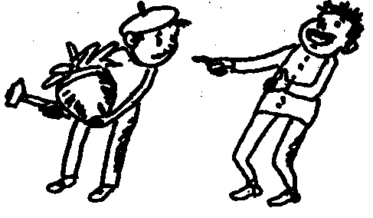 | Что такое? Просто смех!  Расколоть нельзя орех.  На ладошку положили  И по очереди били.
  Дети растопыривают пальцы, а затем начинают по очереди сгибать все пальцы, касаясь подушечками
  соответствующей ладони.
  Повторяют четверостишие несколько раз.
ЗАНЯТИЯ С ПАЛЬЧИКАМИ  Массаж пальцев |  |  |  | ЗАНЯТИЯ С ПАЛЬЧИКАМИ  Массаж пальцев
  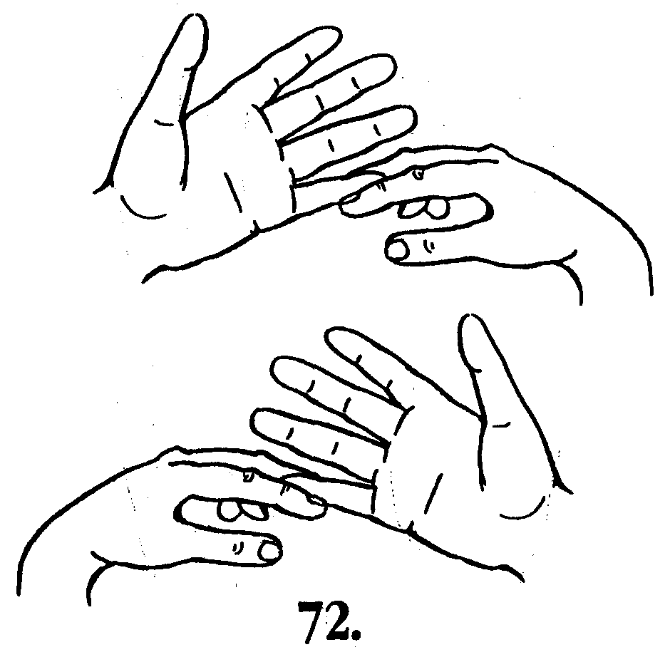
  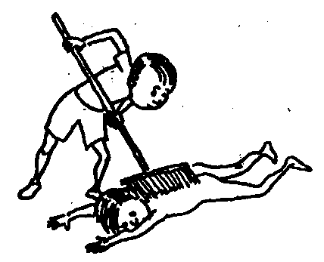 | Без пальто гулял глупышка,  И замёрз он, как ледышка.  Чтобы пальчик отогреть,  Будем мы его тереть.
  Дети растирают мизинец левой руки указательным
  и средним пальцами правой.
  Затем то же самое проделывают с мизинцем правой руки.
  Повторяют упражнение несколько раз.
  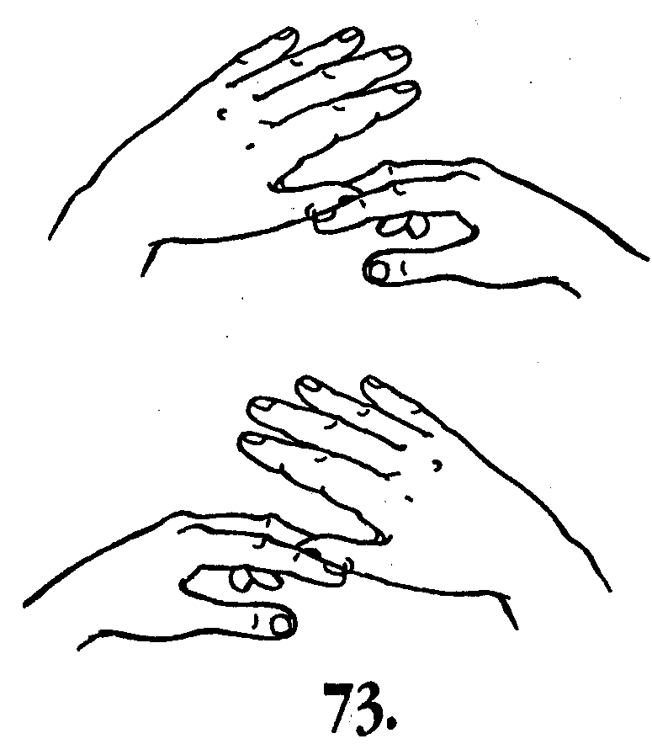
  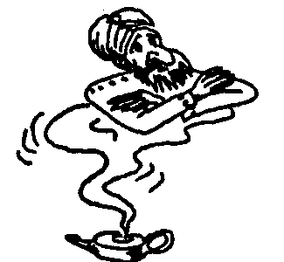 | Жил на свете Алладин.  У него был в лампе джинн. Чтоб позвать наружу джинна, Трём мы лампу Алладина.
  Дети растирают большой палец левой руки
  указательным и средним пальцами правой.
  Затем то же самое проделывают с большим пальцем правой руки.
  Повторяют упражнение
ЗАНЯТИЯ С ПАЛЬЧИКАМИ  Массаж пальцев |  |  |  | ЗАНЯТИЯ С ПАЛЬЧИКАМИ  Массаж пальцев
  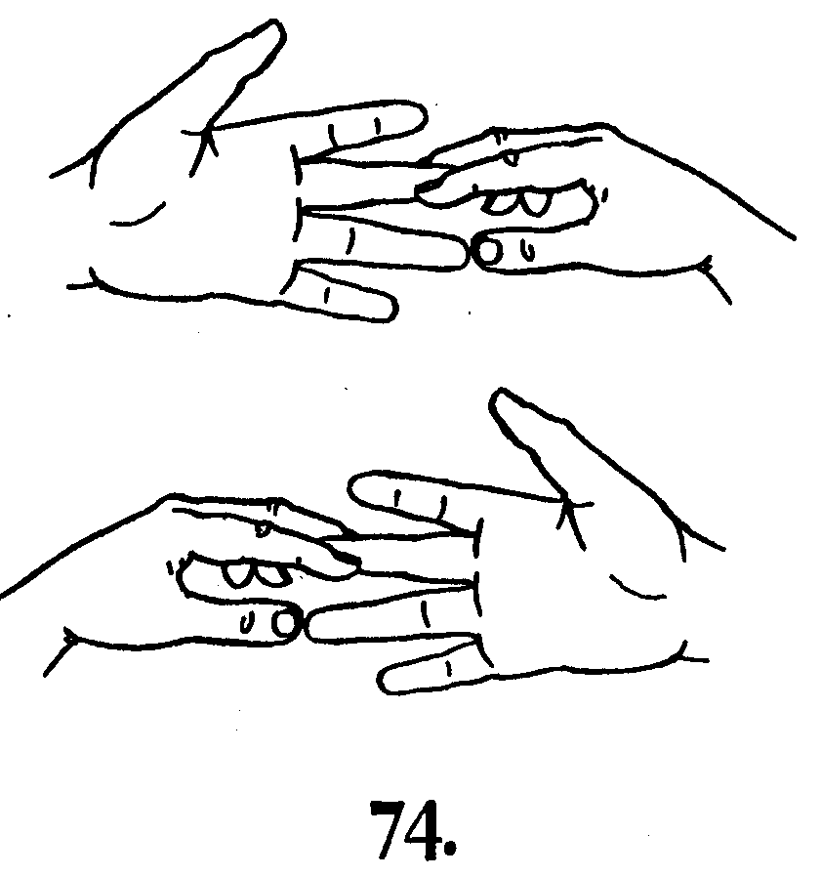
  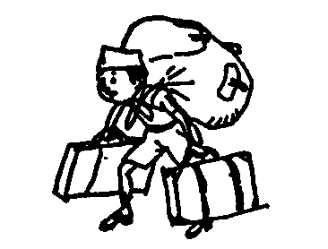 | Пальчик нёс большой багаж  И, конечно же, устал.  Пальцу сделаем массаж,  Чтоб быстрее отдыхал.
  Дети растирают средний палец левой руки
  указательным и средним пальцами правой.
  Затем то же самое проделывают
  со средним пальцем правой руки.
  Повторяют упражнение несколько раз.
  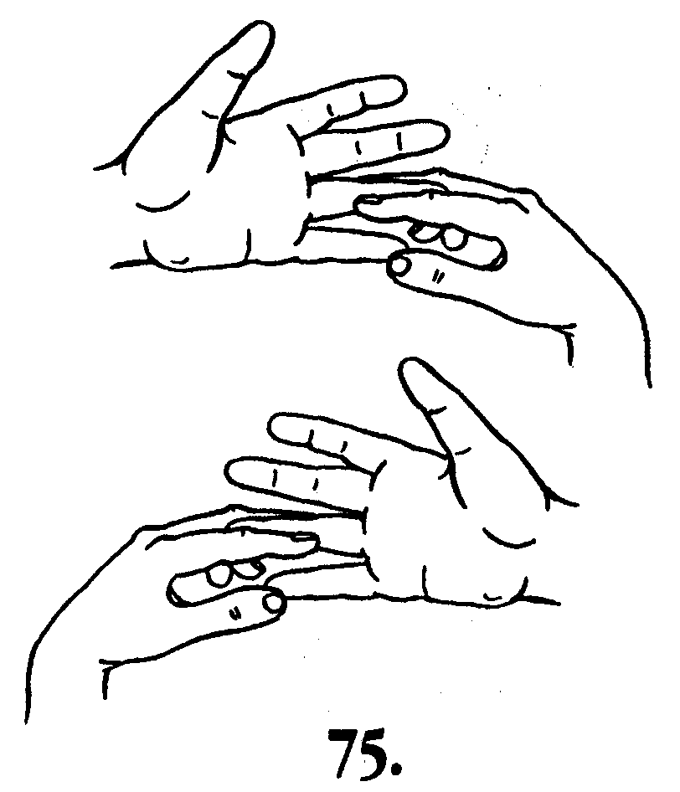
  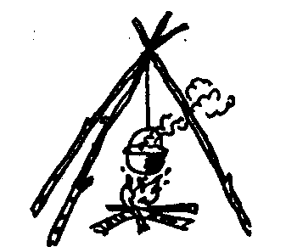 | Долго-долго суп варился, Котелок наш закоптился.  Будем мы его тереть, Чтобы начал он блестеть.
  Дети растирают безымянный палец левой руки
  указательным и средним пальцами правой.
  Затем то же самое проделывают с безымянным
  пальцем правой руки.
  Повторяют упражнение несколько раз..
ЗАНЯТИЯ С ПАЛЬЧИКАМИ  Массаж пальцев |  |  |  | ЗАНЯТИЯ С ПАЛЬЧИКАМИ  УПРАЖНЕНИЯ ДЛЯ ЛАДОНЕЙ
  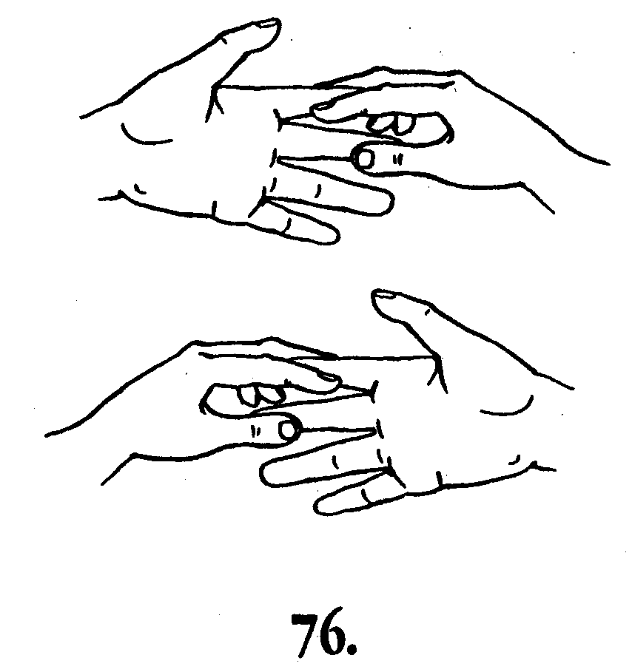
  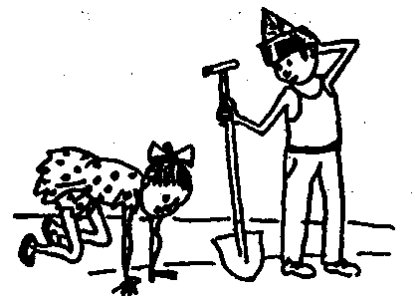 | Подскажите, как нам быть? Надо нам асфальт долбить. Очень сильно бы помог  Здесь отбойный молоток.
  Дети растирают указательный палец левой руки
  указательным и средним пальцами правой.
  Затем то же самое проделывают с указательным
  пальцем правой руки.
  Повторяют упражнение несколько раз.
  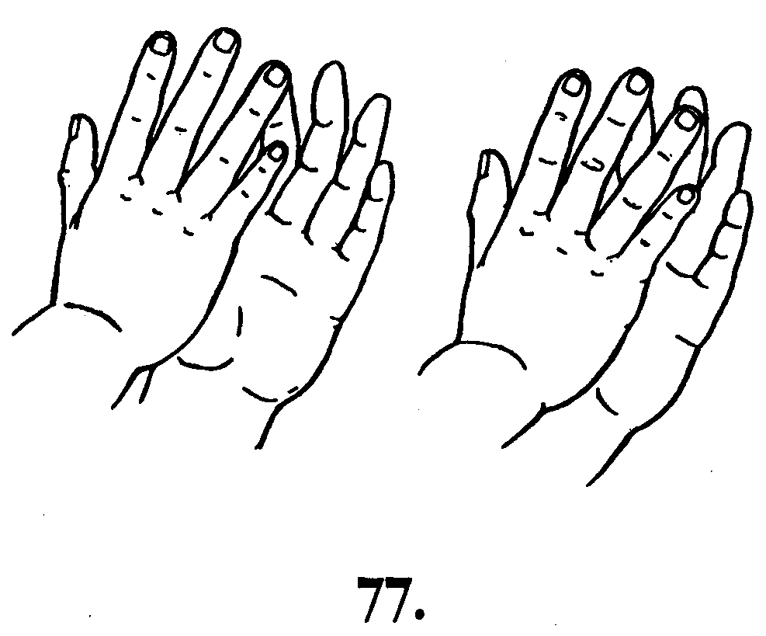
  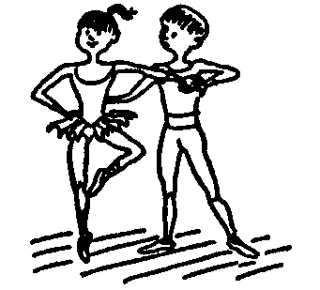 | Мы пришли смотреть балет. Гаснет в зале верхний свет. Ах, какой балет хороший!  Мы похлопаем в ладоши.
  Дети хлопают в ладоши.
  Повторяют четверостишие несколько раз.
ЗАНЯТИЯ С ПАЛЬЧИКАМИ  УПРАЖНЕНИЯ ДЛЯ ЛАДОНЕЙ |  |  |  | ЗАНЯТИЯ С ПАЛЬЧИКАМИ  УПРАЖНЕНИЯ ДЛЯ ЛАДОНЕЙ
  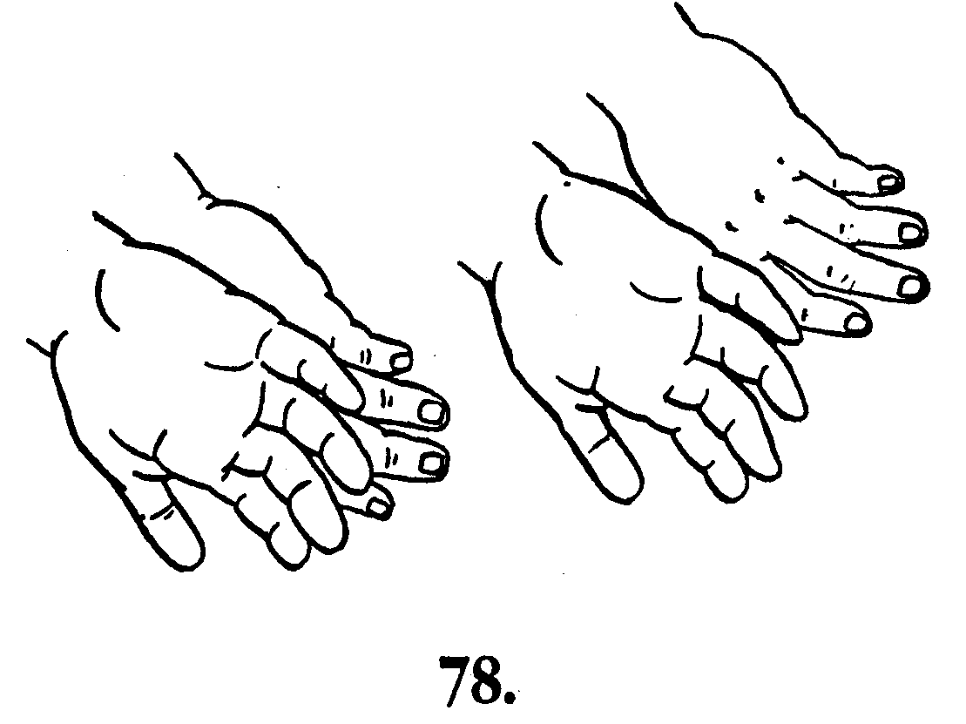
  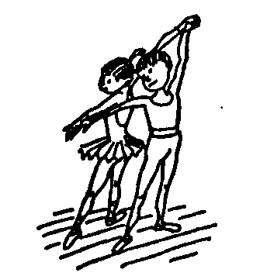 | Руки вытянем вперёд,  А потом свои ладошки  Развернём наоборот  И похлопаем немножко.
  Дети хлопают тыльными сторонами ладоней.
  Повторяют четверостишие несколько раз.
  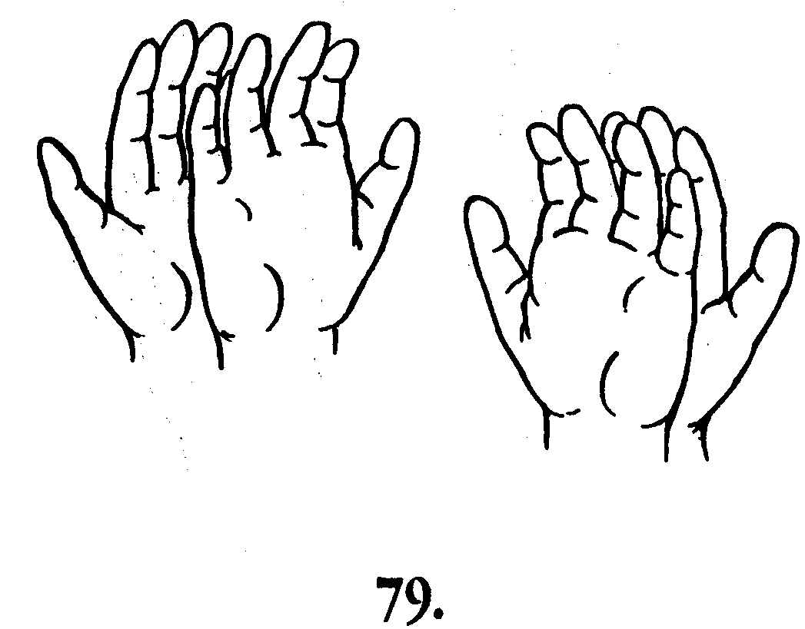
  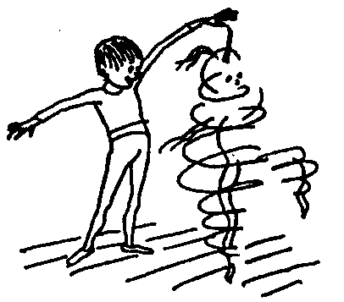 | А теперь одну ладошку  Развернём наоборот  И похлопаем немножко Пусть другая отдохнёт.
  Дети хлопают тыльной стороной правой ладони
  по внутренней стороне левой.
  Повторяя четверостишие, меняют руки.
ЗАНЯТИЯ С ПАЛЬЧИКАМИ  УПРАЖНЕНИЯ ДЛЯ ЛАДОНЕЙ |  |  |  | ЗАНЯТИЯ С ПАЛЬЧИКАМИ  ПОДТЯГИВАНИЕ ПАЛЬЦЕВ ОДНОЙ РУКИ ДРУГОЙ РУКОЙ
  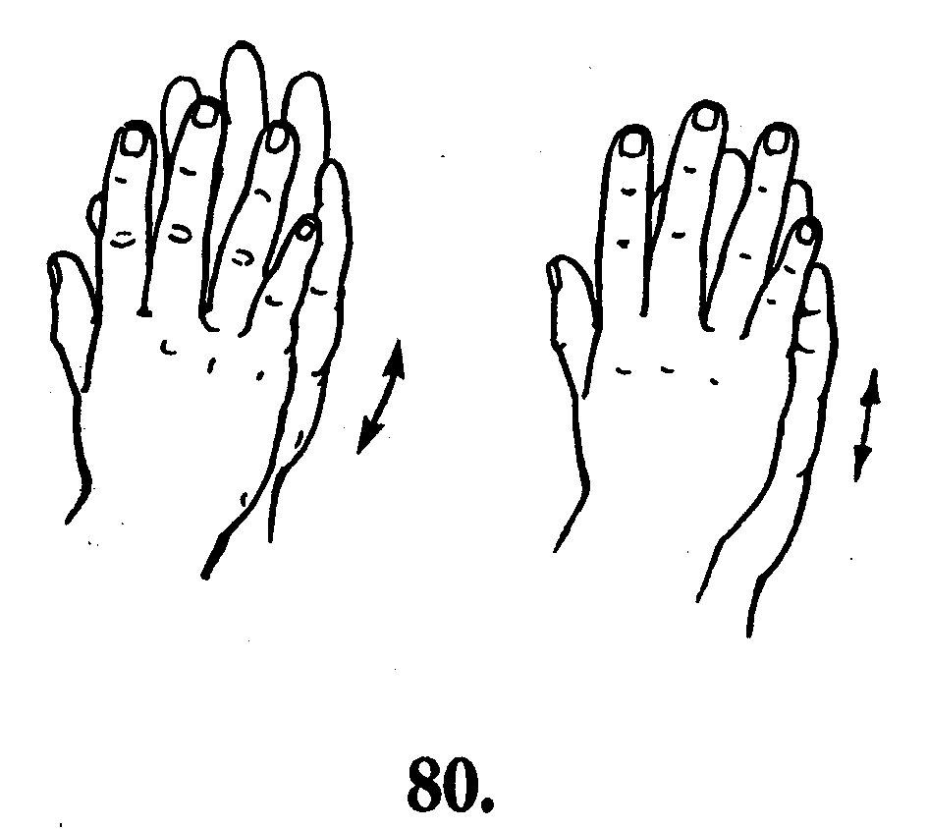
  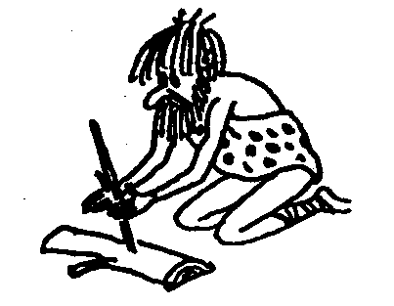 | Чтобы нам добыть огонь,  Трём ладонью о ладонь.  Вдруг ладошка заискрится  И бумажка загорится.
  Дети трут ладонью о ладонь.
  Повторяют четверостишие несколько раз.
  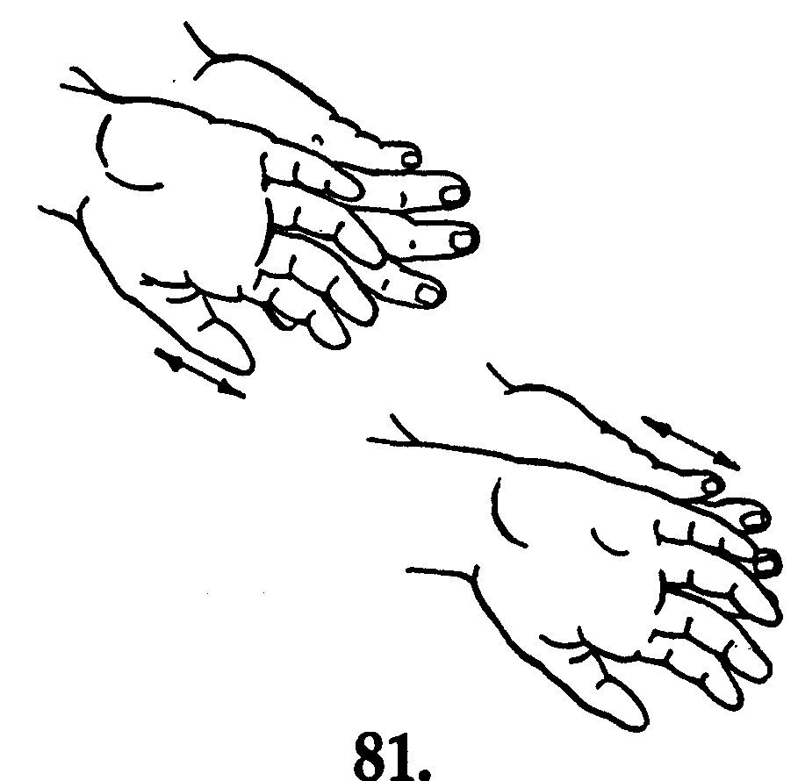
  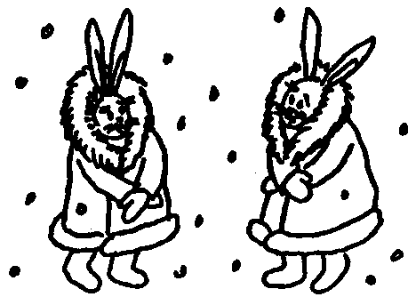 | Вот встречаются зайчата.  Как согреться нам, ребята?  Чтобы побыстрей согреться, Надо спинками тереться.
  Дети трут тыльные стороны ладоней друг о друга.
  Повторяют четверостишие несколько раз.
ЗАНЯТИЯ С ПАЛЬЧИКАМИ  ПОДТЯГИВАНИЕ ПАЛЬЦЕВ ОДНОЙ РУКИ  ДРУГОЙ РУКОЙ |  |  |  | ЗАНЯТИЯ С ПАЛЬЧИКАМИ  ПОДТЯГИВАНИЕ ПАЛЬЦЕВ ОДНОЙ РУКИ  ДРУГОЙ РУКОЙ
  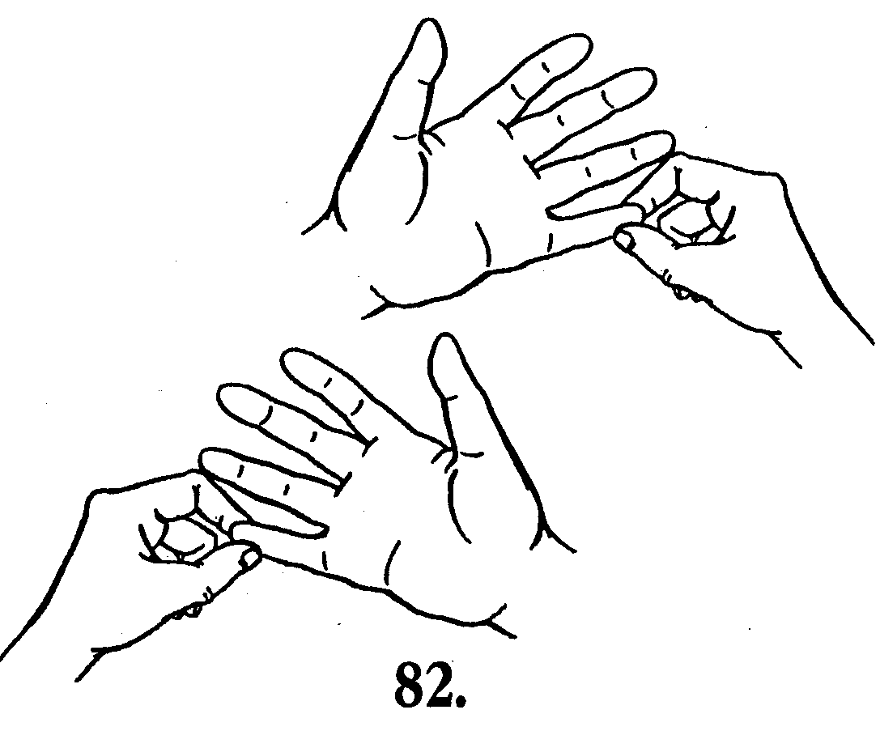
  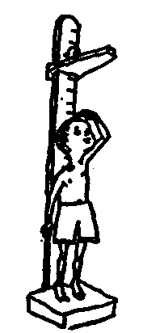 | Самый маленький из пальцев Хочет вырасти чуть-чуть.  Надо, братцы, постараться  И мизинчик потянуть.
  Дети тянут мизинец левой руки большим и
  указательным пальцами правой.
  Затем меняют руки, и то же самое проделывают
  с мизинцем правой руки.
  Повторяют упражнение несколько раз.
  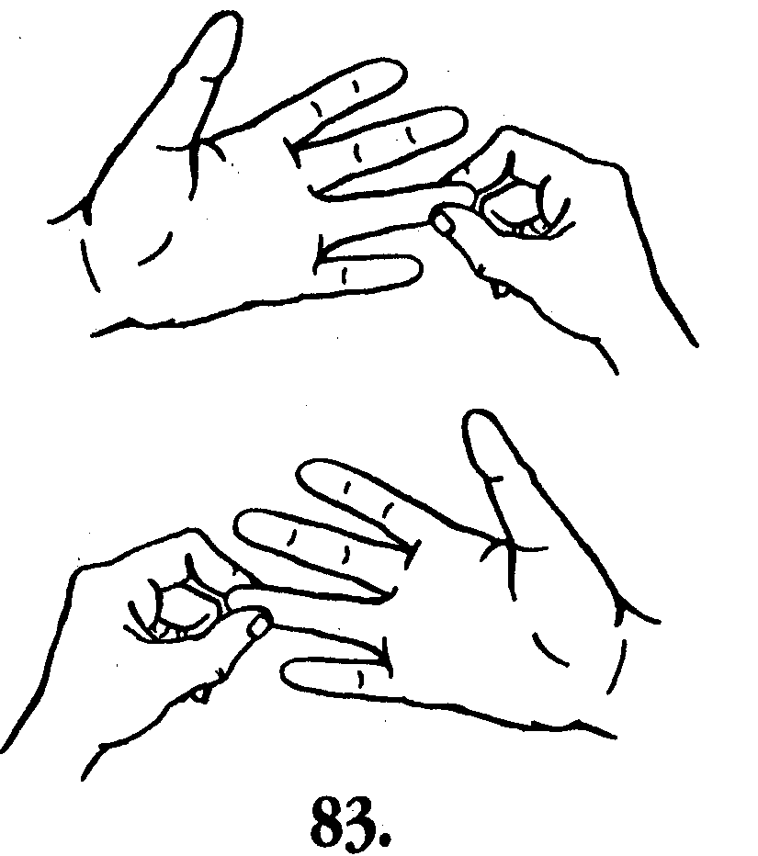
  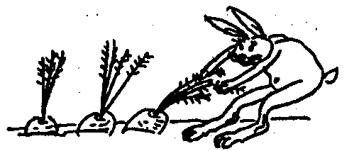 | Мы приходим в огород.  Это что у нас растёт?  Ухватив за хвостик ловко,  Тянем спелую морковку.
  Дети тянут безымянный палец левой руки большим и указательным пальцами правой.
  Затем меняют руки, и то же самое проделывают с
  безымянным пальцем правой руки.
  Повторяют упражнение несколько раз.
ЗАНЯТИЯ С ПАЛЬЧИКАМИ  ПОДТЯГИВАНИЕ ПАЛЬЦЕВ ОДНОЙ РУКИ  ДРУГОЙ РУКОЙ |  |  |  | ЗАНЯТИЯ С ПАЛЬЧИКАМИ  ПОДТЯГИВАНИЕ ПАЛЬЦЕВ ОДНОЙ РУКИ  ДРУГОЙ РУКОЙ
  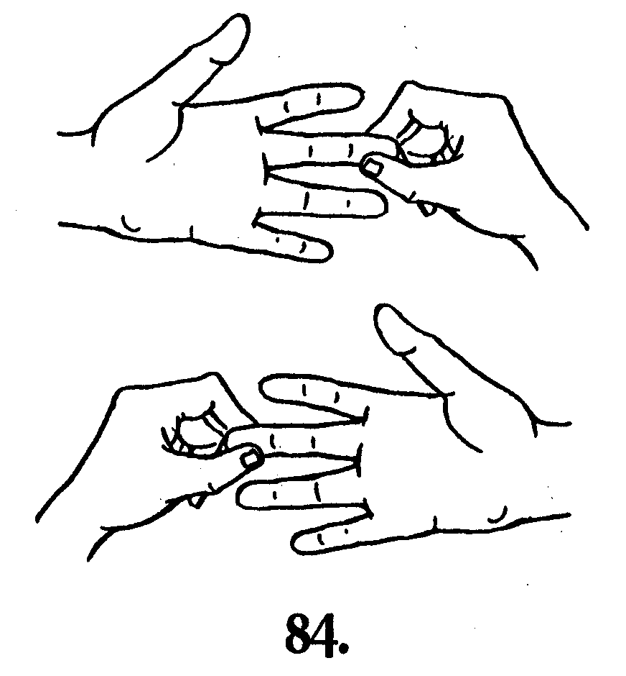
  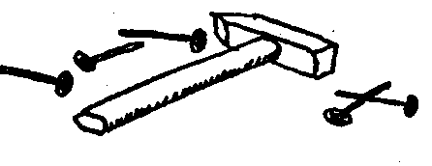 | Отмеряли мы едва ли,  Когда гвоздик забивали.  И теперь вот мы должны  Вынуть гвоздик из стены.
  Дети тянут средний палец левой руки большим и
  указательным пальцами правой.
  Затем меняют руки и то же самое проделывают со
  средним пальцем правой руки.
  Повторяют упражнение несколько раз.
  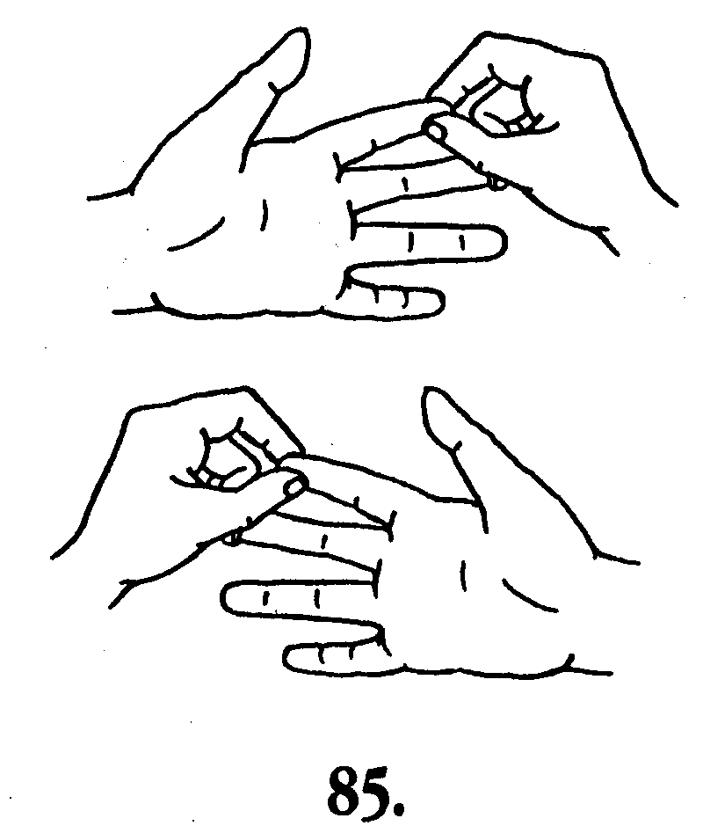
  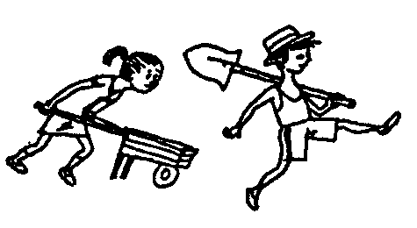 | В нас на клумбе всем на диво Вырос жгучий куст крапивы. Чтобы розу посадить,  Его надо победить.
  Дети тянут указательный палец левой руки большим и указательным пальцами правой.
  Затем меняют руки, и то же самое проделывают с указательным пальцем правой руки.
  Повторяют упражнение несколько раз..
ЗАНЯТИЯ С ПАЛЬЧИКАМИ  ПОДТЯГИВАНИЕ ПАЛЬЦЕВ ОДНОЙ РУКИ  ДРУГОЙ РУКОЙ |  |  |  | ЗАНЯТИЯ С ПАЛЬЧИКАМИ  ВРАЩЕНИЕ ПАЛЬЦЕВ ОДНОЙ РУКИ  С ПОМОШЬЮ ДРУГОЙ РУКИ
  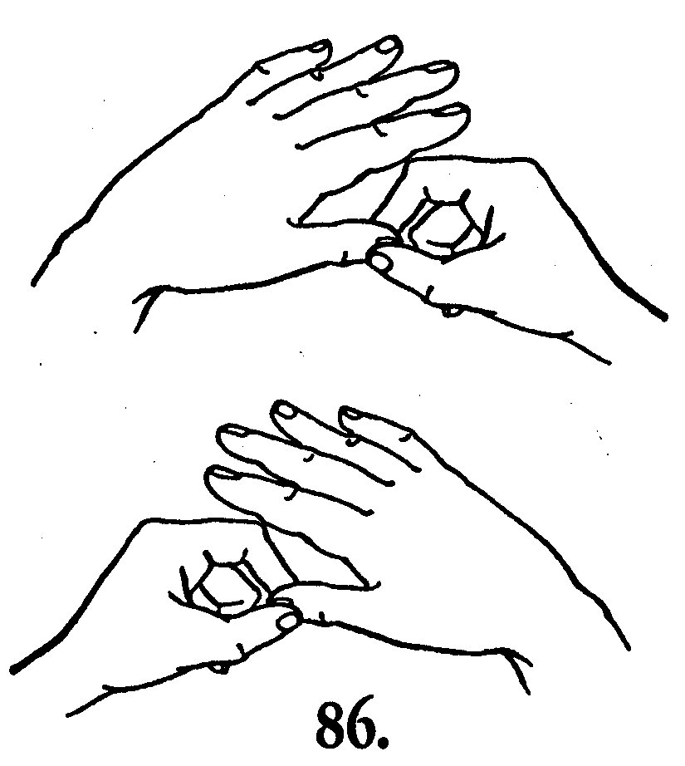
  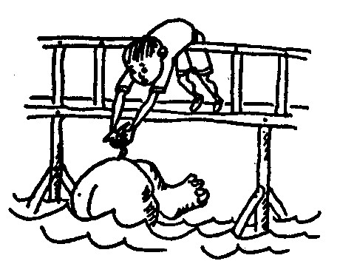 | А теперь мы из болота  Дружно тянем бегемота.  Поскорей беги на мостик  И хватай его за хвостик.
  Дети тянут указательный палец левой руки большим и
  указательным пальцами правой.
  Затем меняют руки, и то же самое проделывают
  с указательным пальцем правой руки.
  Повторяют упражнение несколько раз.
  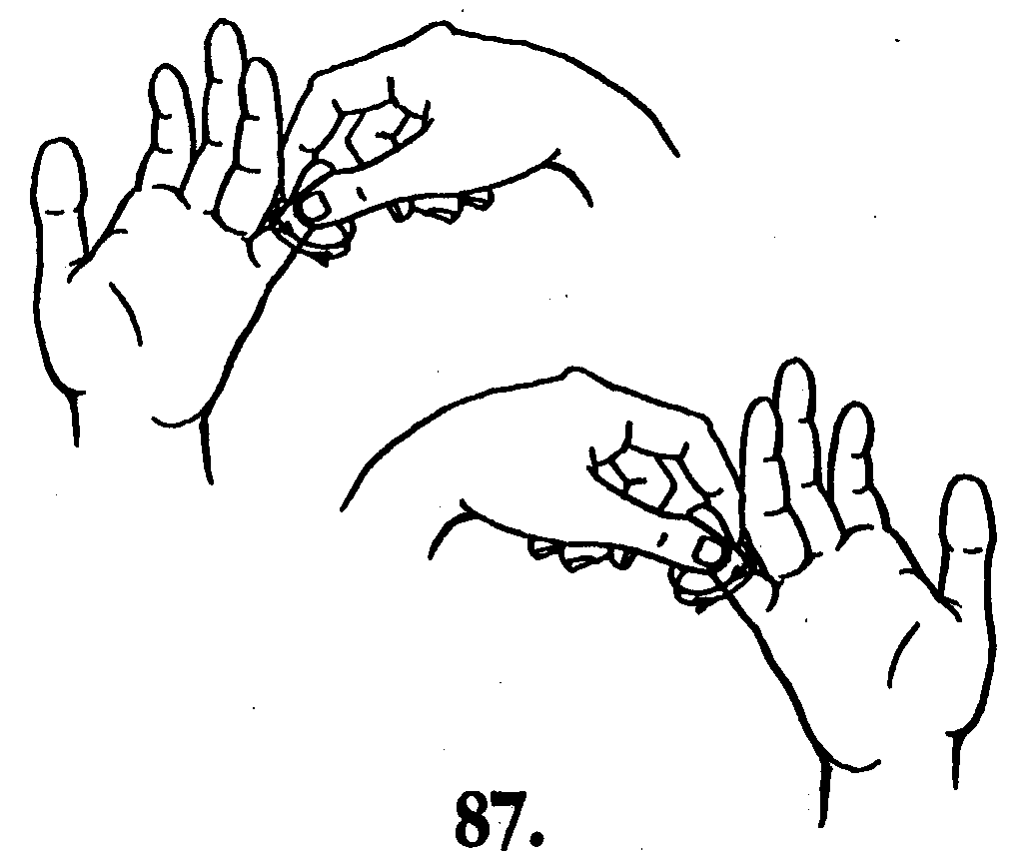
  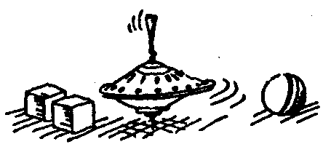 | Чтоб писать мизинчик мог, Крутим пальчик, как волчок. Пальчик ходит вверх и вниз -Ну-ка, пальчик, не ленись!
  Дети берут мизинец левой руки правой рукой
  и вращают его в одну и в другую сторону.
  Затем меняют руки и то же самое
  проделывают с мизинцем правой руки.
  Повторяют упражнение несколько раз.
ЗАНЯТИЯ С ПАЛЬЧИКАМИ  ВРАЩЕНИЕ ПАЛЬЦЕВ ОДНОЙ РУКИ  С ПОМОШЬЮ ДРУГОЙ РУКИ |  |  |  | ЗАНЯТИЯ С ПАЛЬЧИКАМИ  ВРАЩЕНИЕ ПАЛЬЦЕВ ОДНОЙ РУКИ  С ПОМОШЬЮ ДРУГОЙ РУКИ
  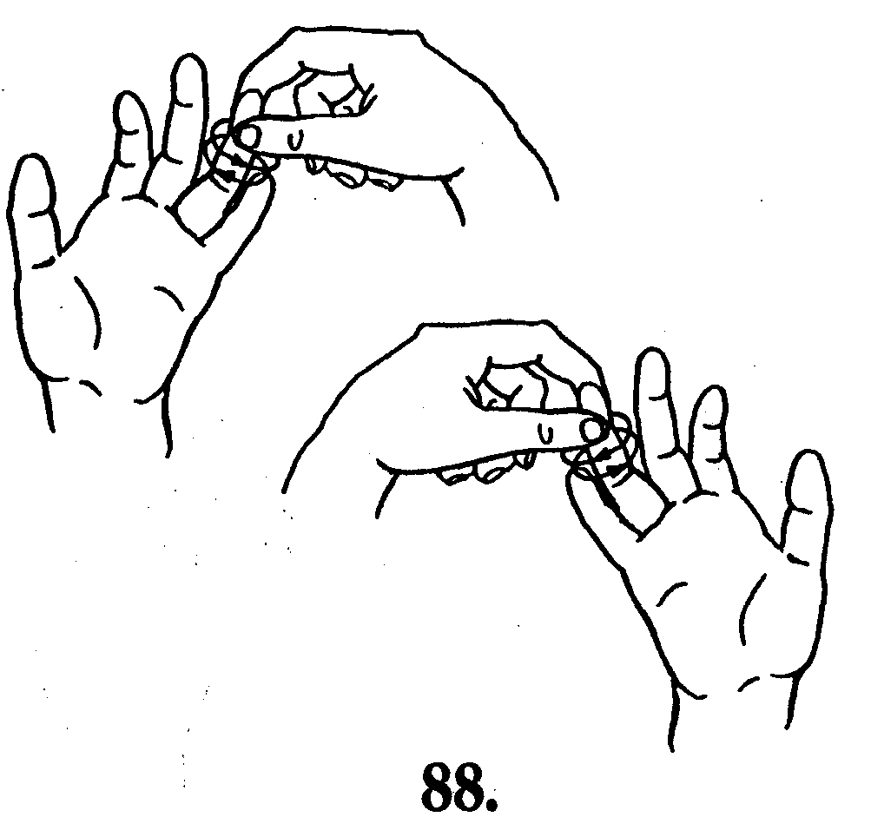
  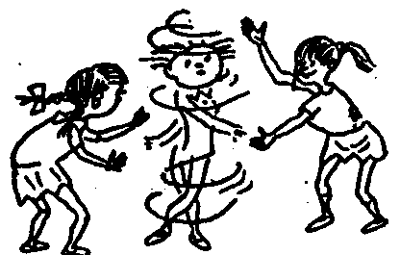 | С безымянным пальцем дружим  И его тихонько кружим.  Раз, два, три, четыре, пять –  Учим пальчик танцевать.
  Дети берут безымянный палец левой руки правой рукой и вращают его в одну и в другую сторону.
  Затем меняют руки и то же самое проделывают
  с безымянным пальцем правой руки.
  Повторяют упражнение несколько раз.
  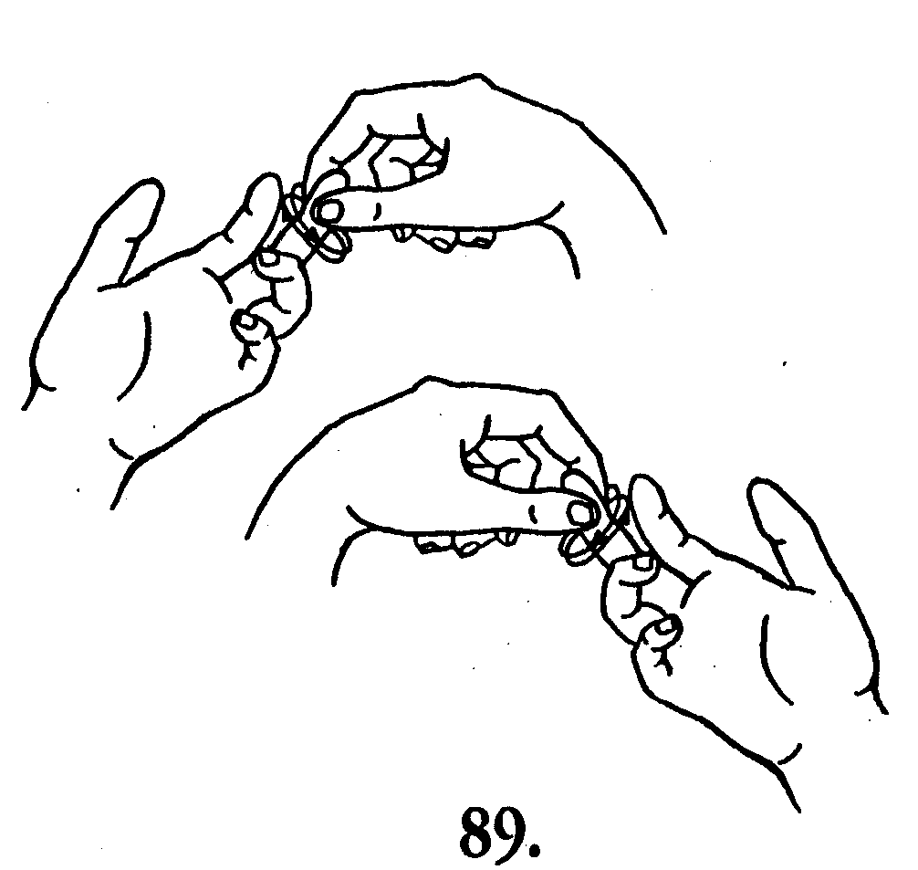
  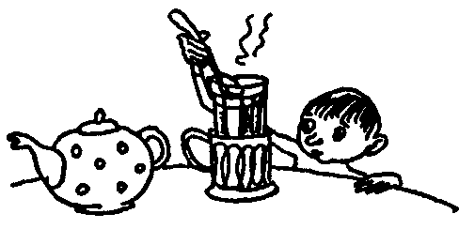 | За столом сидит Антошка  И в стакане крутит ложкой.  А зачем же, отвечай?  Просто он мешает чай.
  Дети берут средний палец левой руки правой рукой и вращают его в одну и в другую стороны.
  Затем то же самое проделывают со средним пальцем правой руки.
  Повторяют упражнение несколько раз.
ЗАНЯТИЯ С ПАЛЬЧИКАМИ  ВРАЩЕНИЕ ПАЛЬЦЕВ ОДНОЙ РУКИ  С ПОМОШЬЮ ДРУГОЙ РУКИ |  |  |  | ЗАНЯТИЯ С ПАЛЬЧИКАМИ  ВРАЩЕНИЕ ПАЛЬЦЕВ ОДНОЙ РУКИ  С ПОМОШЬЮ ДРУГОЙ РУКИ
  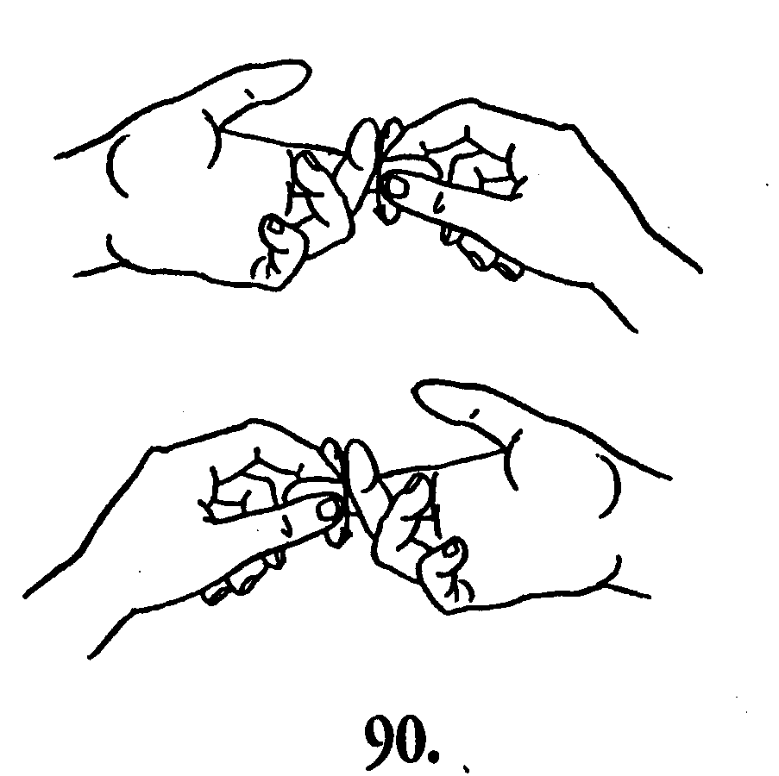
  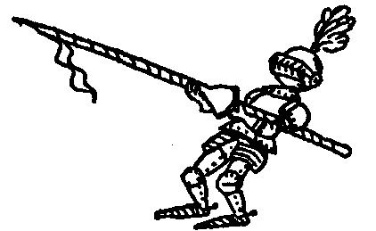 | Указательный - герой!  Этот пальчик рвётся в бой!  Чтобы он умел бороться,  Научить его придётся.
  Дети берут указательный палец левой руки правой
  рукой и вращают его в одну и другую сторону.
  Затем то же самое проделывают
  с указательным пальцем правой руки.
  Повторяют упражнение несколько раз.
  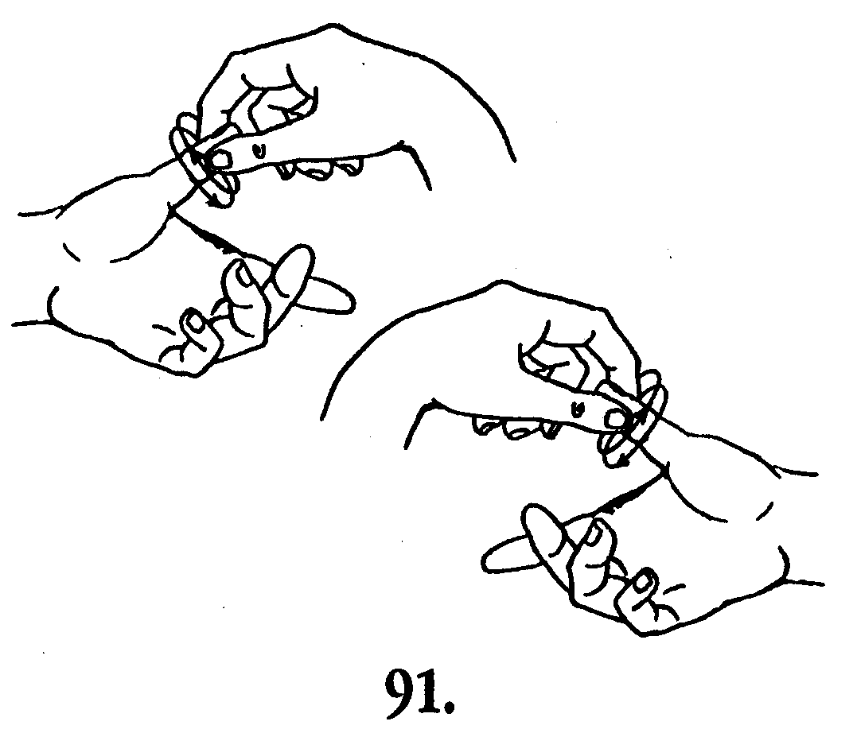
  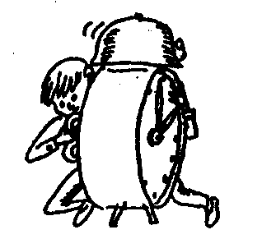 | Долго мы часы заводим, Ловко стрелки переводим. Вот пойдут часы у нас –  Будем знать, который час.
  Дети берут большой палец левой руки правой рукой и вращают его в одну и в другую сторону.
  Затем то же самое проделывают с большим пальцем правой руки.
  Повторяют упражнение несколько раз.
ЗАНЯТИЯ С ПАЛЬЧИКАМИ  УПРАЖНЕНИЯ ДЛЯ ПОДУШЕЧЕК ПАЛЬЦЕВ |  |  |  | ЗАНЯТИЯ С ПАЛЬЧИКАМИ  УПРАЖНЕНИЯ ДЛЯ ПОДУШЕЧЕК ПАЛЬЦЕВ
  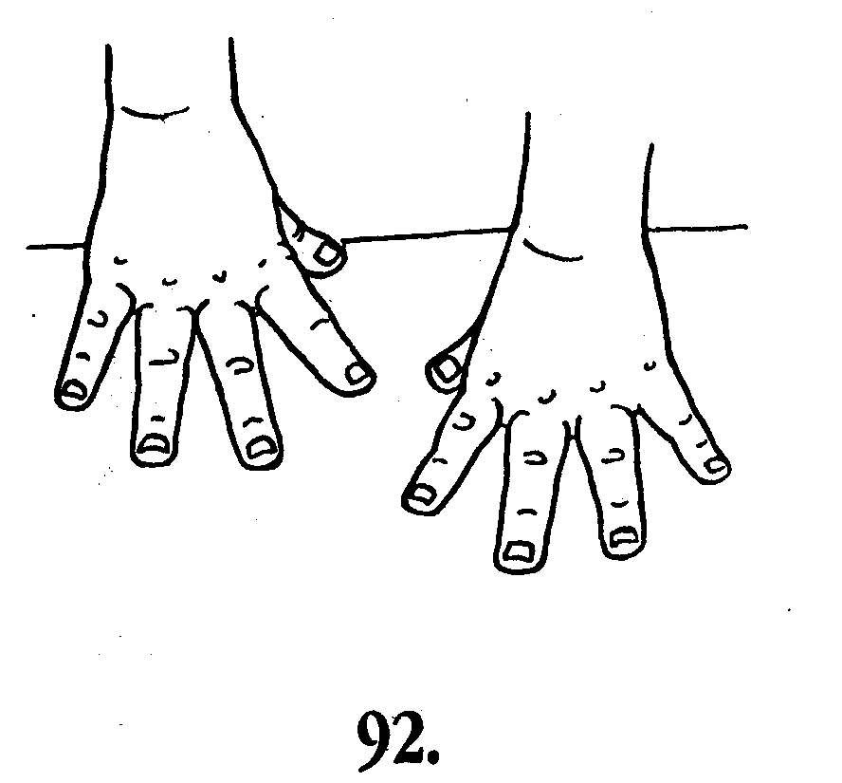
  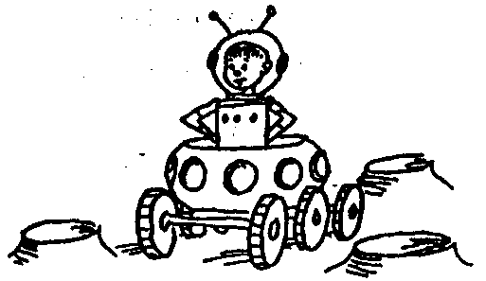 | Посмотрите, луноход  По Луне легко идёт.  Он шагает очень важно,  В нём сидит герой отважный.
  Дети ставят на парту подушечки пальцев обеих рук,
  переносят на руки часть веса, а затем как бы шагают
  по очереди правой и левой рукой.
  Повторяют четверостишие несколько раз.
  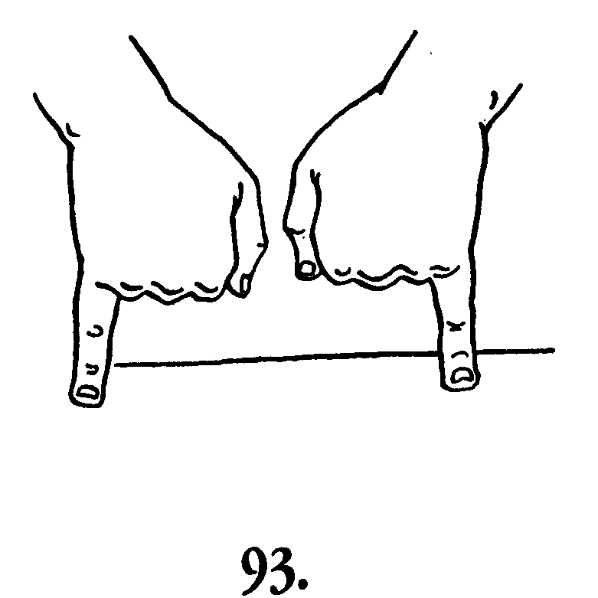
  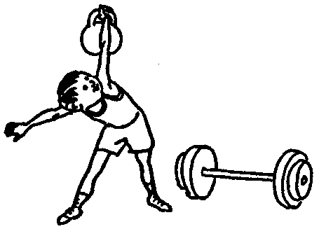 | Чтоб мизинчик стал сильнее, Надо пальчик упражнять. Ставьте пальчики ровнее -Начинаем нажимать!
  Дети ставят на парту подушечки обоих мизинцев и нажимают ими на парту, перенося на них часть своего веса.
  Повторяют четверостишие несколько раз.
ЗАНЯТИЯ С ПАЛЬЧИКАМИ  УПРАЖНЕНИЯ ДЛЯ ПОДУШЕЧЕК ПАЛЬЦЕВ |  |  |  | ЗАНЯТИЯ С ПАЛЬЧИКАМИ  УПРАЖНЕНИЯ ДЛЯ ПОДУШЕЧЕК ПАЛЬЦЕВ
  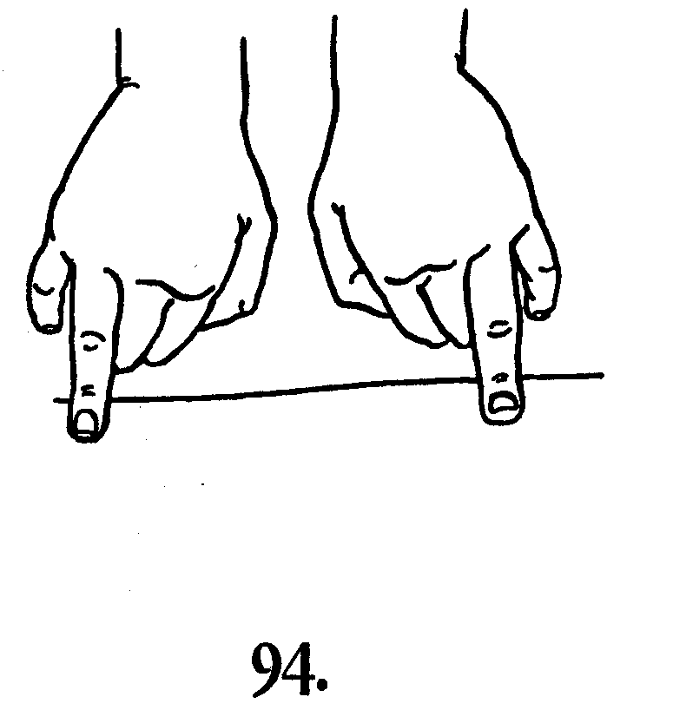
  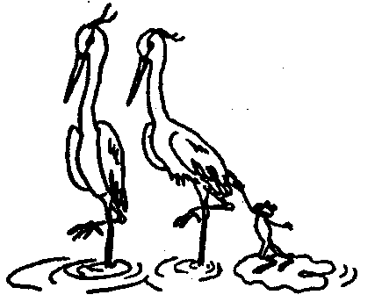 | Цаплям постоять охота.  Целых два часа подряд  Цапли посреди болота  На одной ноге стоят.
  Дети ставят на парту подушечки пальцев обеих рук,
  переносят на руки часть веса, а затем как бы шагают
  по очереди правой и левой рукой.
  Повторяют четверостишие несколько раз.
  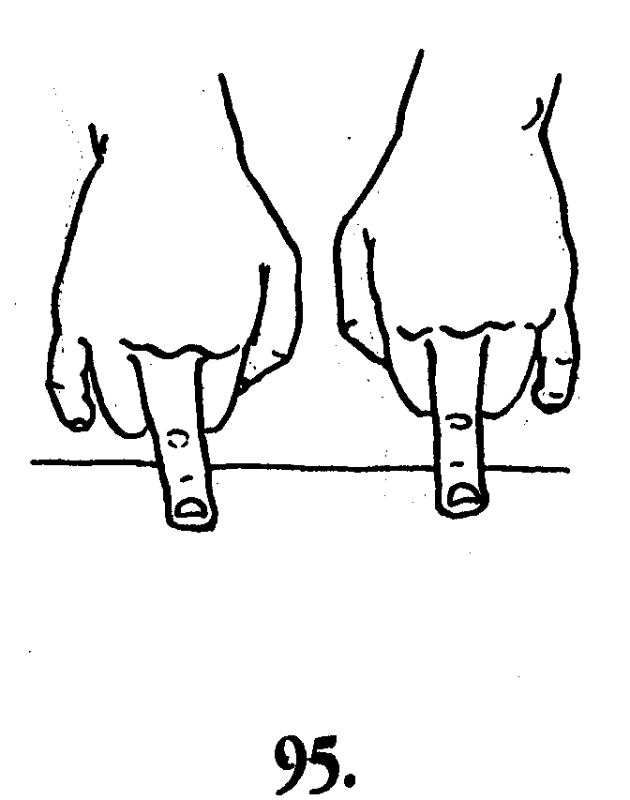
  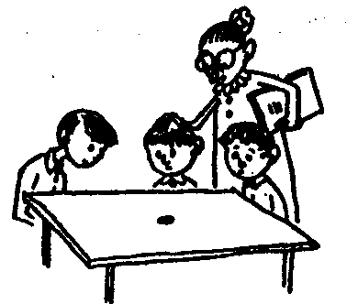 | Пальцы в парту упираем, Потихоньку нажимаем.  Если же сильней нажмём, Дырку в парте мы проткнём.
  Дети ставят на парту подушечки обоих средних пальцев и нажимают ими на парту, перенося на них часть своего веса.
  Повторяют четверостишие несколько раз.
ЗАНЯТИЯ С ПАЛЬЧИКАМИ  УПРАЖНЕНИЯ ДЛЯ ПОДУШЕЧЕК ПАЛЬЦЕВ |  |  |  | ЗАНЯТИЯ С ПАЛЬЧИКАМИ  УПРАЖНЕНИЯ ДЛЯ ПОДУШЕЧЕК ПАЛЬЦЕВ
  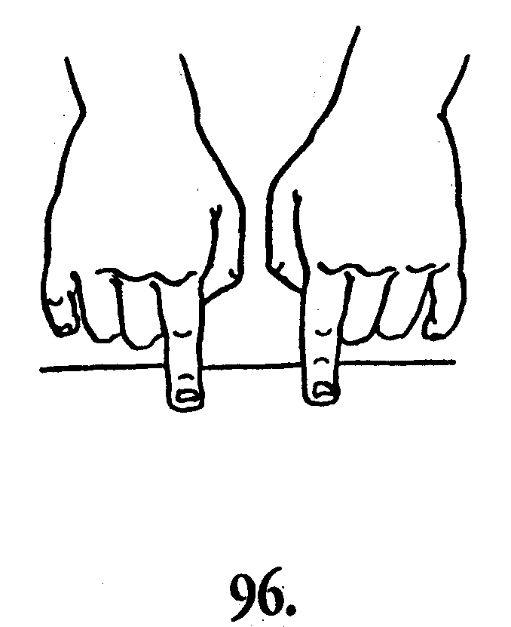
  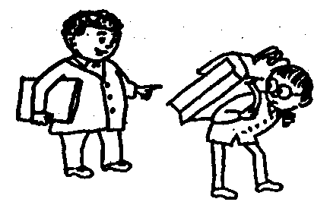 | Эти пальцы много знают, Только сил им не хватает  И поэтому опять  Надо их тренировать.
  Дети ставят на парту подушечки обоих
  указательных пальцев и нажимают ими на парту,
  перенося на них часть своего веса.
  Повторяют четверостишие несколько раз.
  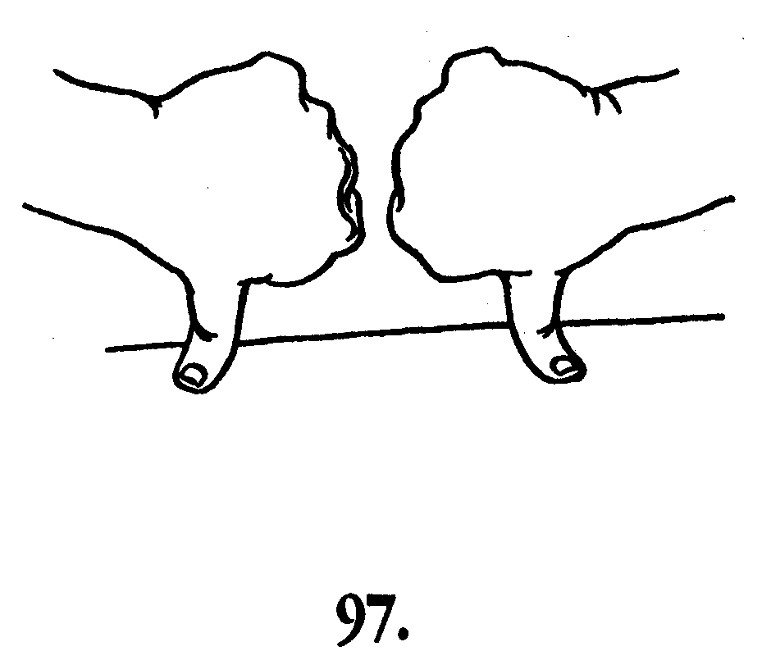
  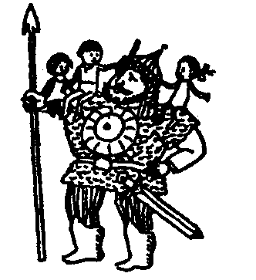 | Опираемся на пальцы.  Пальцам надо постараться.  Начинаем: раз, два, три –  Держат нас богатыри!.
  Дети ставят на парту подушечки обоих больших пальцев и нажимают ими на парту, перенося на них часть своего веса.
  Повторяют четверостишие несколько раз.
ЗАНЯТИЯ С ПАЛЬЧИКАМИ  РАЗМИНКА СОГНУТЫХ ПАЛЬЦЕВ ОДНОЙ РУКИ  ПАЛЬЦАМИ ДРУГОЙ РУКИ |  |  |  | ЗАНЯТИЯ С ПАЛЬЧИКАМИ  РАЗМИНКА СОГНУТЫХ ПАЛЬЦЕВ ОДНОЙ РУКИ  ПАЛЬЦАМИ ДРУГОЙ РУКИ
  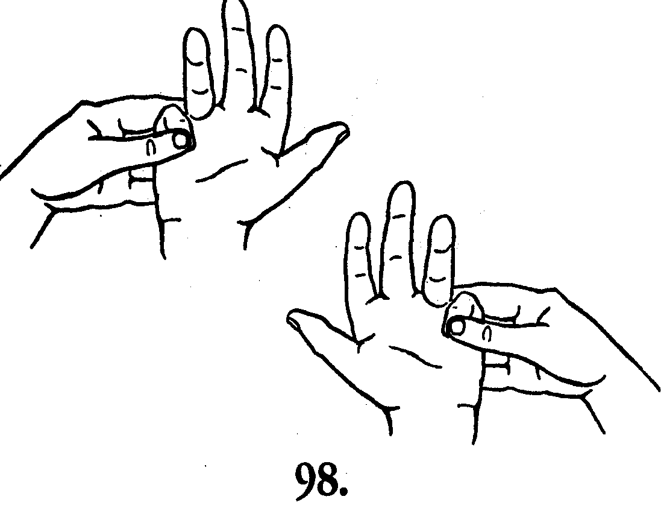
  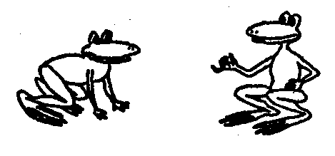 | Пальчик до конца согнём  И в ладонь его упрём.  Раз, два, три, четыре, пять –  Будем сверху нажимать!
  Дети сгибают как можно сильнее мизинец правой руки, упираются кончиком пальца в ладонь и нажимают
  сверху большим пальцем левой руки, как бы «втыкая»
  кончик пальца в ладонь. Подушечка мизинца должна
  быть прижата к основанию пальца.
  Затем упражнение повторяют, меняя руки.
  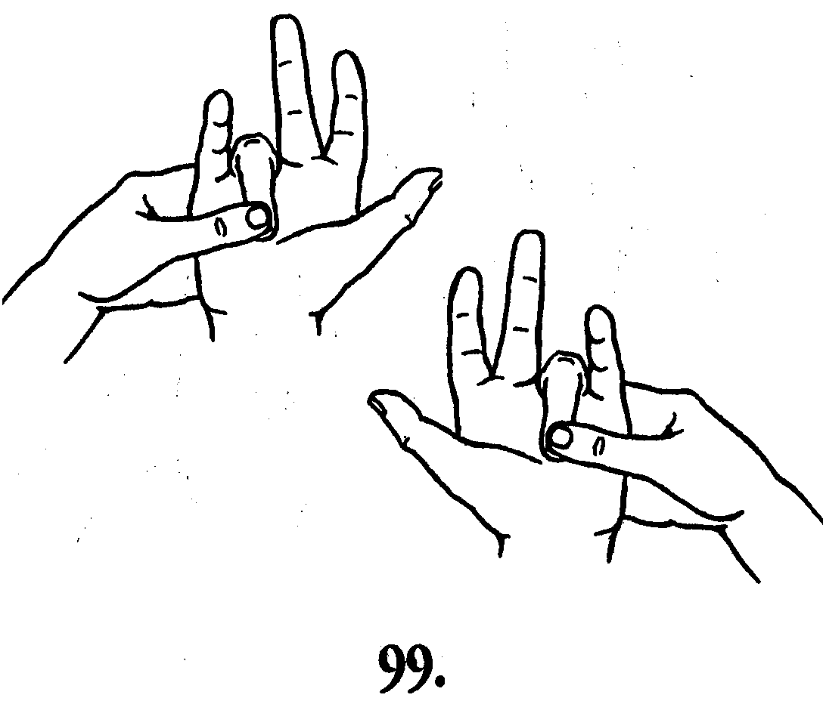
  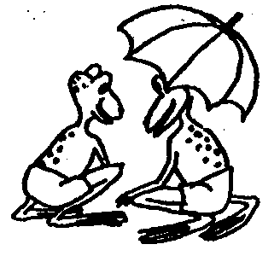 | Безымянный пальчик сложим  И в ладонь его положим.  Раз, два, три, четыре, пять –  Будем сверху нажимать!
  Дети сгибают безымянный палец правой руки,
  нажимают сверху большим пальцем левой руки,
  как бы «втыкая» кончик пальца в ладонь.
  Подушечка безымянного пальца должна быть
  прижата к его основанию.
  Затем упражнение повторяют, меняя руки.
ЗАНЯТИЯ С ПАЛЬЧИКАМИ  РАЗМИНКА СОГНУТЫХ ПАЛЬЦЕВ ОДНОЙ РУКИ  ПАЛЬЦАМИ ДРУГОЙ РУКИ |  |  |  | ЗАНЯТИЯ С ПАЛЬЧИКАМИ  РАЗМИНКА СОГНУТЫХ ПАЛЬЦЕВ ОДНОЙ РУКИ  ПАЛЬЦАМИ ДРУГОЙ РУКИ
  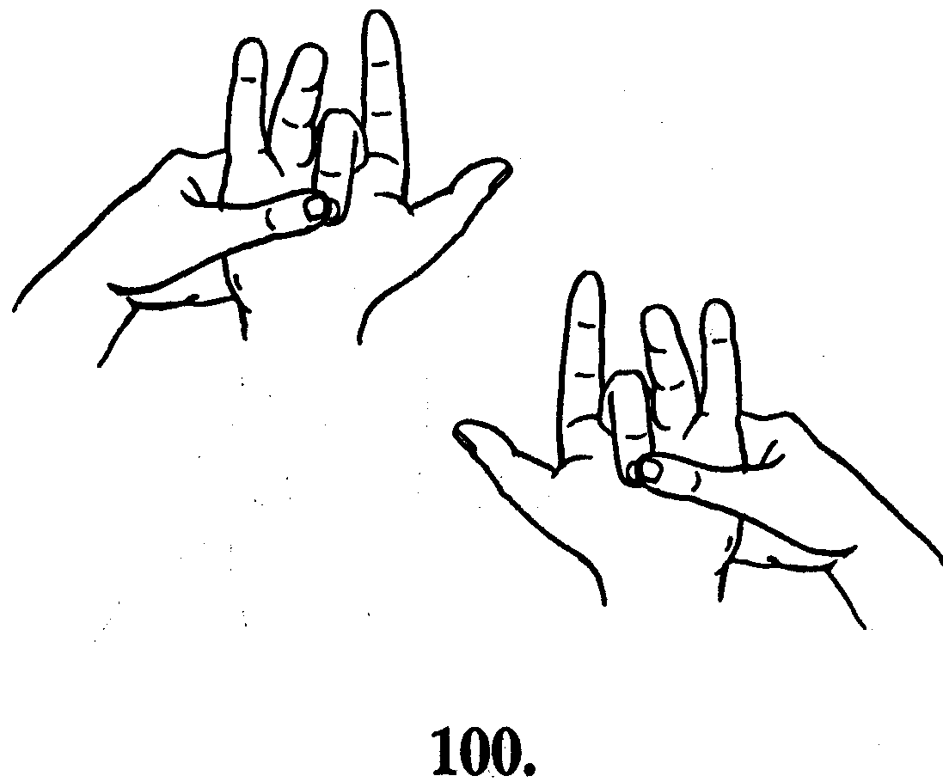
  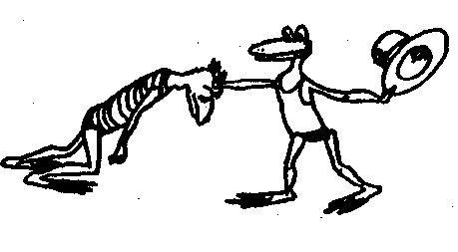 | Средний пальчик изогнулся  И в ладошку к нам уткнулся. Раз, два, три, четыре, пять -Будем сверху нажимать!
  Дети сгибают средний палец правой руки, нажимают сверху большим пальцем левой руки, как бы «втыкая»
  кончик пальца в ладонь.
  Подушечка среднего пальца должна быть
  прижата к его основанию.
  Затем упражнение повторяют, меняя руки.
  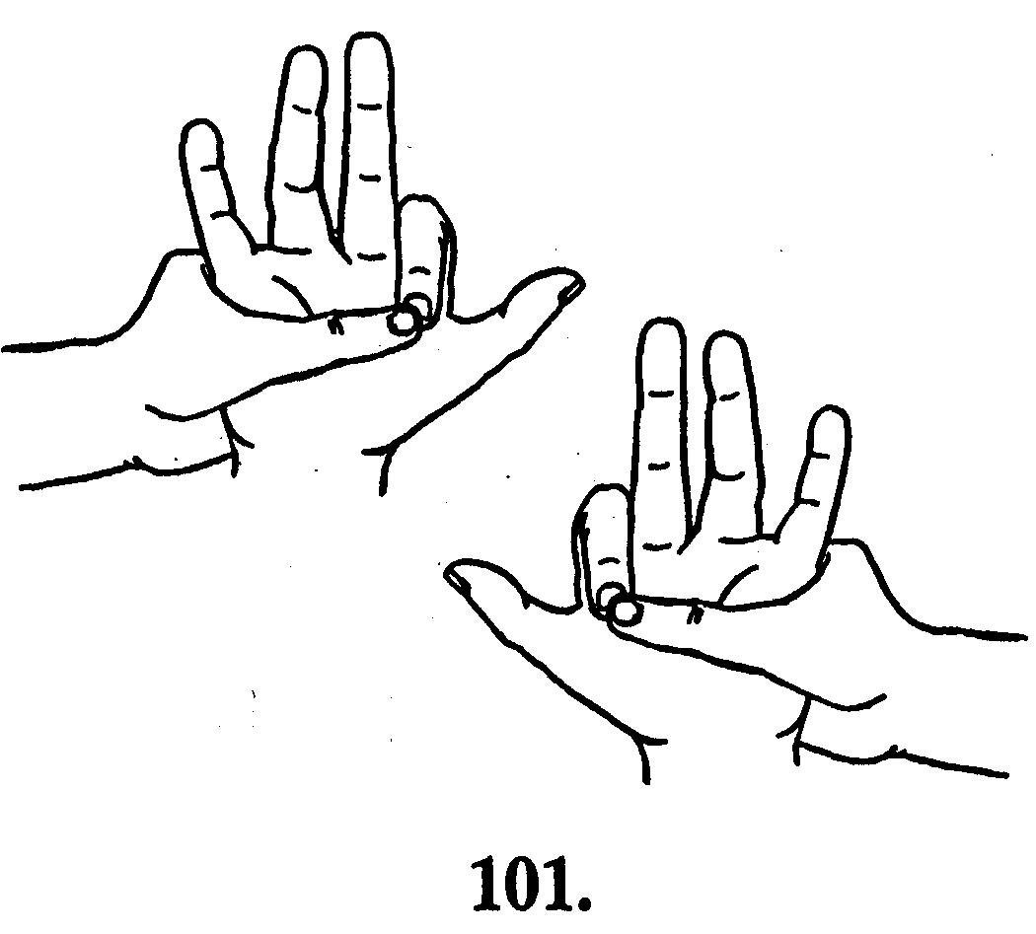
  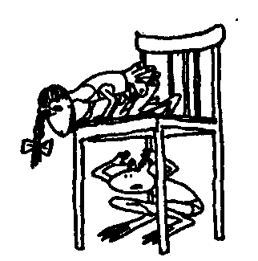 | Пальчик спрятаться решил.  Как он братцев насмешил!  Все хохочут: «Слушай, друг,  Ты же виден всем вокруг!»
  Дети сгибают указательный палец правой руки,
  нажимают сверху большим пальцем левой руки,
  как бы «втыкая» кончик пальца в ладонь.
  Подушечка указательного пальца должна быть
  прижата к его основанию.
  Затем упражнение повторяют, меняя руки.
ЗАНЯТИЯ С ПАЛЬЧИКАМИ  РАЗМИНКА СОГНУТЫХ ПАЛЬЦЕВ ОДНОЙ РУКИ  ПАЛЬЦАМИ ДРУГОЙ РУКИ |  |  |  | ЗАНЯТИЯ С ПАЛЬЧИКАМИ  РАЗМИНКА СОГНУТЫХ ПАЛЬЦЕВ ОДНОЙ РУКИ  ПАЛЬЦАМИ ДРУГОЙ РУКИ
  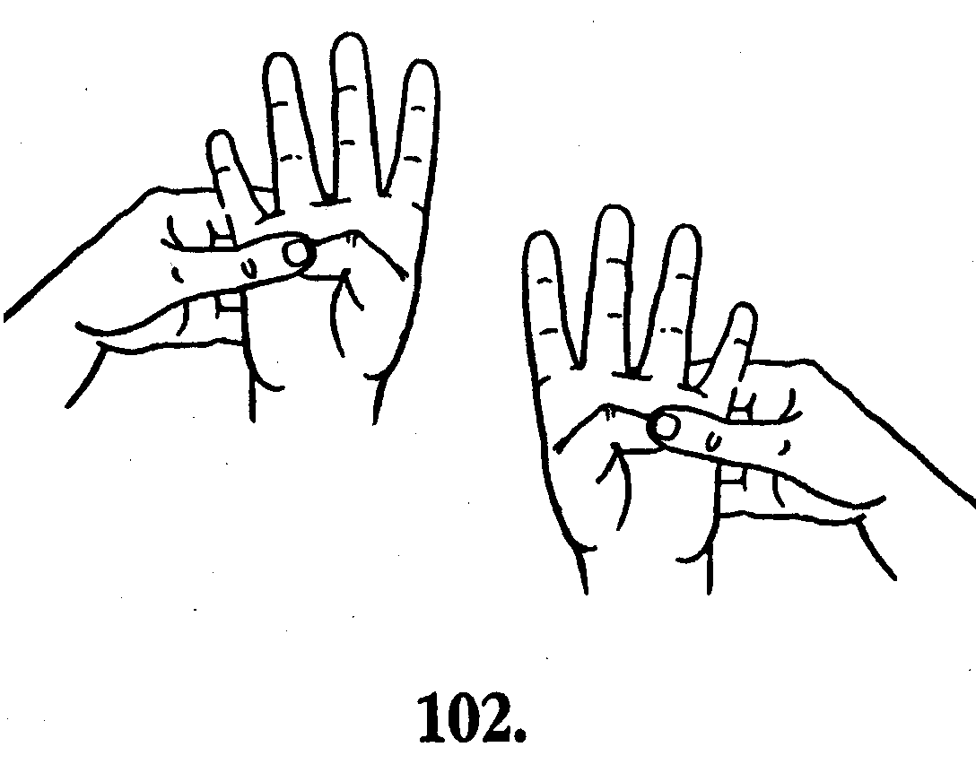
  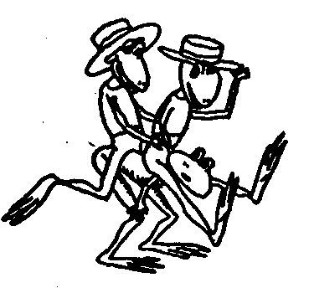 | Хоть большой и всех сильнее, Так он гнуться не умеет.  Раз, два, три, четыре, пять -Будем сверху нажимать!
  Дети сгибают большой палец правой руки
  как можно сильнее, а потом слегка нажимают
  на его ноготь другой рукой.
  Затем упражнение повторяют, меняя руки.
  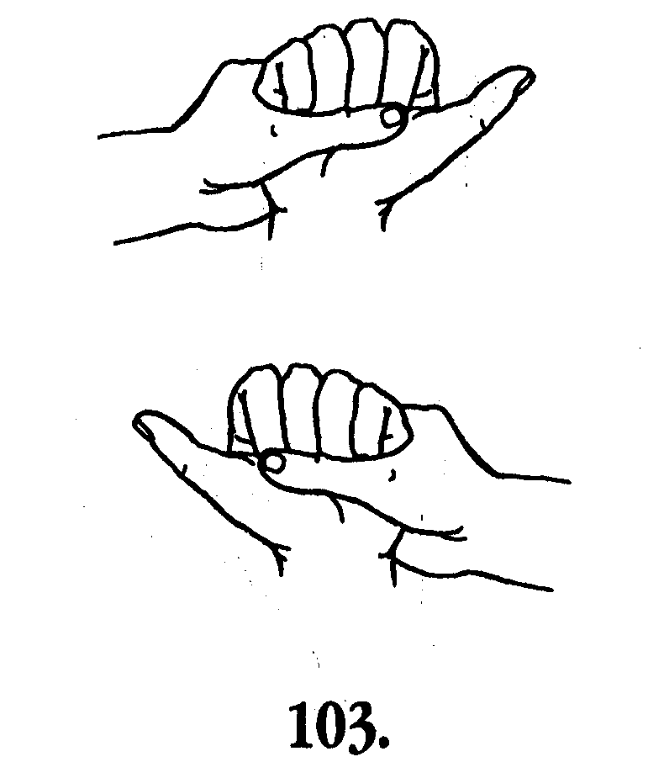
  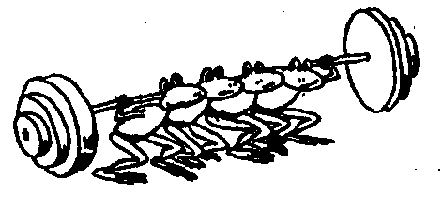 | Наши пальчики согнём  И другой рукой возьмём.  Раз, два, три, четыре, пять -  Будем сверху нажимать!
  Дети сгибают все пальцы правой руки, кромебольшого, и нажимают сверху левой рукой.
  Удобно большим пальцем левой руки нажимать
  на указательный и средний пальцы правой,
  а его основанием - на безымянный и мизинец.
  Затем упражнение повторяют, меняя руки.
ЗАНЯТИЯ С ПАЛЬЧИКАМИ  РАСТЯГИВАНИЕ ПАЛЬЦЕВ |  |  |  | ЗАНЯТИЯ С ПАЛЬЧИКАМИ  РАСТЯГИВАНИЕ ПАЛЬЦЕВ
  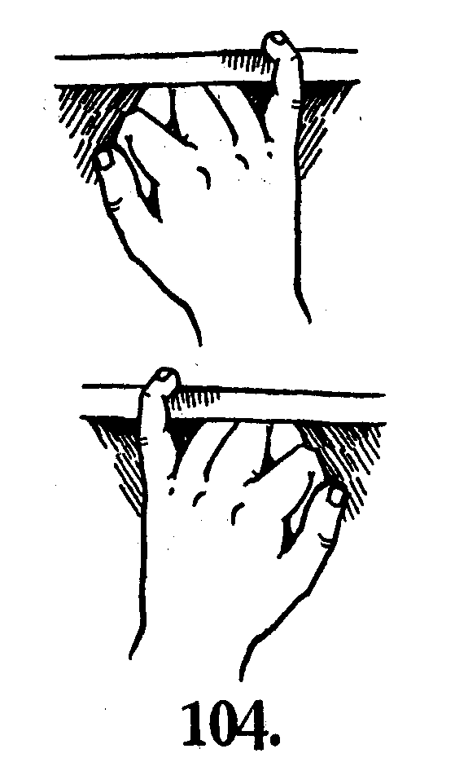
  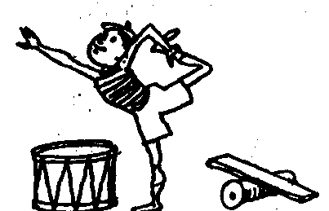 | Мы на парту пальчик ставим  И легонько сверху давим.  Пальчик гибким стать не прочь, Надо пальчику помочь.
  Упражнение удобнее выполнять стоя.
  Дети ставят подушечку мизинца правой руки на край
  парты и опускают руку как можно ниже,
  растягивая палец.
  Затем, тоже самое проделывают левой рукой.
  Повторяют упражнение несколько раз.
  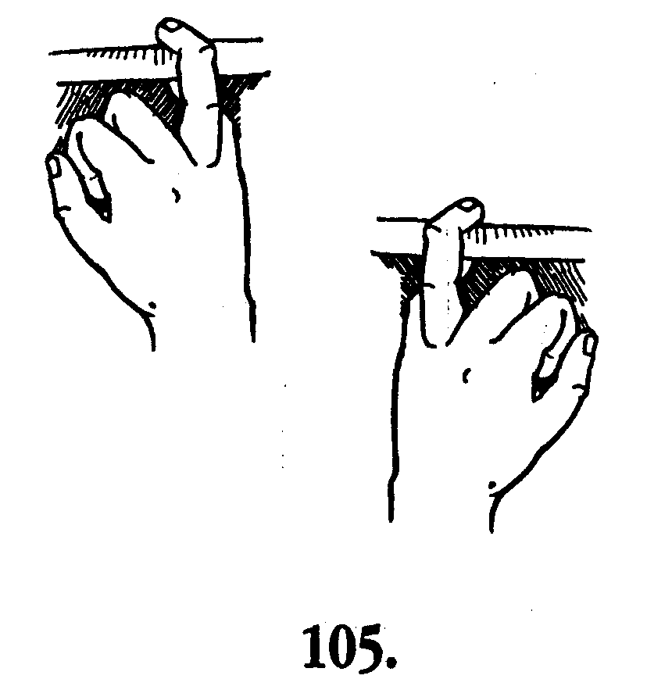
  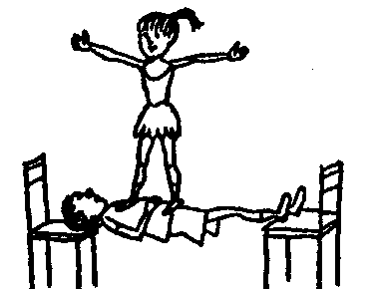 | Чтобы пальчик стал сильней  И подвижней, и ловчей,  Пальцу надо помогать –  Хорошо тренировать.
  Упражнение удобнее выполнять стоя.
  Дети ставят подушечку безымянного пальца правой руки на край парты и опускают руку как можно ниже, растягивая палец.
  Затем то же самое проделывают левой рукой.
  Повторяют упражнение несколько раз.
ЗАНЯТИЯ С ПАЛЬЧИКАМИ  РАСТЯГИВАНИЕ ПАЛЬЦЕВ |  |  |  | ЗАНЯТИЯ С ПАЛЬЧИКАМИ  РАСТЯГИВАНИЕ ПАЛЬЦЕВ
  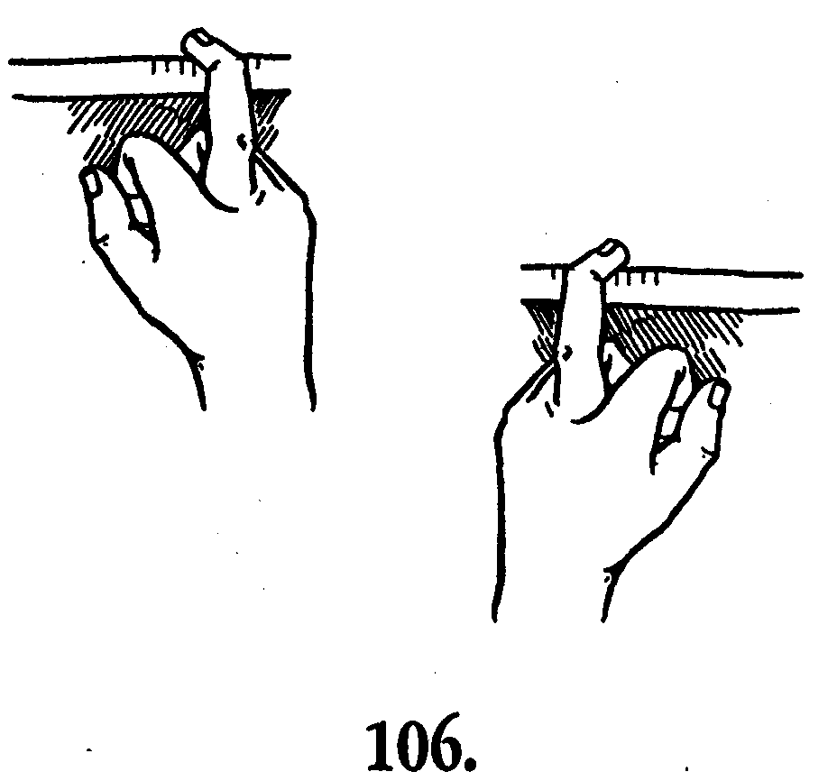
  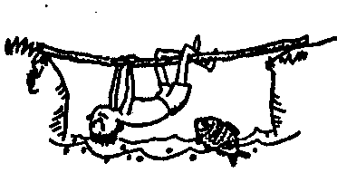 | Средний палец - самый длинный,  Разогнул свою он спину,  В полный вытянулся рост  Будет через речку мост.
  Упражнение удобнее выполнять стоя.
  Дети ставят подушечку среднего пальца правой
  руки на край парты и опускают руку
  как можно ниже, растягивая палец.
  Затем то же самое проделывают левой рукой.
  Повторяют упражнение несколько раз.
  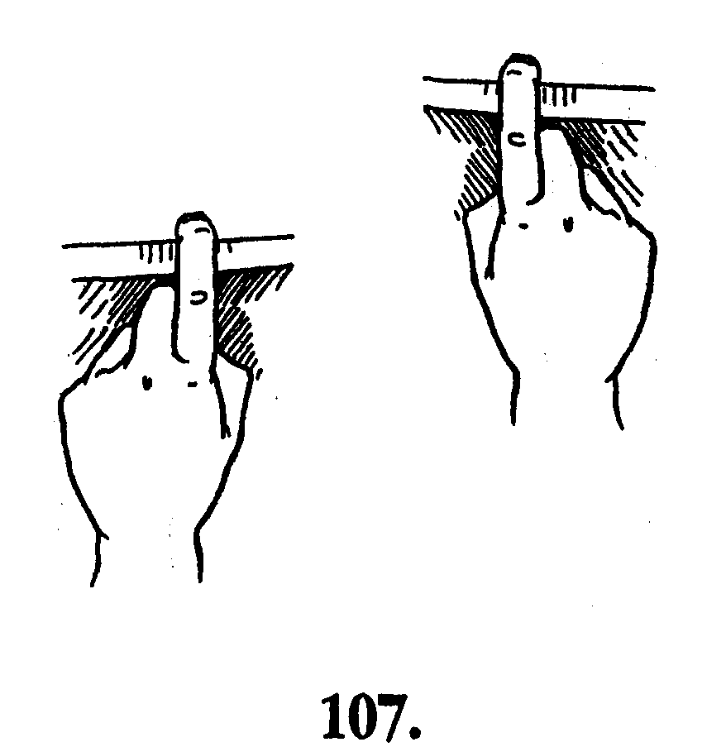
  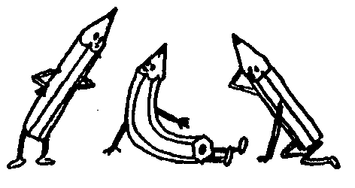 | Вот лежат карандаши.  Указательный решил:  «Если мне прямее стать,  Так же буду рисовать».
  Упражнение удобнее выполнять стоя.
  Дети ставят подушечку указательного пальца
  правой руки на край парты и опускают руку
  как можно ниже, растягивая палец.
  Затем то же самое проделывают левой рукой.
  Повторяют упражнение несколько раз.
ЗАНЯТИЯ С ПАЛЬЧИКАМИ  РАСТЯГИВАНИЕ ПАЛЬЦЕВ |  |  |  | ЗАНЯТИЯ С ПАЛЬЧИКАМИ  СЖИМАНИЕ КРАЯ ПАРТЫ КОНЧИКАМИ ПАЛЬЦЕВ
  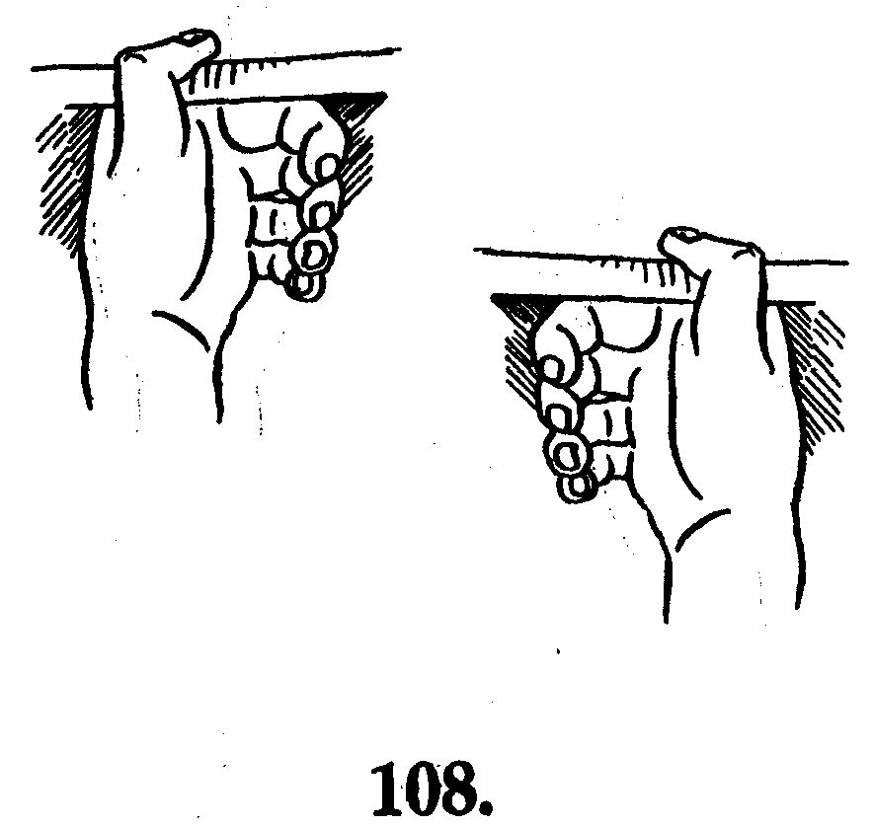
  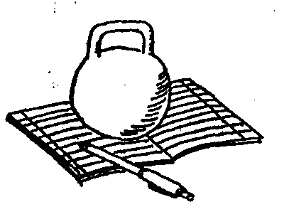 | Хочет пальчик сильным стать,  Чтобы гирю поднимать.  Хочет пальчик гибким стать,  Чтоб красивее писать.
  Упражнение удобнее выполнять стоя.
  Дети ставят подушечку среднего пальца правой
  руки на край парты и опускают руку
  как можно ниже, растягивая палец.
  Затем то же самое проделывают левой рукой.
  Повторяют упражнение несколько раз.
  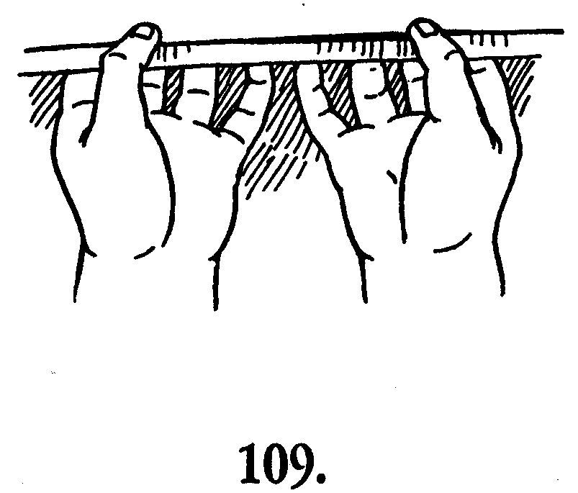
  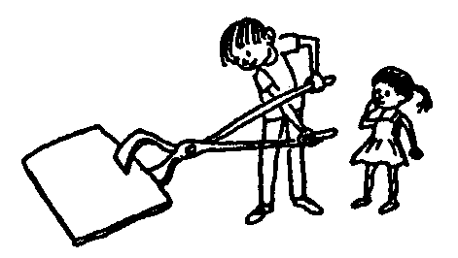 | Мы на парту пальчик ставим. Снизу - четверо друзей.  А теперь сильнее давим –  Будут пальчики сильней.
  Дети ставят подушечки больших пальцев сверху на парту, а подушечки других пальцев - снизу и зажимают край парты кончиками пальцев как можно сильнее.
  Повторяют четверостишие несколько раз.
ЗАНЯТИЯ С ПАЛЬЧИКАМИ  СЖИМАНИЕ КРАЯ ПАРТЫ КОНЧИКАМИ ПАЛЬЦЕВ |  |  |  | ЗАНЯТИЯ С ПАЛЬЧИКАМИ  СЖИМАНИЕ КРАЯ ПАРТЫ КОНЧИКАМИ ПАЛЬЦЕВ
  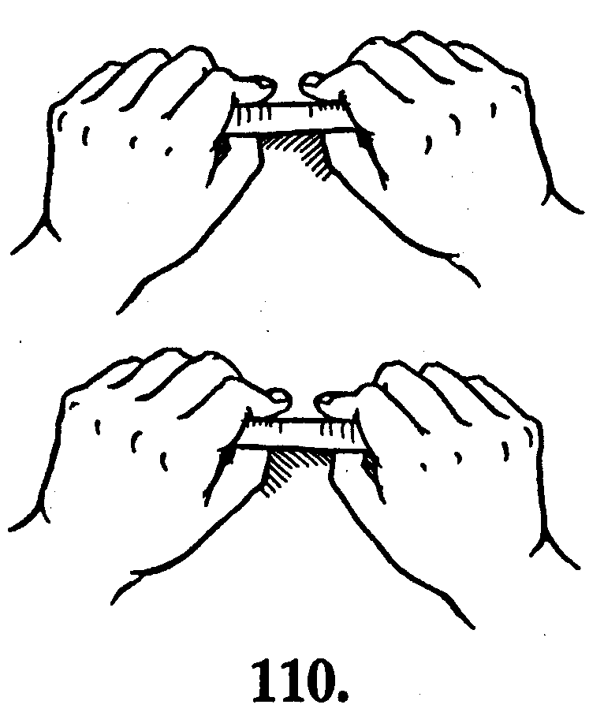
  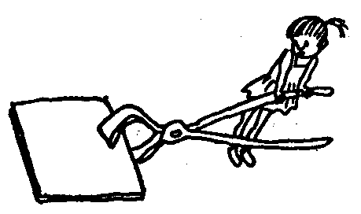 | А теперь местами пальцы  Захотели поменяться.  Поменяем и опять  Будем их тренировать.
  Дети ставят подушечки больших пальцев снизу к парте, а подушечки других пальцев – сверху и зажимают край
  парты кончиками пальцев как можно сильнее.
  Повторяют четверостишие несколько раз.
  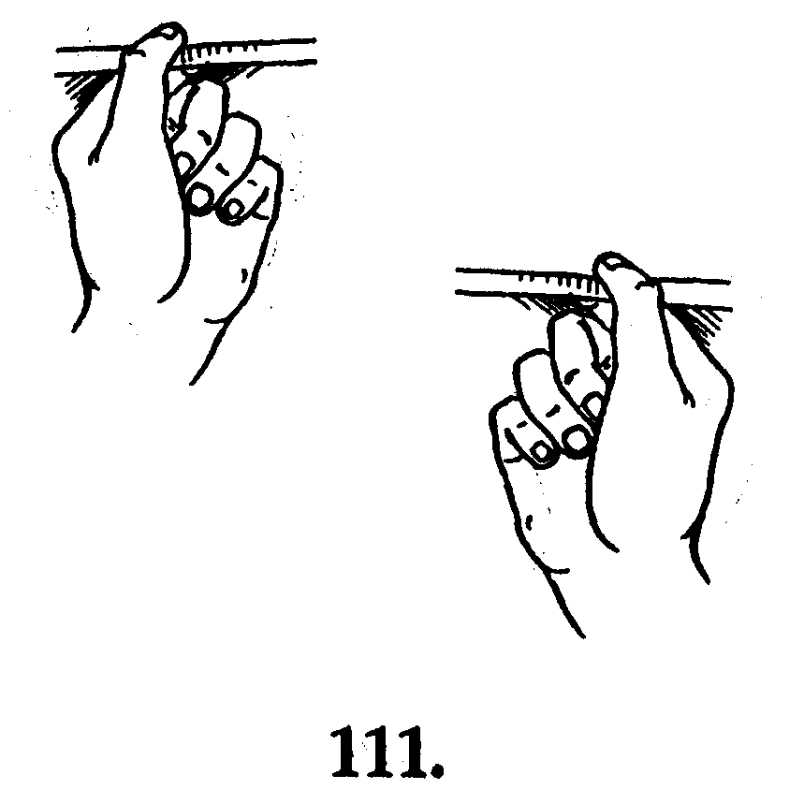
  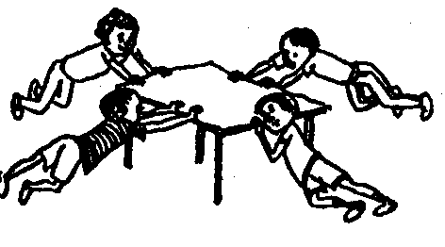 | Вот четыре важных братца  Вышли потренироваться.  Надо парту крепче сжать,  Чтобы очень сильным стать.
  Дети зажимают край парты указательным и большим пальцами. Указательный палец - под партой,
  большой - над партой.
  Затем то же самое проделывают другой рукой.
  При хорошем исполнении упражнение
  выполняют двумя руками одновременно.
ЗАНЯТИЯ С ПАЛЬЧИКАМИ  СЖИМАНИЕ КРАЯ ПАРТЫ КОНЧИКАМИ ПАЛЬЦЕВ |  |  |  | ЗАНЯТИЯ С ПАЛЬЧИКАМИ  СЖИМАНИЕ КРАЯ ПАРТЫ КОНЧИКАМИ ПАЛЬЦЕВ
  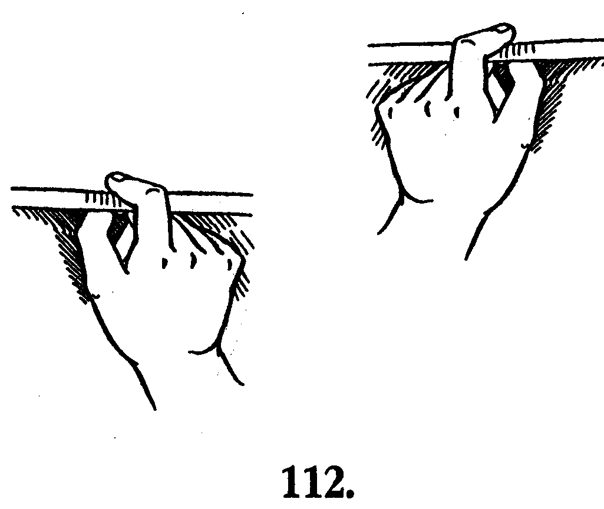
  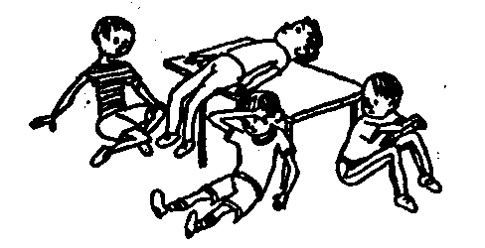 | Так мы стол уже сжимали  И немножечко устали.  Отдохнём чуть-чуть и вот  Будем жать наоборот.
  Дети ставят подушечку указательного пальца левой руки на парту, а подушечку большого прижимают к парте снизу и зажимают ими край парты.
  Затем то же самое проделывают другой рукой.
  При хорошем исполнении упражнение
  выполняют двумя руками одновременно.
  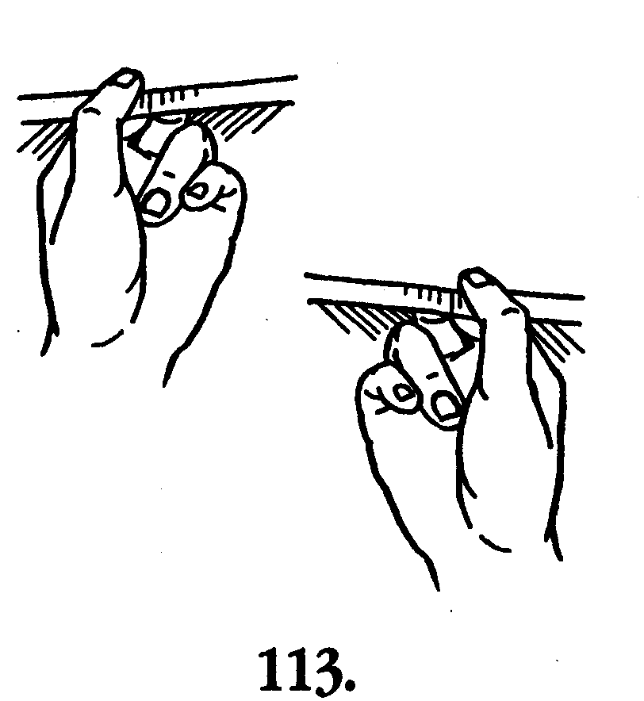
  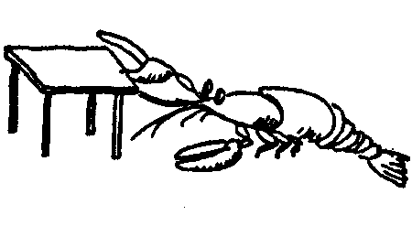 | К нам приполз огромный рак, Не освоится никак.  Нашу парту хвать клешнёй!  Хочет отнести домой.
  Дети зажимают край парты средним и большим
  пальцами правой руки.
  Средний палец под партой, большой - над партой.
  Затем то же самое проделывают другой рукой.
  При хорошем исполнении упражнение
  выполняют двумя руками одновременно.
ЗАНЯТИЯ С ПАЛЬЧИКАМИ  СЖИМАНИЕ КРАЯ ПАРТЫ КОНЧИКАМИ ПАЛЬЦЕВ |  |  |  | ЗАНЯТИЯ С ПАЛЬЧИКАМИ  СЖИМАНИЕ КРАЯ ПАРТЫ КОНЧИКАМИ ПАЛЬЦЕВ
  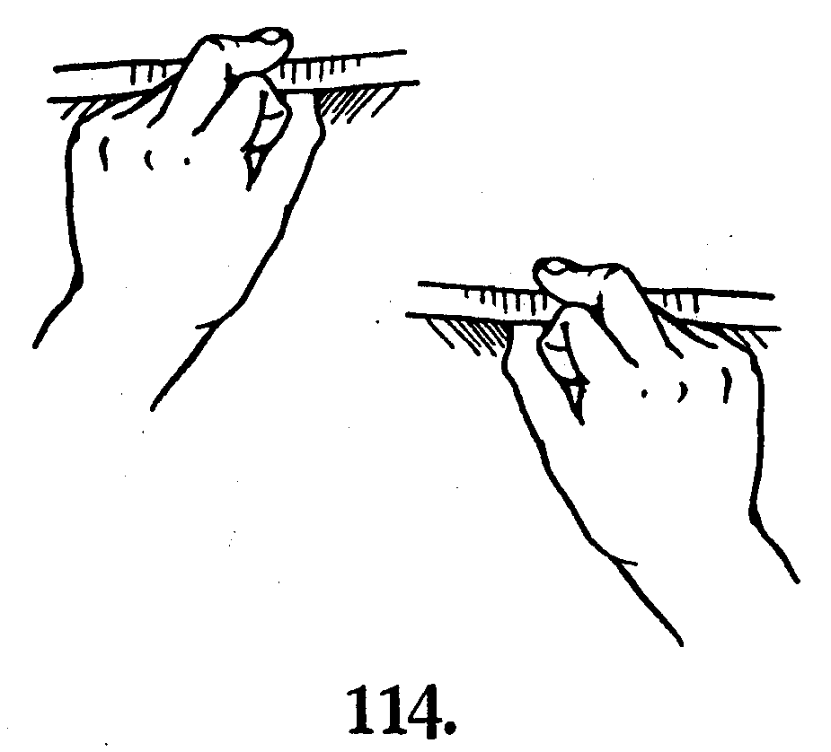
  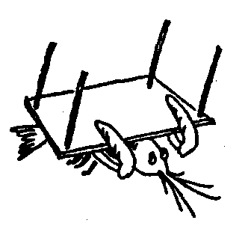 | Стол не может сдвинуть рак,  Тянет он и так и сяк.  Надо взяться по-другому,  Чтобы донести до дому.
  Дети зажимают край парты средним и большим пальцами правой руки. Средний палец над партой, большой - под партой, тем то же самое проделывают другой рукой.
  При хорошем исполнении упражнение
  выполняют двумя руками одновременно.
  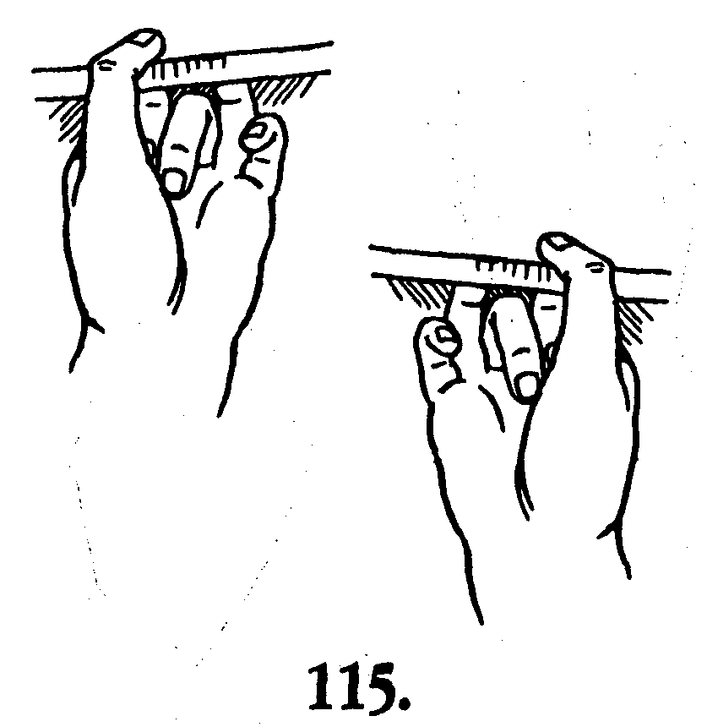
  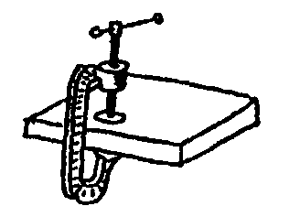 | Тиски поставим на верстак  И закрепим их вот так.  Чтобы лучше закрепить,  Надо крепче завинтить.
  Дети зажимают край парты безымянным и большим пальцами правой руки.
  Безымянный палец под партой, большой - над партой.
  Затем то же самое проделывают другой рукой.
  При хорошем исполнении упражнение
  выполняют двумя руками одновременно.

ЗАНЯТИЯ С ПАЛЬЧИКАМИ  СЖИМАНИЕ КРАЯ ПАРТЫ КОНЧИКАМИ ПАЛЬЦЕВ |  | ЗАНЯТИЯ С ПАЛЬЧИКАМИ  СЖИМАНИЕ КРАЯ ПАРТЫ КОНЧИКАМИ ПАЛЬЦЕВ
  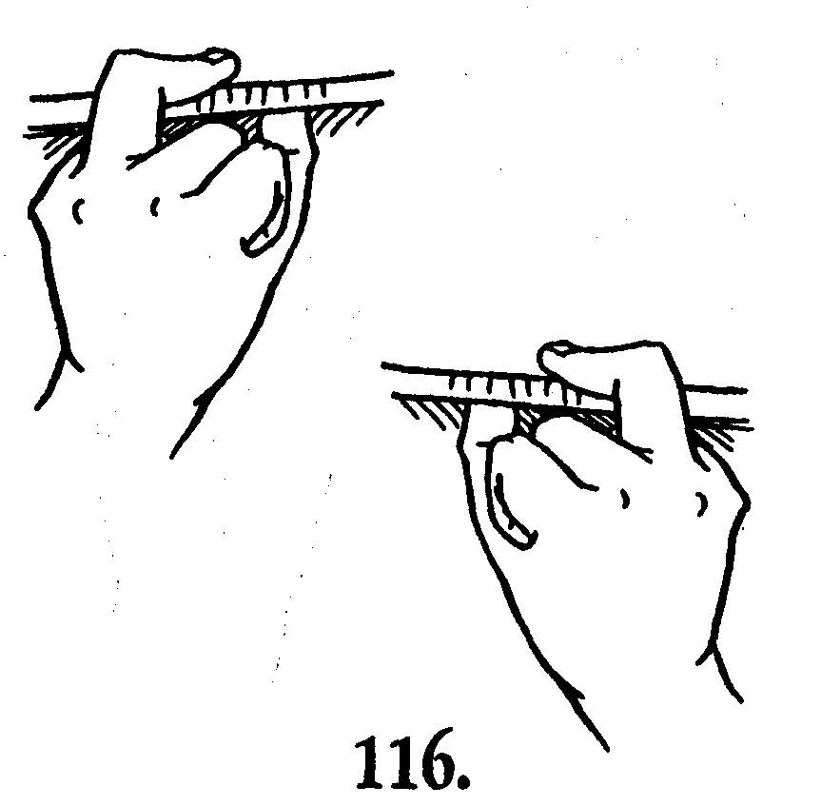
  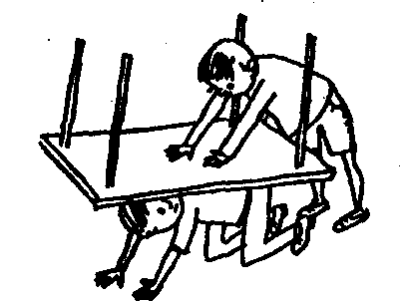 | Безымянный сверху ставим  И на парту сильно давим.  А большой не отстаёт,  Он на парту снизу жмёт.
  Дети зажимают край парты безымянным и большим пальцами правой руки. Безымянный палец над партой, большой - под партой.
  Затем то же самое проделывают другой рукой.
  При хорошем исполнении упражнение
  выполняют двумя руками одновременно.
  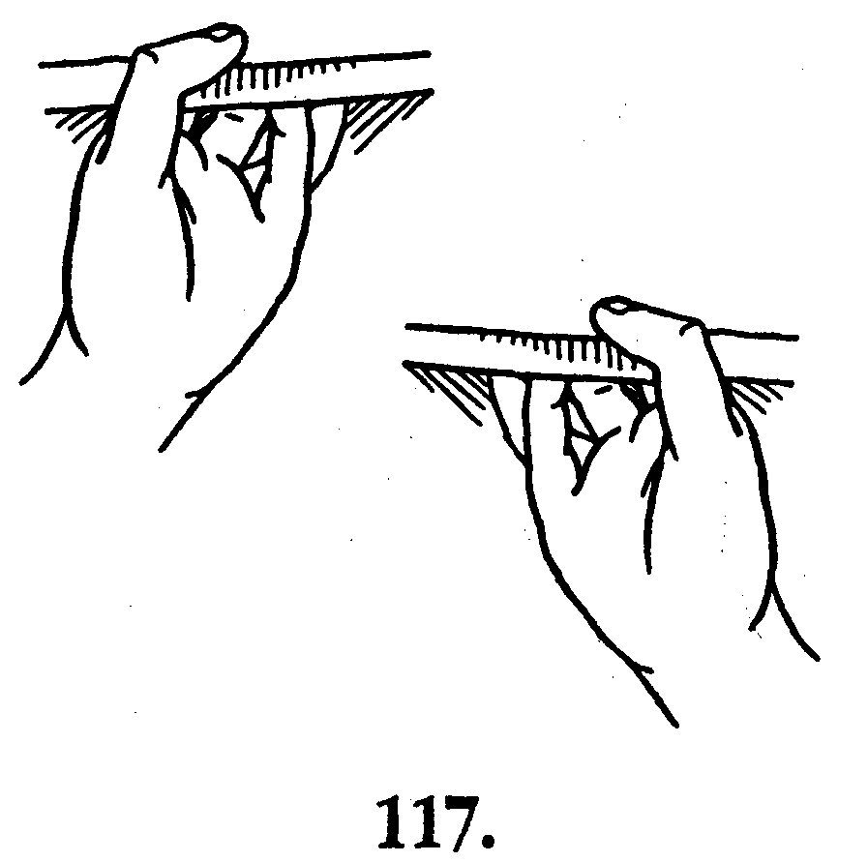
  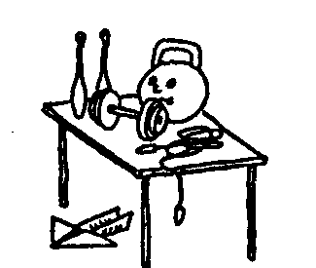 | Вот мизинцы и большие  Посильнее стать решили.  Тренируются на парте,  Закаляют свой характер.
  Дети зажимают край парты большим пальцем и
  мизинцем правой руки. Большой палец над партой,
  мизинец - под партой.
  Затем то же самое проделывают другой рукой.
  При хорошем исполнении упражнение
  выполняют двумя руками одновременно.
ЗАНЯТИЯ С ПАЛЬЧИКАМИ  СЖИМАНИЕ КРАЯ ПАРТЫ КОНЧИКАМИ ПАЛЬЦЕВ |  | ЗАНЯТИЯ С ПАЛЬЧИКАМИ  СЖИМАНИЕ КРАЯ ПАРТЫ ПРЯМЫМИ ПАЛЬЦАМИ
  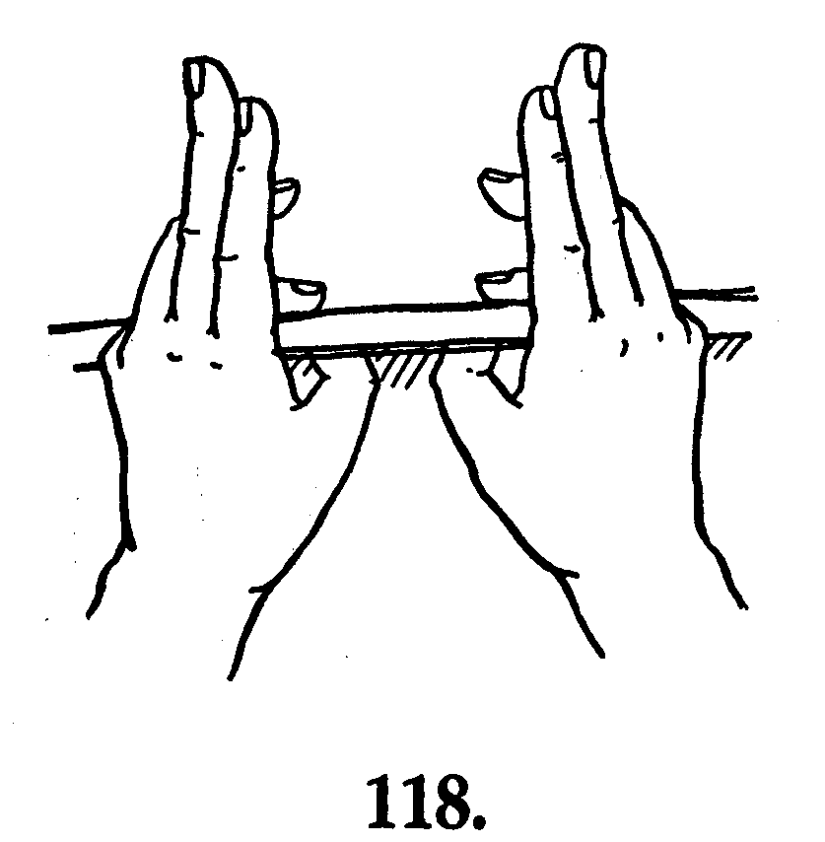
  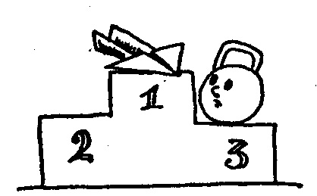 | Наш мизинец после старта  Перебрался вдруг на парту.  А большой спустился вниз.  Кто получит первый приз?
  Дети зажимают край парты большим пальцем
  и мизинцем правой руки. Большой палец -
  под партой, мизинец - над партой.
  Затем то же самое проделывают другой рукой.
  При хорошем исполнении упражнение
  выполняют двумя руками одновременно.
  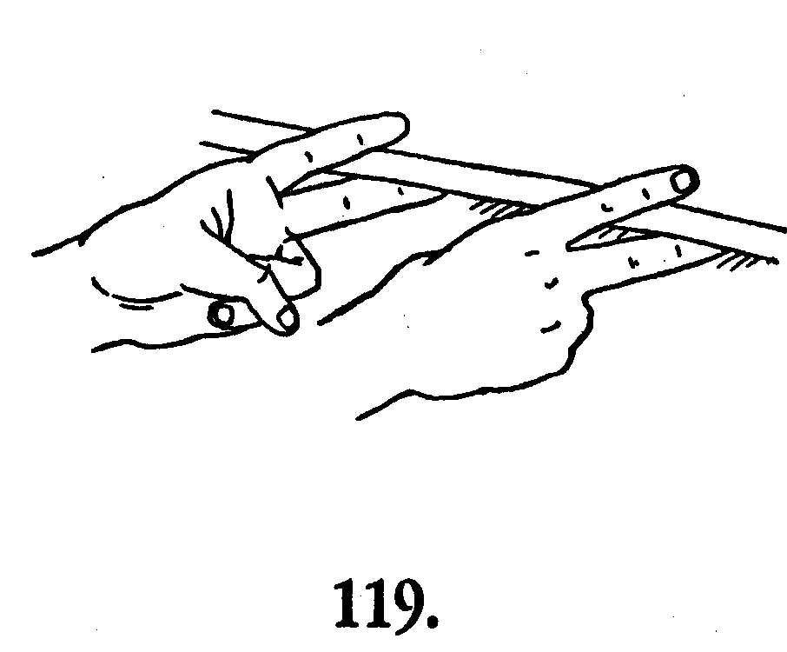
  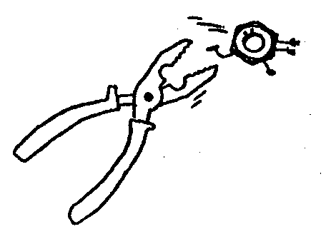 | Плоскогубцы мы берём,  Гайку ими мы зажмём.  Чтобы гайку удержать,  Надо их сильнее сжать.
  Дети зажимают край парты между прямыми
  указательным и средним пальцами и сжимают
  как можно сильнее.
  Упражнение выполняют двумя руками несколько раз.
ЗАНЯТИЯ С ПАЛЬЧИКАМИ  СЖИМАНИЕ КРАЯ ПАРТЫ ПРЯМЫМИ ПАЛЬЦАМИ |  | ЗАНЯТИЯ С ПАЛЬЧИКАМИ  СОСТАВЛЕНИЕ ИЗ ПАЛЬЦЕВ РАЗЛИЧНЫХ ФИГУР
  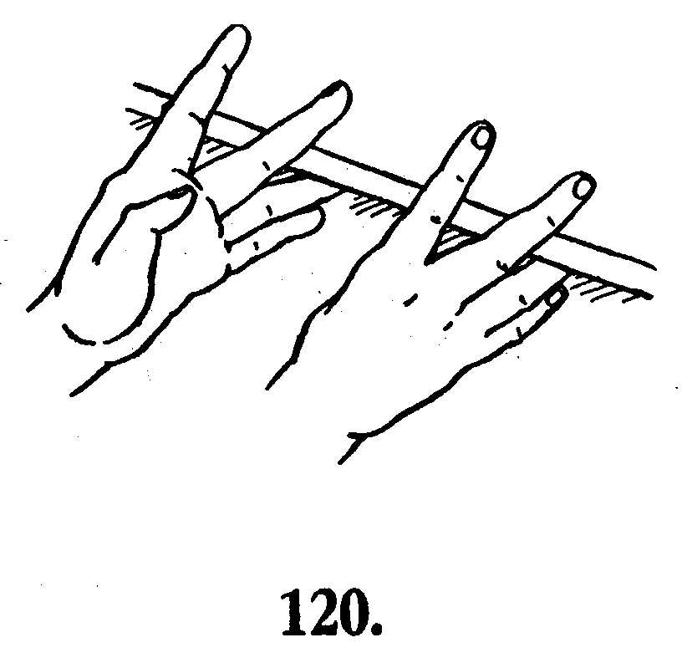
  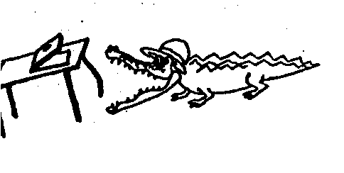 | Раз огромный крокодил  Табуретку проглотил.  А теперь разинул пасть:  Как бы парте не пропасть!
  Дети зажимают край парты между прямыми средним и безымянным пальцами и сжимают как можно сильнее.
  Упражнение выполняют двумя руками несколько раз.
  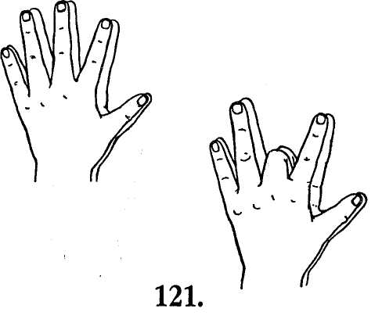
  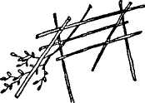 | Строим мы в лесу шалаш.  Будет прочным домик наш.  Столбики мы в землю вроем,  Сверху ветками накроем.
  Дети соединяют подушечки больших, указательных, безымянных и мизинцев обеих рук, а средние сгибают и соединяют вторыми фалангами.
  После этого сближают руки, раздвигая пальцы.
  Повторяют четверостишие несколько раз.
ЗАНЯТИЯ С ПАЛЬЧИКАМИ  СОСТАВЛЕНИЕ ИЗ ПАЛЬЦЕВ РАЗЛИЧНЫХ ФИГУР |  | ЗАНЯТИЯ С ПАЛЬЧИКАМИ  ГИМНАСТИКА С УЧЕБНЫМИ ПРЕДМЕТАМИ
  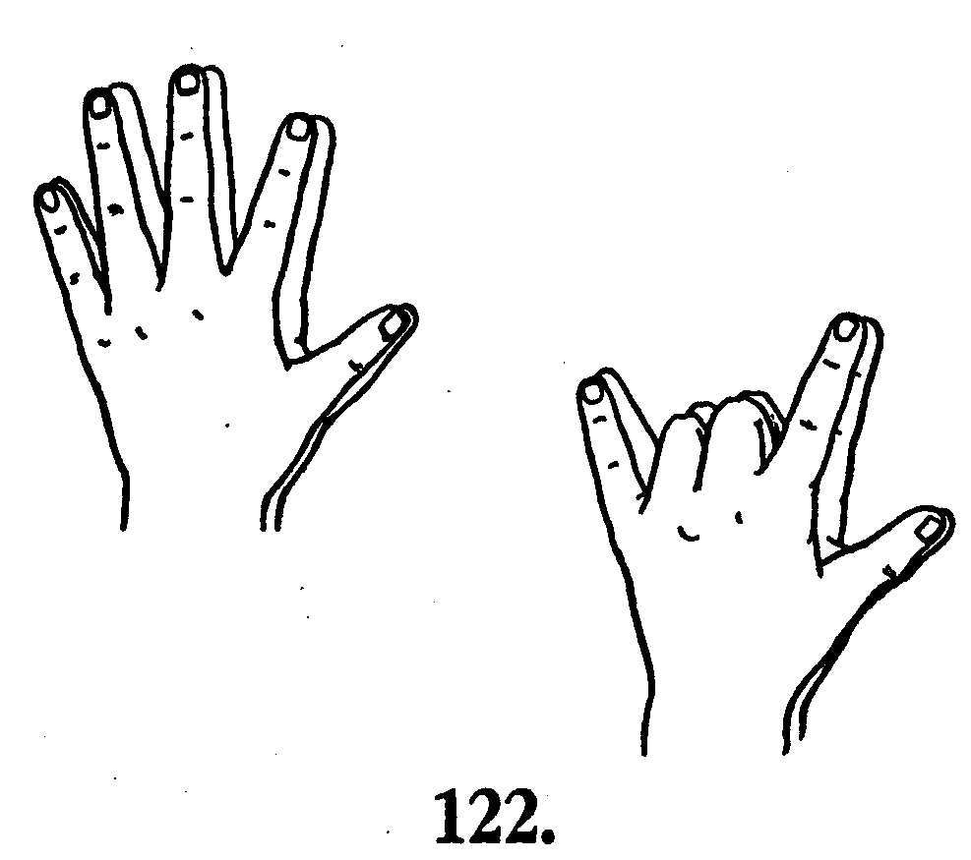
  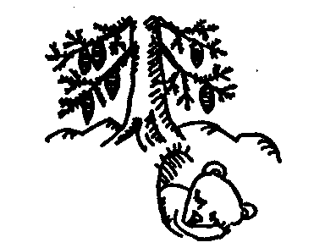 | Вот стоит большая ёлка,  А на ней растут иголки.  Есть на ёлке также шишки,  А внизу - берлога мишки.
  Дети соединяют подушечки больших,
  указательных и мизинцев обеих рук, а средние
  и безымянные сгибают и соединяют вторыми
  фалангами. После этого сближают руки,
  раздвигая пальцы.
  Повторяют четверостишие несколько раз.
  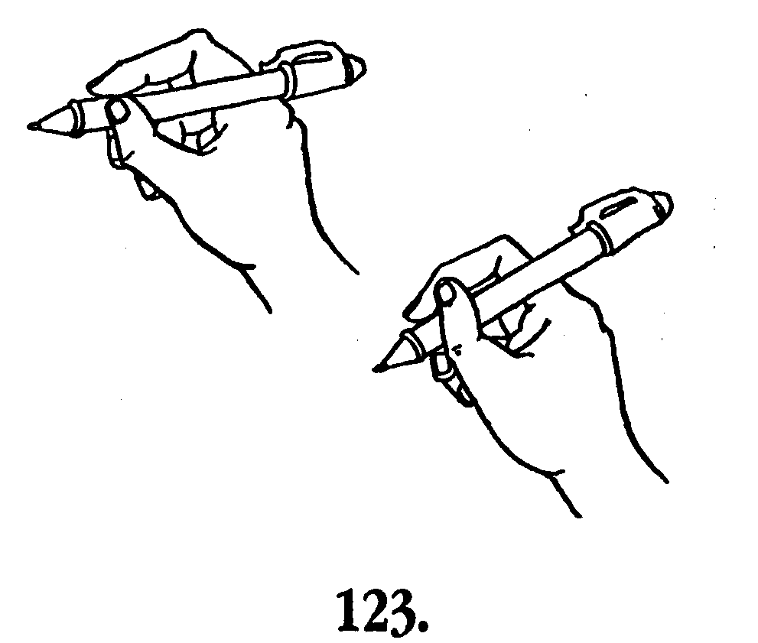
  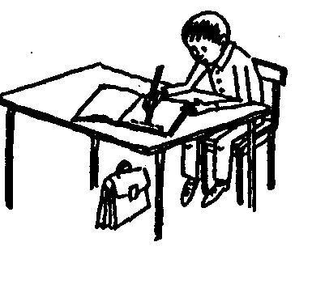 | Мы ручку правильно берём, Кладём на средний палец,  Теперь большим её прижмём,  А указательным ведём,  Чтобы она качалась.
  Дети кладут ручку на средний палец правой руки, большим пальцем прижимают ручку,
  указательным начинают покачивать ее.
  Затем то же самое проделывают другой рукой.
ЗАНЯТИЯ С ПАЛЬЧИКАМИ  ГИМНАСТИКА С УЧЕБНЫМИ ПРЕДМЕТАМИ |  | ЗАНЯТИЯ С ПАЛЬЧИКАМИ  ГИМНАСТИКА С УЧЕБНЫМИ ПРЕДМЕТАМИ
  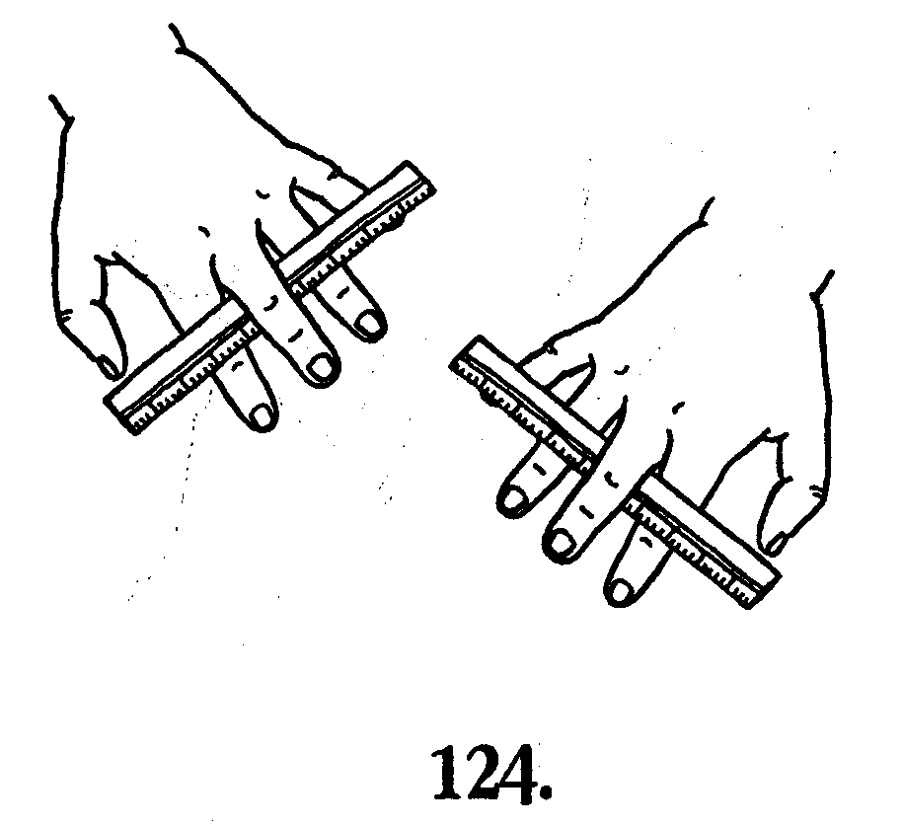
  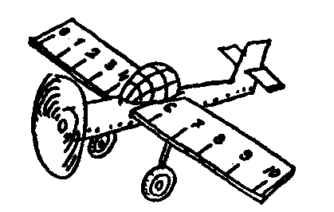 | Вот волшебный самолёт  Отправляется в полёт.  Он планирует над партой.  Ну а где же наша карта?
  Дети кладут линейку под середину среднего пальца. Указательный и безымянный – снизу линейки.
  Начинают покачивать линейку,
  имитируя движение крыльев самолёта.
  Затем то же самое проделывают другой рукой.
  Вот волшебный самолёт
  Отправляется в полёт.
  Он планирует над партой.
  Ну а где же наша карта?
  Дети кладут линейку под середину среднего пальца. Указательный и безымянный – снизу линейки.
  Начинают покачивать линейку,
  имитируя движение крыльев самолёта.
  Затем то же самое проделывают другой рукой.

